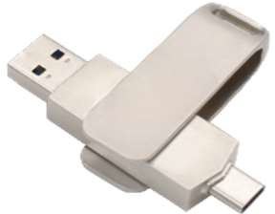
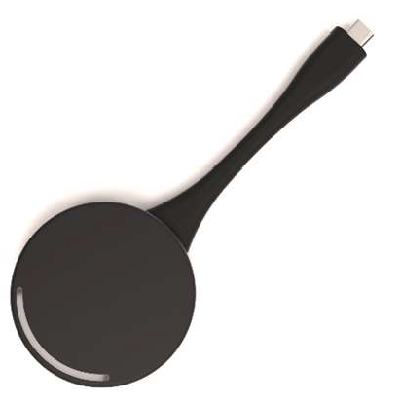
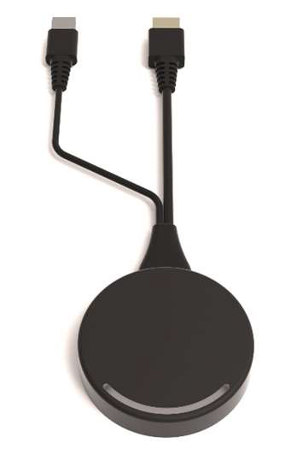


AVP-140
Manuel_V1.8

Receiver: AVP-140

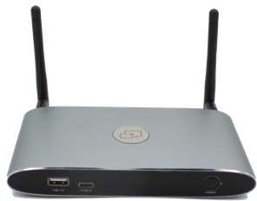
Transmitter: DONG-HDMI(HDMI dongle), DONG-USBC(Type C dongle), DONG-STICK

L’AVP-140 est un système de présentations sans fil, visant à remplacer le câblage mais aussi des capacités de présentation et de collaboration plus puissantes, il permet aux utilisateurs d’apporter leurs propres appareils pour partager du contenu où qu’ils soient assis et de collaborer facilement avec d’autres personnes sans aucun contact public, en particulier dans un environnement post-pandémique.

Feature List:

AVP-140:
- Expérience de présentation sans fil pure, apportez votre propre appareil, pas de câble en désordre.
- Entrée de contenu sans fil jusqu’à 1080P, sortie HDMI 2.0
- Prise en charge des protocoles de mise en miroir sans fil natifs tels que Airplay, Miracast, Chromecast
- Prise en charge des clés de sécurité HDMI/Type-C/USB plug-n-play pour une présentation sans fil
- Prise en charge de l'application Android, MAC et Windows pour la présentation sans fil
- Prise en charge de 4 sources en écran partagé
- Prise en charge du tactile sans fil sur tableau blanc interactif / écran tactile
- Sécurité des données de premier ordre grâce à un double réseau et à un cryptage de haut niveau
- Prise en charge PoE, ce qui permet d’économiser du bloc d’alimentation lors de la connexion avec un switch Ethernet PoE
- Prise en charge du mode modérateur avec fonction de prévisualisation.
- Prise en charge du tableau blanc et de l’annotation.
- Page d’accueil personnalisable.
- Plate-forme de gestion centralisée disponible (Web GUI)

DONG-HDMI/DONG-USBC/DONG STICK:
- Bouton tactile-vibrant (DONG-HDMI/DONG-USBC)
- Prise en charge de la résolution VESA PC, détection automatique.
- Peut transmettre sans fil le miroir ou le bureau étendu du PC à l’AVP-140.
- Bouton rapide « Show-me » pour sélectionner le sélecteur du signal actif du PC, moins de 1s.
- Le bouton « Show-me » peut entrer / sortir indépendamment de la source du PC.
- LED bicolore, le vert indique le signal de la source active, le rouge indique l’alimentation/la liaison. (Prise en charge matérielle sur le dongle HDMI et le dongle de type C)

Version log:

Version | Revise time | Description
1.0 | 2019, NOV. 21th | Created
1.5 | 2020, MAR.13th | Updated
1.6 | 2020. NOV. 28th | Updated
1.7 | 2021, MAR. 26th | Updated
1.8 | 2021.SEP.24th | Updated

Catalogue

- Présentation 5
- Specifications 8
- Vue d’ensemble Erreur ! Signet non défini.
  - Vue globale Erreur ! Signet non défini.
    - AVP-140 Face avant Erreur ! Signet non défini.
    - AVP-140 Face arrière 10
    - Réinitialisation d’usine 12
    - Descriptifs des Dongles Erreur ! Signet non défini.
  - Interface logicielle 16
    - Ecran d’accueil 16
- Installation 18
  - Méthodes d’installation de l’unité de base 19
  - Schéma de câblage 20
  - Connexion d’alimentation 20
  - Connexion vidéo 21
  - Connexion audio 22
  - Connexion LAN 23
  - Utilisation d’un périphérique USB 24
- Démarrage rapide Erreur ! Signet non défini.
  - Appareil mobile : Connexion sans fil 25
    - Activer le point d’accès portable 26
    - Activer la connexion LAN 26
  - Couplage de l’émetteur avec l’unité de base 27
  - Miroir 29
    - Microsoft Windows PC/Laptop avec les Dongle 29
    - Microsoft Windows PC/Laptop avec l’application 32
    - Opérations pour PC / ordinateur portable Microsoft Windows - Écran étendu.. Erreur ! Signet non défini.
    - MAC OS PC/Laptop avec Dongle 37
    - MAC OS PC/Laptop avec application 38
    - Operations pour Apple MacOS, MacBook – Ecran étendu 41
    - Mise en miroir quadruple vue 43
    - Appareils mobiles Erreur ! Signet non défini.
    - Miracast sur les appareils Android et les PC/ordinateurs portables WIN10 46
    - Chromecast sur PC 50
  - Fenêtre d’aperçu Erreur ! Signet non défini.
  - Tableau blanc et annotation 54
    - Tableau blanc 55
    - Annotation 57
- Configuration de la gestion des paramètres Web 59
  - Paramètres réseau Erreur ! Signet non défini.
    - Réseau sans fil Erreur ! Signet non défini.
    - Ethernet 72
    - Changement automatique du mot de passe 73
  - Affichage et audio 74
    - HDMI 74
    - Audio 76
    - Qualité de l’écran Airplay 77
    - ID d’affichage de l’écran 78
    - Image d’arrière-plan de l’écran d’accueil 78
  - Contrôle du modérateur Erreur ! Signet non défini.
    - Contrôle du modérateur 79
- Disposition de l’écran Erreur ! Signet non défini.
  - Paramètres du système Erreur ! Signet non défini.
    - Boutons 82
    - Date et heure 83
    - Mise en veille automatique 85
    - Langue 85
    - Reset 86
    - Fichier de configuration 87
    - Réglage du port série 88
    - Telnet Switch 88

  - Paramètres de sécurité Erreur ! Signet non défini.
    - Niveau de sécurité Erreur ! Signet non défini.
    - Mot de passe de connexion Erreur ! Signet non défini.
    - Mot de passe de connexion Erreur ! Signet non défini.
  - Micrologiciel Erreur ! Signet non défini.
    - Mise à jour du micrologiciel 91
    - Mise à niveau automatique 92
  - Autres paramètres Erreur ! Signet non défini.
    - Lanceur de création automatique 92
    - Effacer l’historique après la réunion 93
  - À propos de l’appareil Erreur ! Signet non défini.
- Mise à jour de WirelessMedia 94
  - Vérifier les informations actuelles du micrologiciel 94
  - Mise à niveau du micrologiciel de l’unité de base 97
  - Mise à niveau et appairage du dongle Erreur ! Signet non défini.
  - Mise à niveau du Launcher 99
  - Nettoyer les fichiers des anciennes versions du programme Launcher dans un PC 101
- Paramètre de recommandation WIFI Erreur ! Signet non défini.
  - Vérifiez la configuration WIFI sur l’unité de base Erreur ! Signet non défini.
  - Check the WIFI RSSI on dongle or Mobiles Erreur ! Signet non défini.
- Tableau des erreurs Erreur ! Signet non défini.

Présentation:
L’AVP-140 permet de se connecter ou de participer à une réunion de la manière la plus simple, en appuyant sur un bouton. Cela permet également à l'autre de participer plus activement à la réunion. Le résultat est de rendre la réunion plus efficace et productive. Un support sans fil contient une unité de base AVP-140 et deux émetteurs (DONG-HDMI/DONG-USBC ou DONG-STICK).

Composition de l’ensemble de médias sans fil
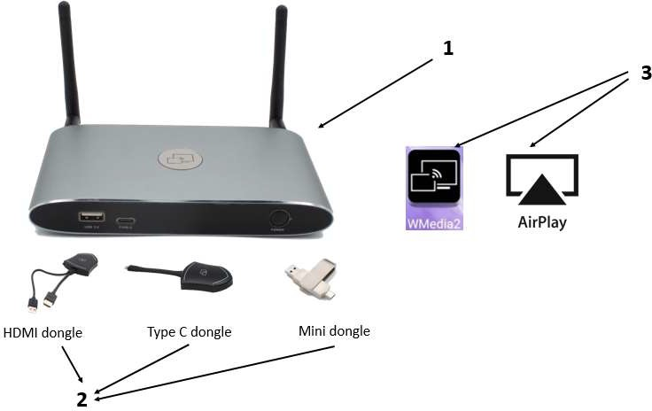
Un ensemble de médias sans fil typique comprend deux boutons, une unité de base, l’AVP-140 pour Android et Airplay pour IOS. En fonction de l’application ou de la taille de la salle de réunion, l’utilisateur peut acheter plusieurs types de boutons, par exemple un dongle USB / un dongle HDMI / un dongle USB Type C s’il en a le besoin.

ID | Name | Description
1 | AVP-140 | Unité de diffusion
2 | Transmetteurs (Dongles) | Pour PC/Lap-top pour partager le bureau/bureau étendu.
3 | “WirelessMedia” | Pour les appareils Android en partage d'écran.
4 | Airplay pour IOS | Pour les appareils IOS en partage d’écran

Liste des accessoires

ID | Name | Description
1 | Antennes | 2 antennes sont incluses dans la boîte. Pour éviter tout dommage, ils ne sont pas prémontés.  L’antenne peut pivoter pour une meilleure  connexion sans fil.
2 | Tranformateur électrique | Adaptateur secteur interchangeable à prise internationale, dont les prises comprennent la norme des États-Unis, de l’Europe, du Royaume-  Uni et de l’Australie.
3 | Bornier 3 points (Phoenix) | Borne phoenix 1 pièce pour connecter le port  RS232 du panneau arrière.

Specifications:

Specification AVP-140
HDMI output | 1x HDMI 19-pin female connector
Video Output Resolution | 3840x2160@60Hz,3840x2160@30Hz,  1920x1080@60Hz
Format Compliance | HDMI1.4/HDMI2.0
Video Capacity: | 1080P @ <60Hz Airplay for IOS devices 1080P @ <60Hz "WirelessMedia" app  1080P @ <60Hz for all show-me button
HDCP | HDCP1.4/HDCP2.2
Analog Audio Output | 1x 3.5mm PC audio female connectors
LAN port | RJ45 x2：1000Mbps x1，100Mbps x1
USB interface | USB3.0 x1, USB 2.0 x1，Type-C x1
Audio Input | AirPlay, Windows/MAC, WMH
Control connectors | 3.5mm Phoenix terminal/ RS232 interface
Number of window simultaneous on  screen | ≥4+14（4 main windows+14 thumbnail windows）
Number of simultaneous  connections | ≥16
Data rate in wireless | Up to 1200Mbps
Video Playback Frame Rate | 20-60 FPS
Latency | ＜100ms，Min 20ms
Wireless transmission protocol | WIFI IEEE 802.11 a/g/n/ac
Frequency band | 2.4 GHz & 5 GHz
WIFI Antenna | MIMO 2x2
Dimension (W x D x H) | 165mm x 95mm x 24.5mm（including antenna：  165mm x 125mm x 24.5 mm）
Weight | 0.4lbs（200g）
Temperature | -4° ~ +140° F (-20° ~ +60° C)
Humidity (Storage / Operating) | 20%-90%（non-condensing）
DC Power | 12V / POE
POE standard | IEEE802.3af
Power Consumption | 10W(MAX)

- Vue d’ensemble

À propos de ce chapitre
Le chapitre sur l’installation donne une vue d’ensemble de l’interface de WirelessMedia.

Aperçu
- Interface matérielle
  - AVP-140 Face avant
  - AVP-140 Face arrière
  - DONG-HDMI/DONG-USBC/DONG-STICK Description
- Interface logicielle
- Écran d’accueil

Vue globale

AVP-140 Face avant

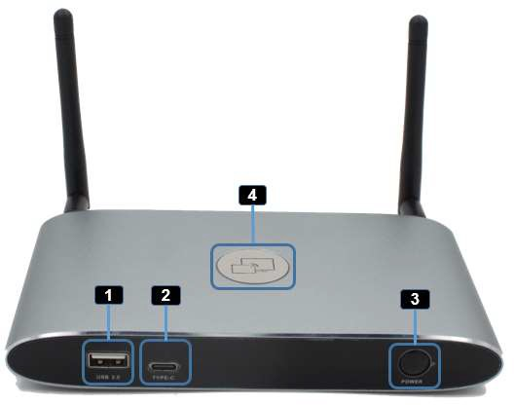

ID | Name | Description
1 | Connecteur USB A à l’avant | Port USB, pour l'appairage du dongle, le  contrôle de la souris, l'écran tactile USB, etc.
2 | Connecteur Type-C à l’ avant | Port Type-C, pour l’appairage des dongles.
3 | Bouton d’alimentation | Allumez ou éteignez l’appareil.
4 | Indicateur LED rétro-éclairé | L’initialisation indique ROUGE, la mise sous tension indique que le VERT clignote, « Prêt à partager » indique le VERT statique, le  « Partage » indique le cyan statique.

USB port
- Le port USB est utilisé pour mettre à jour l’AVP-140.
- Le port USB est utilisé pour l’appairage du dongle et de l’unité de base, lorsque l’émetteur est branché.
- Le port USB est utilisé pour connecter une souris pour créer/mettre à niveau le launcher en cliquant sur le bouton Télécharger, masquer le SSID, le PASS, l'IP Wifi et l'IP LAN en cliquant sur Info, consulter le Niveau de sécurité et contrôler le périphérique source du PC, lorsqu'un bureau PC est en miroir à l'écran en branchant le dongle.
- Le port USB est utilisé pour connecter un écran tactile USB pour créer/mettre à niveau le launcher en cliquant sur le bouton Télécharger, masquer le SSID, le PASS, l'IP Wifi et l'IP LAN en cliquant sur Info, consulter le Niveau de sécurité et contrôler le périphérique source du PC, lorsqu'un bureau PC est en miroir à l'écran en branchant le dongle.
- Le port USB est utilisé pour créer ou mettre à niveau le launcher en cliquant sur le bouton Télécharger, lorsqu'une clé USB est branchée.

Port USB-C.
Le port Type-C est utilisé pour coupler le dongle USB Type C avec l’unité de base et récupérer le tactile d’un écran.

Points de fixation mural.
Les points de fixation mécaniques sont situés sous l’unité de base (AVP-140).

AVP-140 face arrière

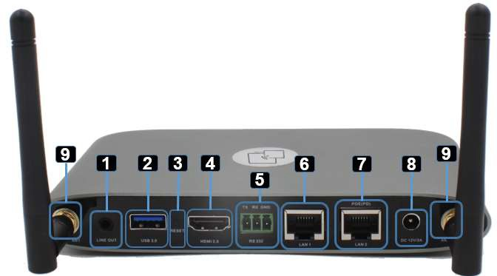

ID | Name | Description
1 | Sortie audio  ligne | Sortie audio analogique à 2 canaux mini-jack 3,5
2 | USB3.0 | Port USB, pour l'appairage dongle USB, le contrôle de la souris, l'é cran tactile USB, etc.
3 | Reset | Bouton de réinitialisation pour restaurer les paramètres d'usine par  défaut.
4 | Sortie HDMI | Connectez un câble HDMI de ce port à un écran HD ou  4K/HDMI 2.0.
5 | RS-232 | Connectez un câble RS-232 de ce port à un périphérique RS-  232.
6 | Port Ethernet  LAN 1 | 100 Mbps, connectez un câble Ethernet entre cette prise et  un réseau local pour connecter l’AVP-140 au réseau local.
7 | Port Ethernet  LAN 2 (PoE) | 1000Mbps, connectez un câble Ethernet entre cette prise et  un LAN pour connecter l’AVP-140 au LAN. Connection PoE
8 | Alimentation | Transformateur 12V fourni
9 | Antennes | Vissez les deux antennes incluses sur ces deux ports.

Port USB
- Le port USB est utilisé pour mettre à jour le logiciel de l’AVP-140.
- Le port USB est utilisé pour l’appairage du dongle et de l’unité de base, lorsque l’émetteur est branché.
- Le port USB est utilisé pour connecter une souris pour créer/mettre à niveau le launcher en cliquant sur le bouton Télécharger, masquer le SSID, le PASS, l'IP Wifi et l'IP LAN en cliquant sur Info, consulter le Niveau de sécurité et contrôler le périphérique source du PC, lorsqu'un bureau PC est en miroir à l'écran en branchant le dongle.
- Le port USB est utilisé pour connecter un écran tactile USB pour créer/mettre à niveau le launcher en cliquant sur le bouton Télécharger, masquer le SSID, le PASS, l'IP Wifi et l'IP LAN en cliquant sur Info, consulter en cliquant sur le bouton Niveau de sécurité et contrôler le périphérique source du PC, lorsqu'un bureau PC est en miroir à l'écran en branchant le dongle.
- Le port USB est utilisé pour créer ou mettre à niveau le launcher en cliquant sur le bouton Télécharger, lorsqu'une clé USB est branchée.

Réinitialisation d’usine

- Démarrez l'AVP-140.
- Lorsque l'écran d'accueil s'affiche, appuyez sur le bouton de réinitialisation situé sur le panneau arrière de l'unité de base. Appuyez sur ce bouton avec un objet pointu, par exemple un trombone non plié, jusqu'à ce que la page « Factory Reset » s'affiche comme ci-dessous, pendant au moins 2 secondes.
- L’unité de base redémarrera après 3 secondes pour être la configuration par défaut.
- Si vous n’avez pas d’image, appuyez sur le bouton de réinitialisation et maintenez-le enfoncé jusqu’à ce que la LED rouge du panneau supérieur s’allume, pour exécuter la réinitialisation.
Tous les paramètres précédents seront perdus et vous devrez refaire la configuration.

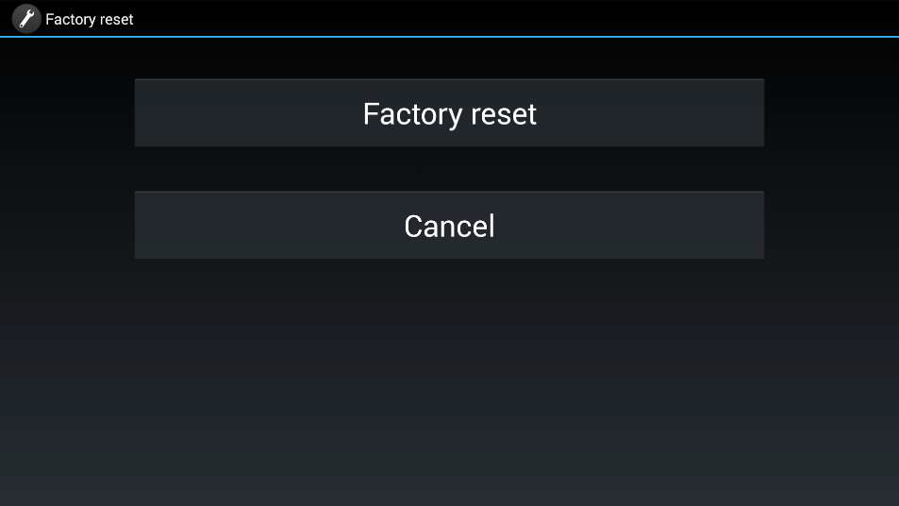

Configuration par défaut
Ethernet:
- Proxy : Aucun
- DHCP : Activé Réseau sans fil:
- Frequence: 5GHZ
- Canaux: Auto
- Changement automatique du mot de passe du point d’accès Wi-Fi : 5 minutes Affichage & Audio
- Résolution HDMI: Auto
- HDMI CEC:
◆ Device auto power off: ON
◆ Base unit auto power on: OFF
- Sortie audio: Jack&HDMI
- Airplay screen quality: High
- Afficher le nom et le mot de passe de l’appareil lors de la mise en miroir : OFF
- Afficher le nom d’utilisateur du PC lors de la mise en miroir : ON Contrôle du modérateur
- Ajoutez une barre de sous-fenêtre pour activer la prévisualisation des appareils connectés : ON
- Aperçu en temps réel : ON Paramètres du système
- Date et heure : date et heure automatiques : utilisez l'heure fournie par le réseau
- Veille automatique : Jamais
- Langue : Anglais Paramètres de sécurité
- Niveau de sécurité : Niveau de sécurité 1
- Mot de passe de connexion : mot de passe à 4 chiffres commençant par 0000
- Modifier le mot de passe administrateur : admin (par défaut) Autres paramètres
- Lanceur de création automatique : désactivé
- Effacer l’historique après la réunion : Toujours

Description des Dongles

Les DONG-HDMI, DONG-USBC et DONG-STICK sont des dongles qui sont utilisés pour basculer la mise en miroir à partir d’un PC personnel ou d’un bureau MAC sur l’écran principal.

Comportement de l’indicateur de sonnerie LED
- Lorsque l'indicateur LED est vert statique, il est prêt à partager le bureau de votre PC sur l'écran principal.
- Lorsque l’indicateur LED est rouge statique, 1) il reflète le bureau de votre PC sur l’écran/ 2) l’appairage est terminé. Vous pouvez maintenant débrancher le bouton de l’unité de base.
- Lorsque le voyant LED clignote en vert, il indique 1) que le bouton est branché sur l’ordinateur portable et que l’initialisation ou l’attente du démarrage de l’application WirelessMedia par l’utilisateur est en cours, 2) l’appairage/la mise à niveau logicielle du bouton de l’unité de base est en cours.
- Lorsque l'indicateur LED est éteint (pas de lumière), il indique 1) que le bouton n'est pas branché sur le PC/ordinateur portable ; 2) le bouton est défectueux ; 3) le port USB ou l'ordinateur est peut-être défectueux.
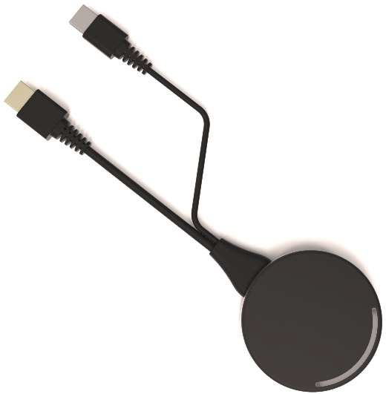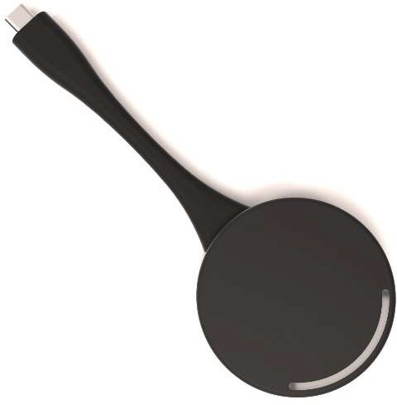
2
A
1
3
4

ID | Name | Description
A | Connecteur de type C (DP) | À l’aide d’un connecteur de type C (DP), le bouton peut être branché sur un PC/ordinateur portable pour partager votre écran.
1 | Connecteur HDMI | À l’aide d’un connecteur HDMI, le bouton peut être branché sur un PC/ordinateur portable pour partager votre écran.
2 | Connecteur USB | Alimentez l’unité de base ou branchez-la sur l’unité de base pour coupler le bouton à l’unité de base ou mettez à niveau le dongle.

3 | Bouton de diffusion | Appuyez sur le bouton du capteur pour commencer à afficher le contenu de l'écran du PC/Lap-top sur l'écran principal.  Appuyez sur le bouton pendant la réunion pour activer ou  désactiver le partage de l’écran (tactile)
4 | Indicateur LED | Indique l'état du bouton.

Remarque : DG-C10 est une interface de type C complète avec DP Altmode à l'intérieur, qui prend en charge la transmission audio et vidéo. Ainsi, le connecteur de type C du PC nécessite également un connecteur de type C à fonction complète pour la mise en miroir de l’écran.
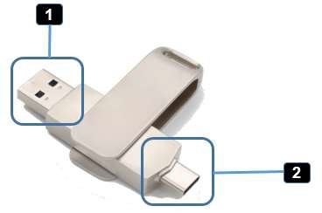

ID | Name | Description
1 | Connecteur USB | À l’aide d’un connecteur USB, le dongle peut être branché sur un PC/ordinateur portable pour partager votre écran.
2 | Connecteur USB- C | À l’aide d’un connecteur de type C, le dongle peut être branché sur un PC/ordinateur portable pour partager votre écran.

Interface logicielle

    - Écran d’accueil

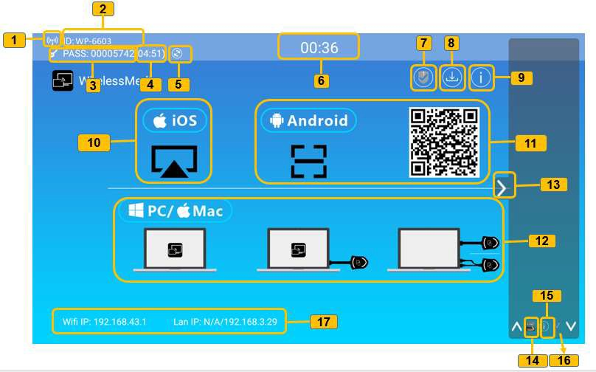

ID | Name | Description
1 | Indicateur Wi-Fi | Mode Wi-Fi Direct : le point d’accès interne est activé  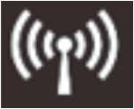  Wi-Fi Infrastructure mode: “Client-Mode“ , 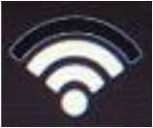 La connexion Wi-Fi au routeur est établie,  affiche l’intensité actuelle du signal.  Une connexion Wi-Fi sécurisée est établie ou la connexion à un routeur a échoué :   Le Wi-Fi n’est pas disponible : 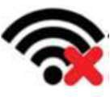

 |  | Mode Infrastructure LAN :  désactivé | le | point | d'accès | est
2 | Identifiant | Nom Wi-Fi ou nom de l’appareil du point d’accès de  l’unité de base.
3 | Mot de passe WIFI | Mot de passe Wi-Fi de l’unité de base.
4 | Minuteur de mot de passe | S’affiche uniquement lorsque la minuterie est active ;  Jusqu’à ce que le mot de passe soit modifié automatiquement.
5 | Actualiser le mot de  passe Wi-Fi | Générez manuellement un nouveau mot de passe pour  sécuriser votre réseau Wi-Fi.
6 | HEURE | Afficher l’heure, si le LAN a accès à un serveur de temps ; même après en déconnectant la connexion LAN, l’heure s’affiche jusqu’à ce que l’appareil ait été débranché de  l’alimentation.
7 | Niveau de sécurité | Niveau de sécurité 1-3, affichage UNIQUEMENT ; Les caractéristiques de sécurité du niveau affiché sont affichées en détail en cliquant sur l’icône ;  Les paramètres ne peuvent être modifiés que par  l’administrateur dans le menu des paramètres de la console du serveur Web.
8 | Bouton de téléchargement | Création et mise à niveau du lanceur  « WirelessMedia.exe » pour Windows, MAC vers clé USB.
9 | Info | Afficher la barre d’état (1) – (6) dans l’écran d’accueil en  affichant/masquant
10 | Démarrage rapide  d’IOS | Étapes à suivre pour savoir comment transmettre des  appareils mobiles par IOS sur l’écran principal.
11 | Charger  « WirelessMedia2 » App à partir de la boutique | Scannez le code QR de l’appareil Android et téléchargez l’application depuis GooglePlay Store.
12 | Windows / MacOS Démarrage rapide | Étapes à suivre pour savoir comment transmettre un PC/Lap-top sur l’écran principal. Les nouveaux utilisateurs doivent d’abord installer le programme de démarrage à partir de la page Web ou de la clé USB une  seule fois.

13 | Fonction de prévisualisation du contenu de l’écran des participants avec émetteur et appareils mobiles ; Tableau blanc et icône de fonction  d'annotation | Fonction de prévisualisation du contenu de l’écran de tous les émetteurs et appareils mobiles connectés ; Tableau blanc et fonction d’annotation.
14 | Icône de tableau  blanc | Fonction tableau blanc
15 | Info | Cliquez pour afficher l’ID et le mot de passe lors de la  mise en miroir.
16 | Annotation | Fonction d’annotation.
17 | Wi-Fi IP LAN IP | - IP Wi-Fi : adresse de l’unité de base dans le réseau local sans fil  - IP attribuée : adresse de l’unité de base en réseau local ; « N/A » = pas de connexion au  réseau

Installation
Le chapitre sur l’installation donne un aperçu des différentes façons d’installer et de connecter l’unité de base WirelessMedia.

Aperçu:
- Méthodes d’installation de l’unité de base
- Montage mural
- Recommandations sur l’emplacement et l’orientation de l’antenne
- Connexion d’alimentation
- Connexion vidéo
- Connexion audio
- Connexion LAN
- À propos de la connexion d’un périphérique USB
- Schéma de câblage

Méthodes d’installation de l’unité de base AVP- 140

Introduction aux méthodes d’installation :
L’unité de base peut être installée de différentes manières dans une salle de réunion.
- Fixation sous une table
- Fixation murale
Les antennes articulées sont amovibles. Ils peuvent pivoter pour une meilleure connexion sans fil.

Attention : Pour des performances optimales, installez l'unité de base à proximité de l'écran et évitez les obstacles entre l'unité de base et les émetteurs.

Outils nécessaires
  - Une perceuse (le type de perceuse dépend du type de mur)
  - Les vis de montage (vis de montage non incluses)

Pièces nécessaires
  - 2 vis de montage (le diamètre de la tête de vis doit être compris entre 6 et 8 mm)

Comment l’installer
    - Percez deux trous dans le mur comme indiqué sur le dessin. Distance horizontale : 177 mm ± 0,15
    - Au bas de l’unité de base, inserez les 2 vis plates dans 2 trous de son plus petit diamètre pour être suffisamment fixé.

Remarque : Les vis de montage ne sont pas incluses. Le type de vis dépend du type de mur (pierre, bois, plaques de plâtre, ...) sur lequel vous montez l’unité de base. Assurez-vous que la tête de la vis n’est pas plus grande que le trou dans le bas de l’unité de base.

- Placez l’AVP-140 sur le mur et fixez l’unité de base avec les 2 vis.

Règles de placement de l’antenne
- Les antennes doivent être orientées verticalement, donc perpendiculairement au plafond et parallèles aux murs.
- Les antennes doivent être installées suffisamment loin (au moins 50 cm) des surfaces métalliques pour éviter les reflets indésirables et suffisamment éloignées (au moins 1 m) d’autres équipements radio fonctionnant dans la même gamme de fréquences, par exemple d’autres points d’accès Wi-Fi, un téléphone sans fil, des fours à micro-ondes Il est également préférable d’installer des antennes à au
moins 15 cm des murs en béton.
- La situation la plus favorable est une ligne de visée directe entre les antennes et les boutons. Toute obstruction entraînera un chemin de propagation plus long du signal, ce qui peut entraîner une dégradation des performances.
- En raison du diagramme radio particulier des antennes dipôles, les antennes ne doivent pas être placées juste au-dessus des positions potentielles des utilisateurs de l’AVP-140. Par conséquent, la position conseillée pour les antennes est sur le côté de la salle de réunion.

Schéma de câblage
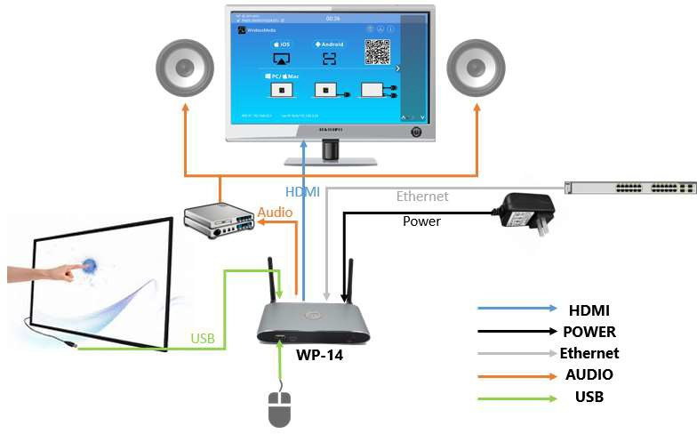
AVP-140

Connexion d’alimentation
L’unité de base peut être alimentée par l’adaptateur secteur universel externe.

Comment connecter l'adaptateur secteur externe
- Branchez le connecteur d’alimentation de l’adaptateur secteur sur le connecteur d’entrée d’alimentation de l’unité de base
- Choisissez la prise d’alimentation appropriée (US, UK, EU ou AU) à installer sur l’adaptateur secteur,
- Branchez la fiche du câble d’alimentation dans la prise murale.
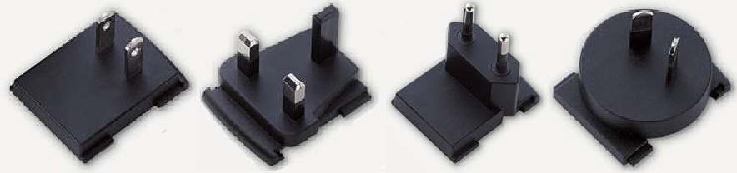

Remarque : Une fois l'unité de base alimentée, elle démarre. À partir de maintenant, veuillez utiliser le bouton POWER avec LED d'état à l'avant de l'unité de base pour allumer ou éteindre.

Alimentation par Ethernet
Si le commutateur Ethernet LAN prend en charge POE (Power over Ethernet), il peut mettre l’unité de base sous tension au lieu d’utiliser l’adaptateur secteur externe. (Le port LAN2 prend en charge le POE.)

Connexion Video
- Connectez la sortie HDMI de l'unité de base à un écran 4K ou Full-HD à l'aide d'un câble HDMI.
- Connectez l'adaptateur secteur à la prise de l'unité de base et connectez l'autre fiche latérale à une prise électrique disponible et allumez l'unité de base.
- Une fois démarré, le système affiche la page d'accueil, comme indiqué ci-dessous.
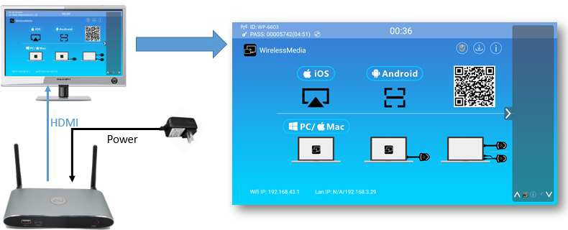

Connexion Audio
L’AVP-140 peut transmettre la sortie audio du PC/Lap-top, la rediriger et l’envoyer à l’unité de base avec le signal vidéo. L’audio sera émis simultanément au niveau de la ligne à partir d’une prise mini-jack 3,5 mm et via les connecteurs de sortie HDMI.
C’est à l’utilisateur de décider d’envoyer ou non le signal audio en même temps que le signal vidéo.

Comment connecter un système audio séparé (desembeddage)
- Connectez un câble audio avec connecteur mini-jack 3,5 mm à l’audio de l’AVP-140
- Connectez l’autre côté au système audio de la salle de réunion.
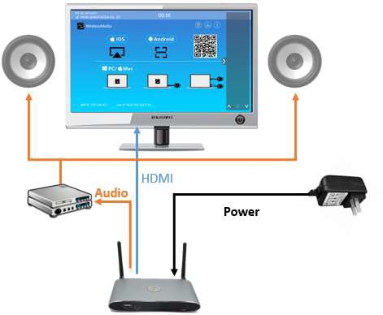

Si le son n’est pas envoyé
Le bouton WirelessMedia (DONG-STICK) continuera à capturer et à envoyer l'audio du PC/Lap-top, car il met en miroir le bureau sur l'écran principal.
- Assurez-vous que le bouton est vert statique et que le PC/Lap-top partage sur l’écran
- Cochez la case Configuration des paramètres pour régler le volume réglé dans l'onglet Paramètres WirelessMedia.

Son PC/LapTop
Par défaut, WirelessMedia coupera le son du haut-parleur interne du PC/Lap et acheminera l'audio vers l'unité de base, une fois que PC/Lap aura réussi à mettre en miroir le bureau sur l'écran principal, afin d'éviter la répétition de l'audio.
Lorsque vous cliquez sur le bouton pour arrêter le partage, le haut-parleur local revient à l'état précédent, vous pouvez régler le volume sur votre PC/Lap.

Remarque : Si vous souhaitez que le haut-parleur interne du PC/LapTop reste immobile pendant que l'audio est acheminé vers l'unité de base, veuillez cliquer sur l'icône de coupure du son dans la barre d'état pour activer le haut-parleur interne.

Connexion LAN
L’unité de base peut être connectée à un réseau local ou directement à un PC/ordinateur portable. Pour un fonctionnement normal, une connexion LAN n’est pas nécessaire. En cas de besoin, il est suggéré de connecter l’AVP-140 à Internet.

- Connectez un câble réseau avec connecteur RJ-45 au port LAN de l’unité de base.
- Connectez l’autre côté au réseau local.
- Si le commutateur Ethernet LAN prend en charge POE (Power over Ethernet), il pourrait alimenter l’AVP- 140 à l’aide de l’adaptateur secteur externe.
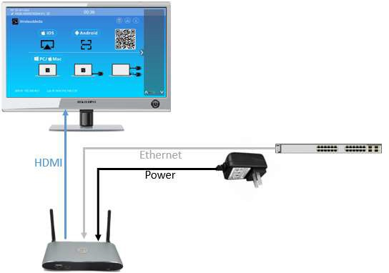

La connexion LAN peut être utilisée pour :
- Intégration réseau de l’unité de base dans le réseau d’un invité ou d’une entreprise.
- Telnet contrôle l’unité de base.
- À des fins d’entretien.
- Mise à jour OTA (Over-The-Air) du micrologiciel de l’unité de base.

Utilisation du port USB
Veuillez utiliser une souris USB ou un écran tactile :
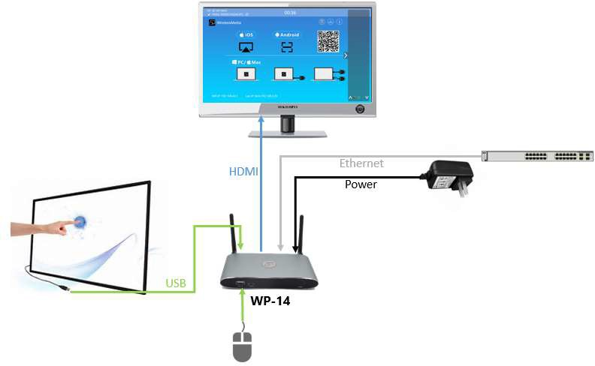
- Pour configurer le bouton de vérification du niveau de sécurité, BOUTON DE TÉLÉCHARGEMENT, INFO.
- Pour contrôler le partage PC/Lap-top.
- Pour activer la mise à niveau du système.
- Pour le tableau blanc ou l'annotation pendant une présentation, WirelessMedia transmet la vidéo, l'audio et l'USB-HID
Fonction pour le contrôle de la souris et la fonction de clic d’un écran tactile. Connectez l’interface tactile de votre écran au port USB de votre ordinateur portable ou PC.

Contrôle USB
Souris USB pour le menu de configuration
- Cliquez une fois pour sélectionner.
- Cliquez avec le bouton droit de la souris pour revenir à la page d’accueil.

Écran tactile
- Cliquez pour sélectionner.
- Appuyez longuement pour ouvrir les menus contextuels, en double-cliquant ou en cliquant sur le bouton droit d’une souris USB.

Démarrage rapide

Appareil mobile : Connexion sans fil
- Téléchargez l'application à savoir « WirelessMedia2 » (scannez le code QR sur l'écran d'accueil) sur Android Google Play Market pour appareil mobile Android.
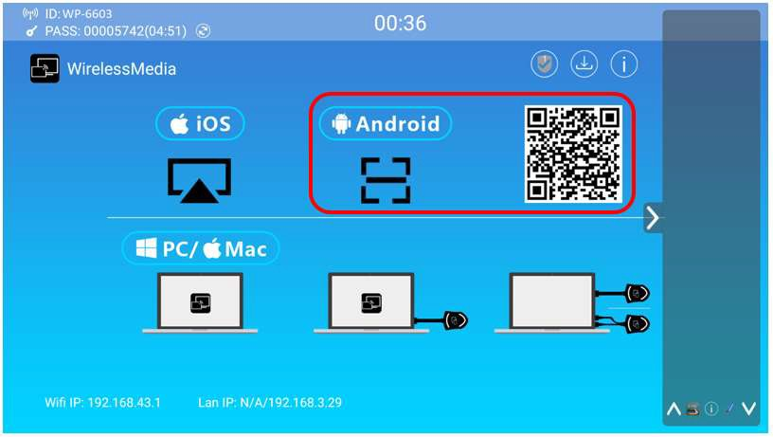
- Pour les appareils IOS, utilisez Airplay pour dupliquer le bureau.
- WirelessMedia offre deux façons de découvrir l’AVP-140 pour les appareils mobiles.
  - Point d’accès portable, pour connecter le point d’accès pour connecter l’AVP-140.
  - Connexion LAN, pour connecter l’AVP-140 et le mobile à la fois dans le réseau LAN, pour découvrir et se connecter à l’AVP-140.
Après la réinitialisation d’usine, WirelessMedia démarre en configuration standard « Wireless Direct Mode »
(« Linked Single Network »), où l’unité de base crée son propre point d’accès sans fil, auquel tous les émetteurs se connectent. C’est typique pour une installation rapide, des installations temporaires ou pour de petites réunions d’affaires avec un petit nombre de salles de réunion.
L'icône Wi-Fi 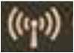 pour « Mode WiFi Direct » apparaît dans la barre d'état supérieure de l'écran d'accueil. Les SSID de ces points d'accès s'affichent dans l'écran d'accueil de WirelessMedia :
Les clients et le personnel ont accès à Internet lorsque le réseau local est activé.

Activer le point d’accès mobile :

Vérifiez que le SSID et le PASS (mot de passe) sont affichés sur la page d’accueil, comme indiqué ci-dessous.
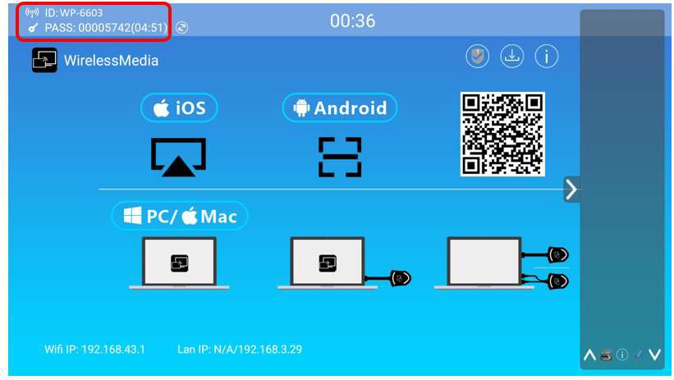

Activer la connexion LAN:

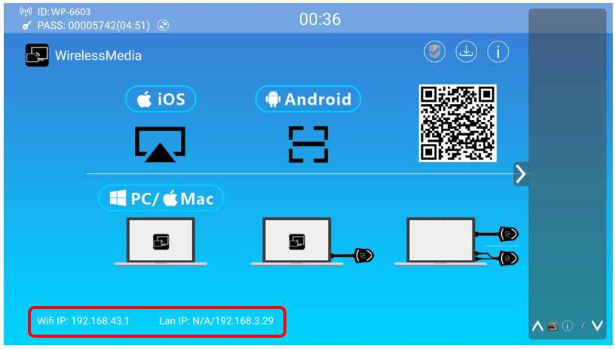
Assurez-vous que l’AVP-140 est connecté au réseau. Lorsque l'adresse IP locale affiche une adresse IP active, telle que 192.168.3.32, cela indique que l’AP-140 est correctement connecté au réseau local et obtient une adresse IP désignée.
Remarque : Lorsqu'il affiche « N/A », cela signifie que le WP-14 n'est pas connecté au réseau local (LAN) par câble CAT ou qu'il n'a pas réussi à obtenir une adresse IP disponible par le routeur de la société.

Veuillez-vous référer aux paramètres LAN dans Ethernet, comme ci-dessous.
Le mot de passe par défaut pour accéder au menu principal de la console du serveur Web est « admin ».
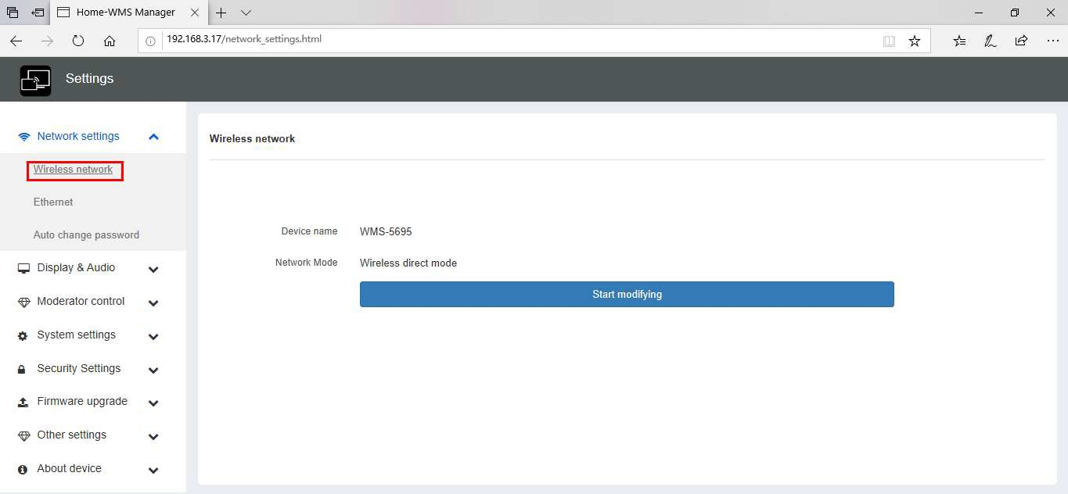

Couplage de l’émetteur avec l’unité de base
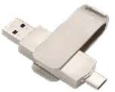
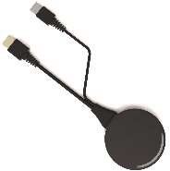
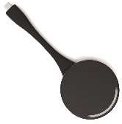
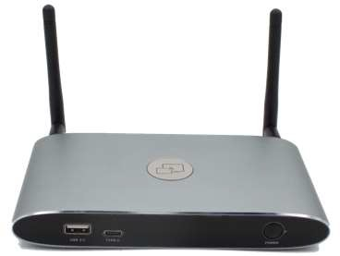
- Connectez le DONG-STICK au port USB/port de type C, le DONG-HDMI (dongle HDMI) au port USB, le DONG-USBC (dongle de type C) au port de type C, pour coupler tous les émetteurs avec l'unité de base. La page d'accueil s'affiche comme indiqué ci-dessous.

- Lorsque vous branchez des émetteurs, le tableau des messages indique « Dongle est en cours de démarrage, veuillez patienter... » comme indiqué ci-dessous

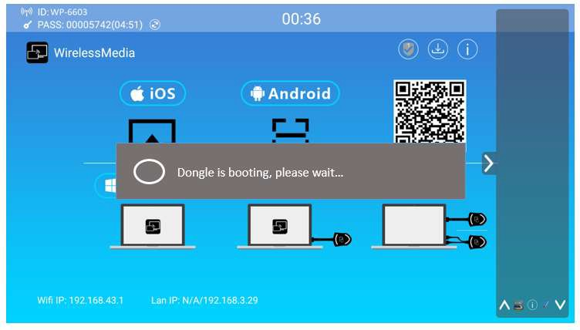
- Ensuite, le tableau des messages affiche « Appairage, veuillez patienter... » comme indiqué ci-dessous
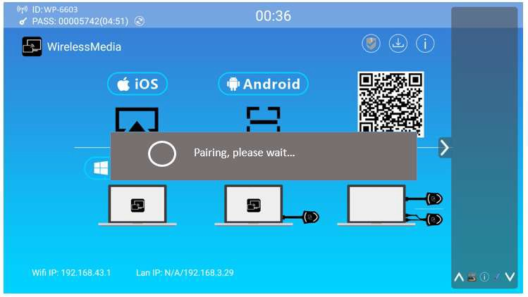
- Une fois l’appairage terminé, le tableau des messages indique « Réussi l’appairage ! » sur la page d’accueil, comme illustré ci-dessous. Ensuite, débranchez les émetteurs et utilisez-les pour la mise en miroir sur votre ordinateur portable.

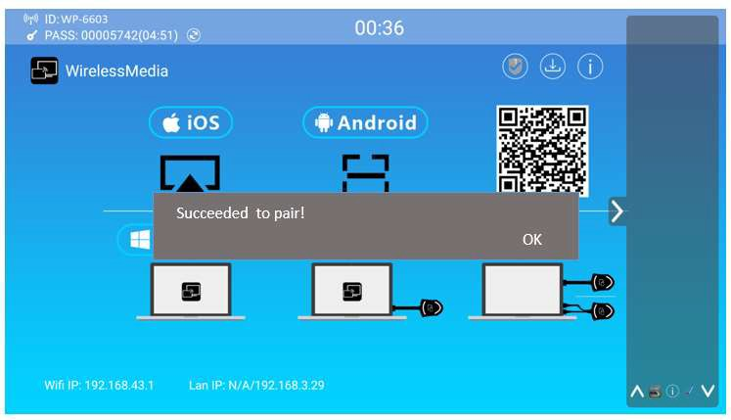
Si le message d’erreur « Échec de la configuration » s’affiche, veuillez vérifier la connexion de l’USB/type C et réessayez.

Remarque : Après chaque changement de canal SSID/Wi-Fi dans le menu, tous les émetteurs doivent être couplés à nouveau !
Lorsque vous achetez des émetteurs supplémentaires ou lorsqu’un émetteur doit être affecté à une autre unité de base, l’émetteur doit être à nouveau couplé.
Un émetteur ne peut être couplé qu’à une seule unité de base à la fois. L’émetteur établira toujours la connexion à l’unité de base à laquelle il a été couplé pour la dernière fois.

Mirroring (partage)

Microsoft Windows PC/Laptop avec Dongle

Vous pouvez utiliser WirelessMedia pour Windows en option avec un dongle ou une application PC. S'il y a plusieurs participants à une réunion, un fonctionnement mixte est également possible.
Système d'exploitation requis : Windows XP / Vista / 7 / 8 / 8.1 / 10 32 et 64 bits.

DONG-STICK:
- Branchez le DONG-STICK sur le port USB/Type C pour le coupler avec l'unité de base. Le
« WirelessMedia-windows.exe » pour PC Windows / Lap-top, « WirelessMedia-macOS.app » pour Macbook sera automatiquement téléchargé dans DONG-STICK après avoir couplé le mini dongle à AVP- 140.

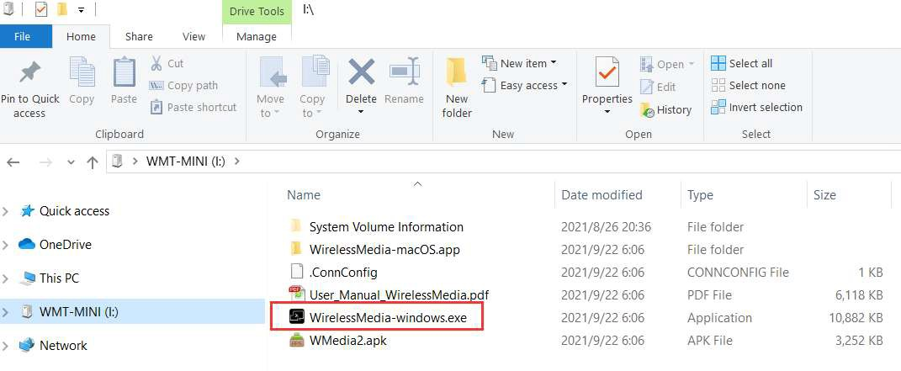
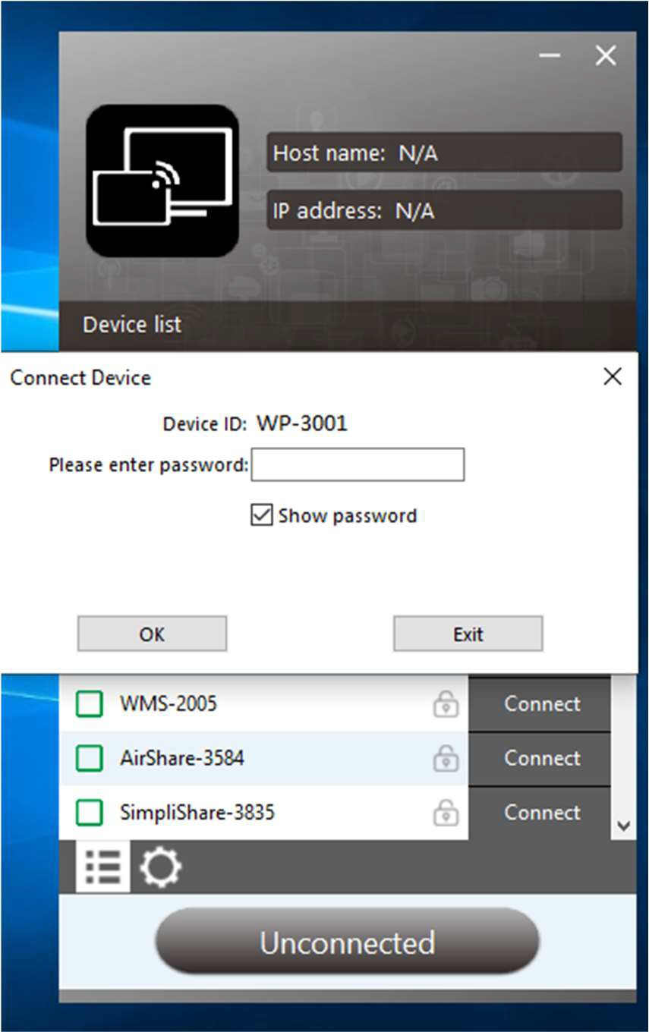
- Branchez DONG-STICK sur PC/ordinateur portable/MACbook et cliquez sur le « Launcher » pour l’exécuter. DONG-STICK changera automatiquement le wifi du PC en wifi de l’unité de base cible. Pas besoin de changer manuellement le wifi du PC. La barre de message s’affichera pour entrer le mot de passe pour se connecter.

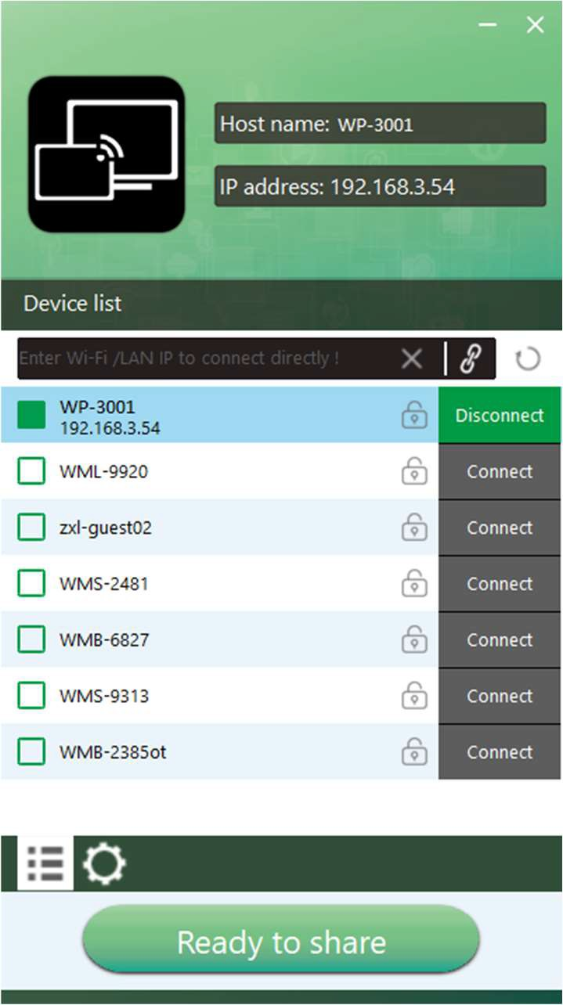
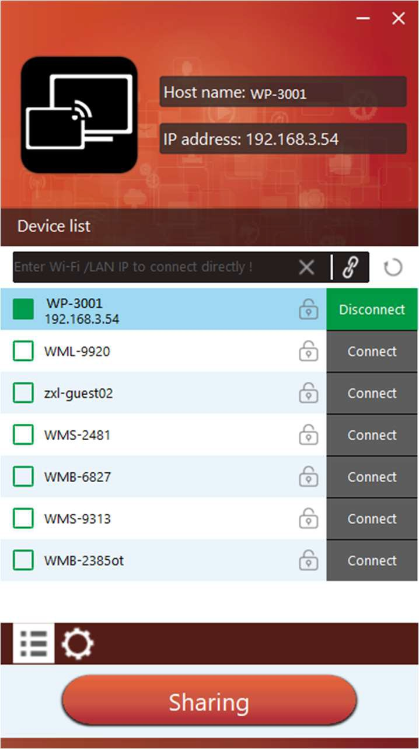
- Il affichera « Prêt à partager », cliquez pour partager le bureau à l’écran.
Remarque : pour une deuxième utilisation, DONG-STICK s'exécutera automatiquement pour partager l'écran, pas besoin de cliquer sur « Lancer ».

DONG-HDMI (HDMI dongle)

- Branchez le port USB du DONG-HDMI à l’unité de base pour l’appairer.
- Branchez le port USB et le port HDMI du DG-H10 sur un PC/ordinateur portable/MacBook. Port USB pour l’alimentation et HDMI pour l’audiovisuel.
- Appuyez pour mettre en miroir lorsque la LED indique qu’elle est verte statique.
- Lorsque le voyant est rouge statique, le bureau est mis en miroir sur l’écran principal.

DONG-USBC (Type C dongle):
- Branchez le port de type C du DG-C10 à l’unité de base pour l’appairer.
- Branchez le port Type C du DG-C10 sur un PC/ordinateur portable/MacBook.
- Appuyez pour mettre en miroir lorsque la LED indique qu’elle est verte statique.
- Lorsque le voyant est rouge statique, le bureau est mis en miroir sur l’écran principal.

Microsoft Windows PC/Laptop avec l’application

Pour la première fois, vous devez d'abord copier le programme de lancement « WirelessMedia for Windows » sur votre ordinateur portable.
- Utilisez une clé USB universelle pour créer un fichier qui est stocké dans l'unité de base. Connectez la clé USB à l'unité de base et cliquez sur l'icône TÉLÉCHARGER sur la page d'accueil pour télécharger
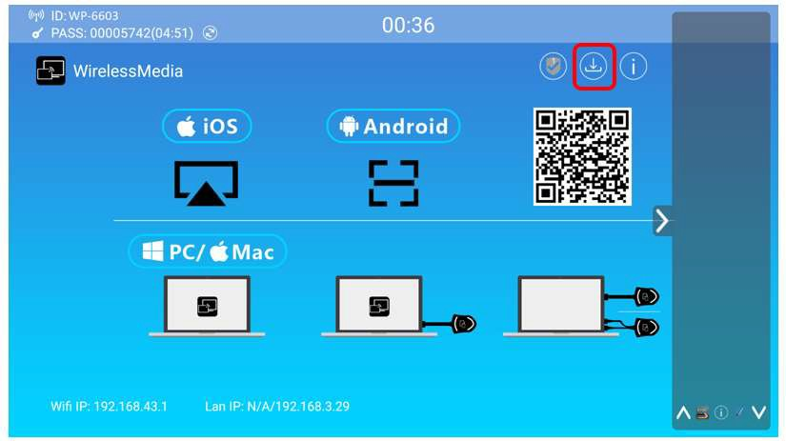
« WirelessMedia-windows.exe » pour PC Windows/Lap-top, « WirelessMedia-macOS.app » pour Macbook, « manuel d'utilisation » et « WMedia2.apk ».

Ou vous pouvez télécharger l’application à partir de la page Web, en connectant le PC avec le même réseau que l’unité de base AVP-140.
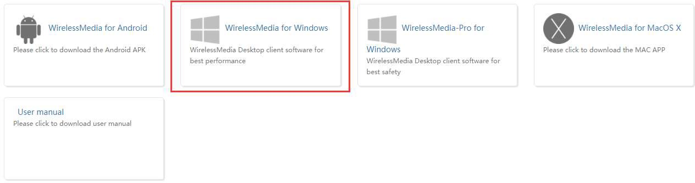
- Connectez votre ordinateur portable au réseau Wi-Fi affiché sur l'écran d'accueil (« Invité », « Personnel ») ou connectez-vous au réseau local à l'aide d'un câble réseau.
- Double-cliquez sur le programme de lancement « WirelessMedia-windows.exe », 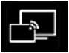 une liste de

tous les « WirelessMedia » disponibles dans le même réseau sera affichée, sélectionnez le périphérique auquel vous souhaitez vous connecter. Les connexions sont protégées par un mot de passe (icône de
cadenas  ).
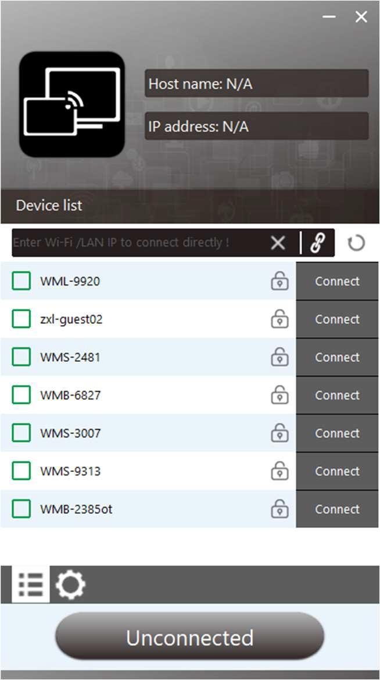
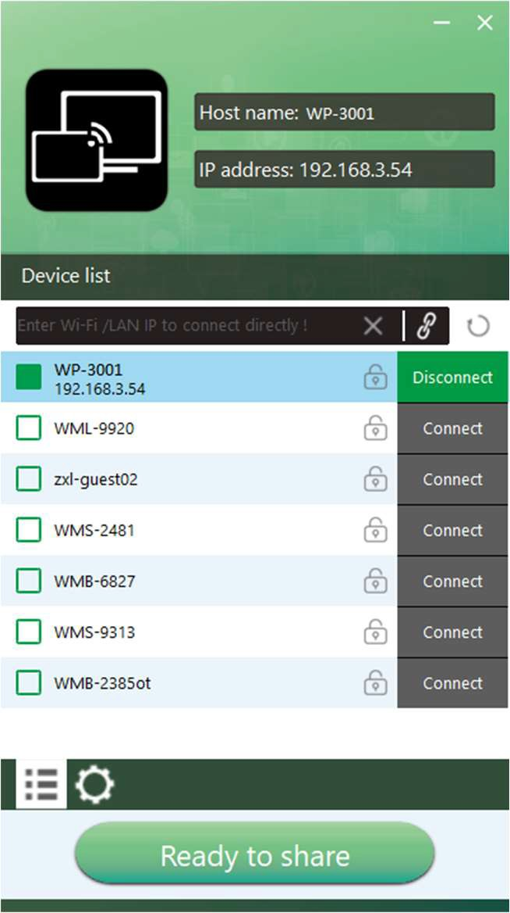
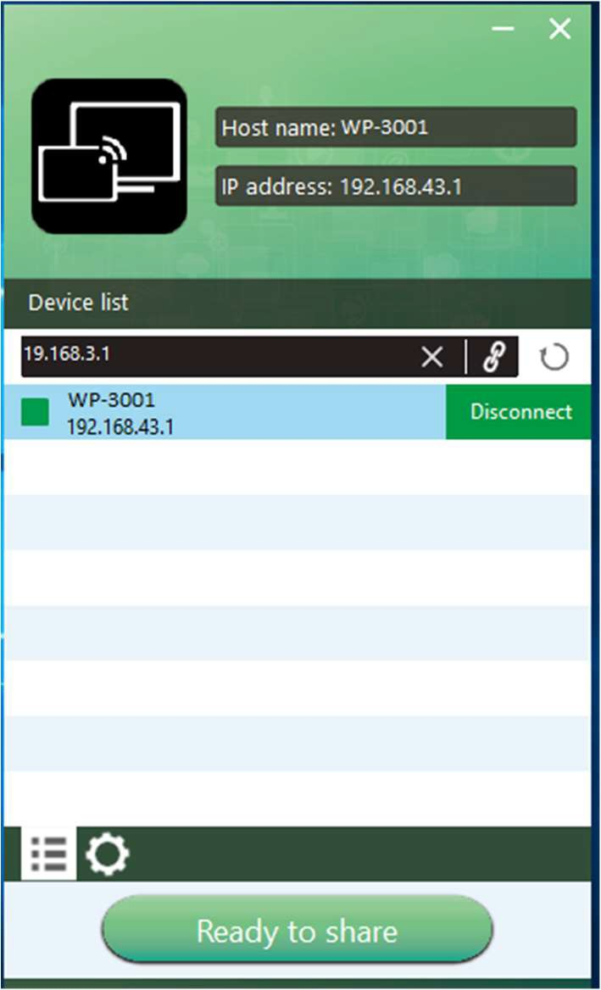

- Entrez le mot de passe de l’unité de base et cliquez sur « connecter », le système est prêt à être partagé. Vous pouvez également vous connecter manuellement en saisissant le nom (SSID) ou l'adresse IP. (cliquez sur l'icône ).
Entrez le mot de passe de l'unité de base correspondante, appuyez sur 'OK', le système est « Prêt à partager ».
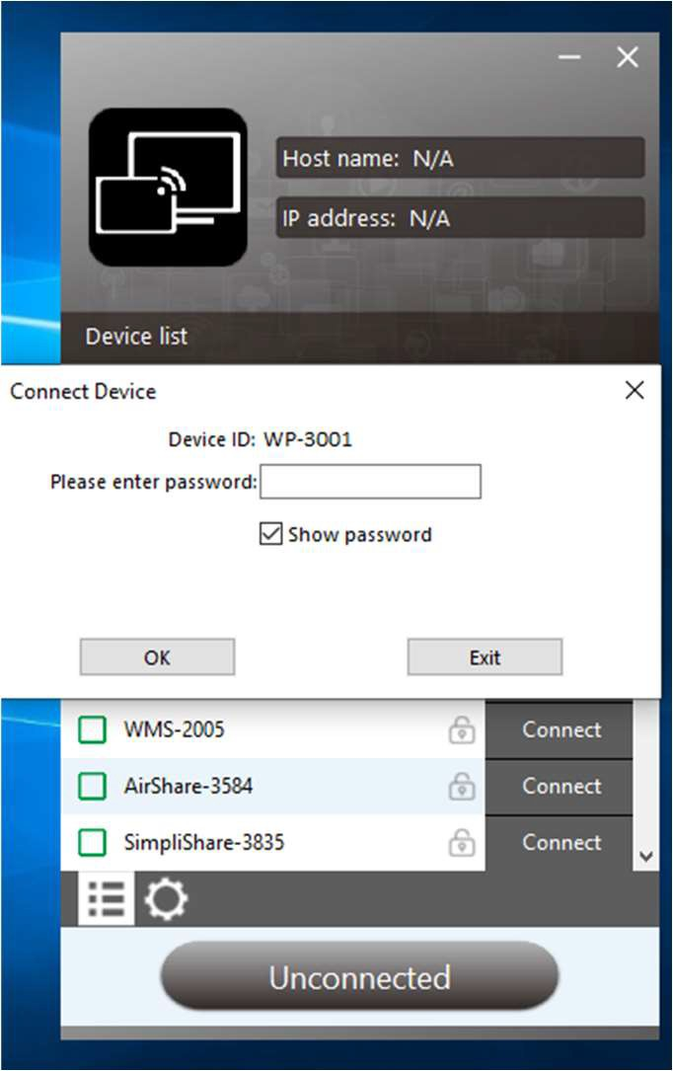

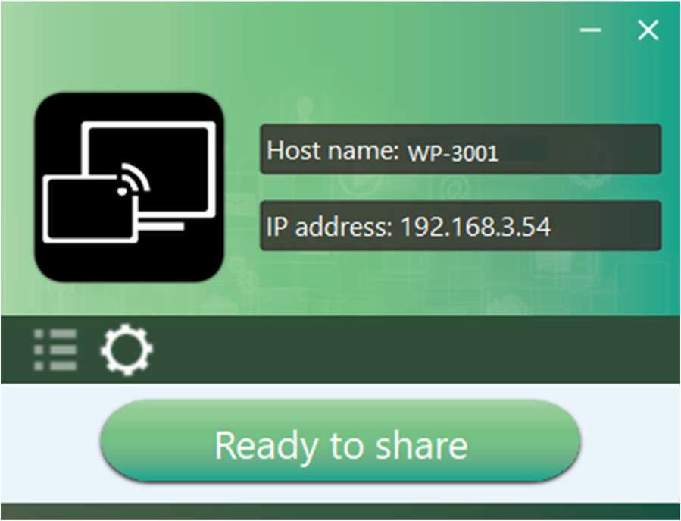
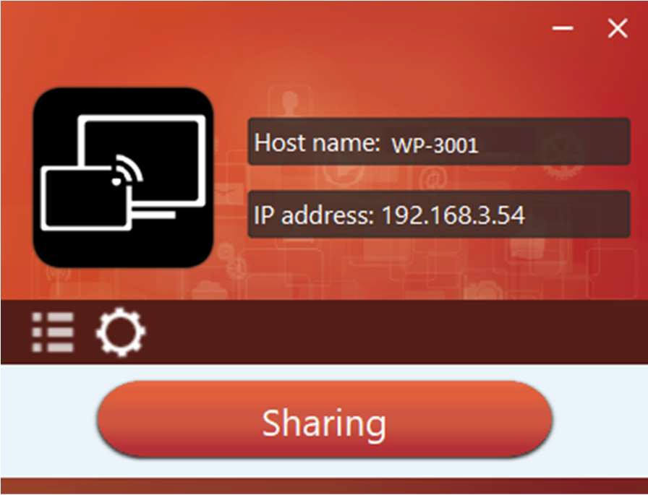
- Cliquez sur « Prêt à partager » sur PC, lorsque la couleur de la fenêtre est rouge statique, l’écran est en miroir sur l’écran principal.

- Cliquez à nouveau sur le bouton visuel, pour arrêter la mise en miroir, la couleur de la fenêtre s’affiche à nouveau en vert. Vous pouvez réduire la fenêtre de l’application, dans la barre des tâches de Windows, vous pouvez voir si l’écran est en miroir ou non. Cliquez avec le bouton droit de la souris sur l’icône d’état WirelessMedia dans la barre des tâches de Windows pour ouvrir le menu contextuel
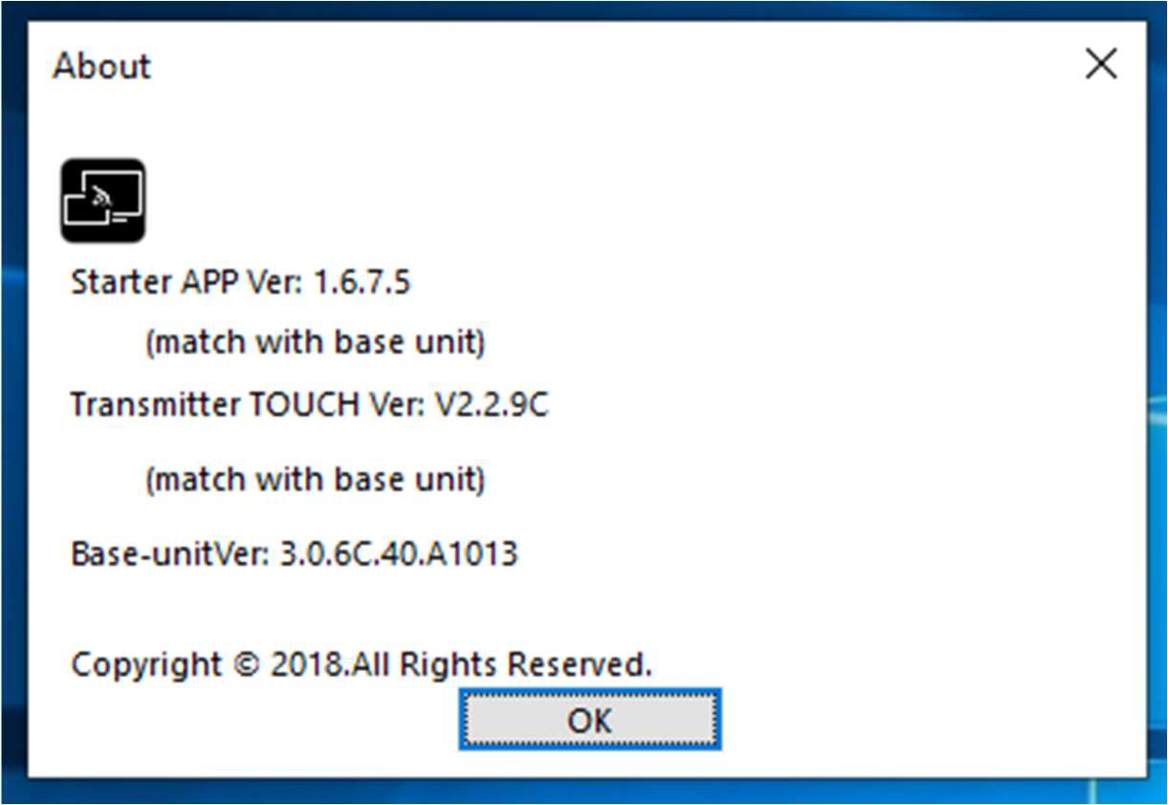
  - « À propos » : Vous pouvez vérifier les versions logicielles de l'unité de base, du dongle et du programme de lancement.

  - « Quitter » : Quitter l'application. Quitter complètement l'application.
Si vous cliquez sur le bouton « fermer » dans le coin supérieur droit de l'application, l'application dans la barre des tâches est seulement réduite et peut être rappelée à tout moment à partir de la barre des tâches.

Opération pour Microsoft Windows PC/Laptop- Ecran étendu
Cliquez sur l'icône  dans l'application pour ouvrir/fermer les « options ».
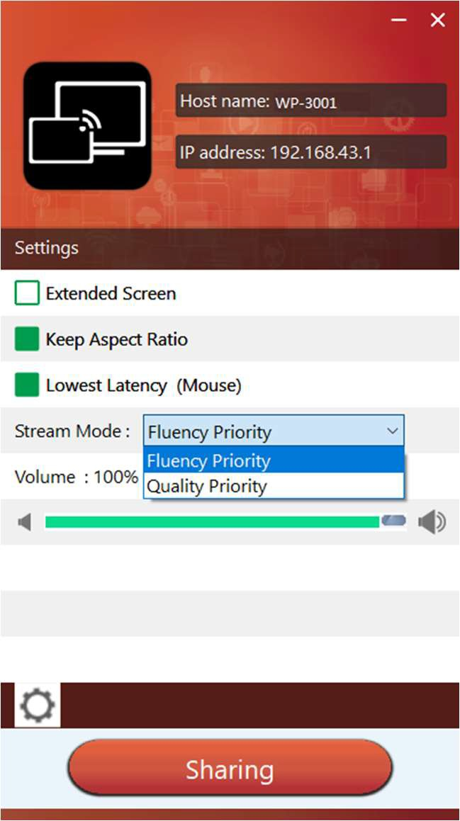

“Options”:

Écran étendu :
Transfère le bureau étendu de la source active. (en fonction de votre système d'exploitation, peut nécessiter l'installation du pilote virtuel »ExtendedDisplay » pour la fonction avec Windows 10).

L’écran principal (1) s’affiche sur l’ordinateur portable et l’écran virtuellement étendu (2) s’affiche sur l’écran principal. Si le PC a déjà connecté un écran étendu (3), l’écran étendu (2) sera toujours affiché sur l’écran principal.

Pour la première utilisation de la fonction « Extended Screen », cliquez sur « Extended Screen », un message apparaîtra pour indiquer l’installation du pilote « ExtendedDisplay ». Cliquez sur « oui » pour continuer, une fois installée, la fonction « Écran étendu » est prête à l’emploi.

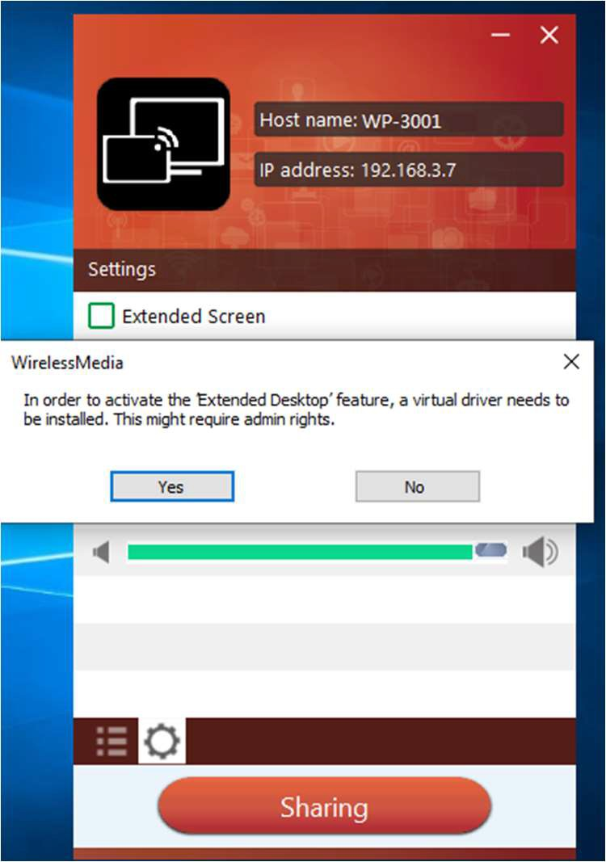

Note:
Si vous sélectionnez la fonction « Écran étendu », Windows passe automatiquement en « Mode étendu ». Si vous arrêtez le transfert avec « WirelessMedia » (Pause), Windows reste en « Mode étendu » jusqu'à ce que vous appuyiez sur la touche « Windows + P » sur l'ordinateur portable pour sélectionner le mode « Écran PC uniquement ».

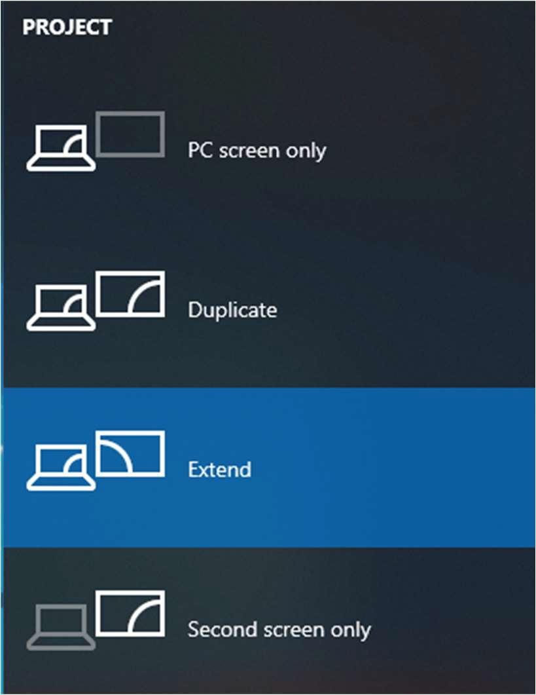
« Remote control » est disponible pour « Extended screen » depuis la version du firmware V3.0.7C.40A1020.
Conserver le format d’image :
Conservez les proportions d’origine pour les afficher sur l’écran principal.

Mode de diffusion:
      - Priorité à la fluidité : (par défaut) Le délai de transmission de l’image est faible, la résolution de l’image sera inférieure, adaptée au mode de présentation PPT.
      - Priorité à la qualité : La résolution de l’image est relativement élevée, mais lorsque le contenu de l’image est complexe, le délai de transmission sera relativement plus grand, adapté au visionnage de vidéos.

Souris à faible latence:
Le paramètre est appliqué individuellement pour cet ordinateur portable uniquement. La forme du pointeur de la souris est égale à la forme dans l’application. Il peut y avoir un léger retard dans le mouvement du curseur (environ 150 ms). Le mouvement du pointeur de la souris est affiché de manière très fluide avec un délai à peine perceptible (environ 20 ms) sur l'écran principal, ce qui améliore considérablement le fonctionnement de l'application depuis l'écran principal. L'apparence du pointeur de la souris est à chaque fois, dans toutes les applications, comme une flèche de curseur typique.

Curseur de volume:
Réglez le volume de lecture de l’écran principal lorsque les ordinateurs portables de présentation sont actifs.

MAC OS PC/Laptop avec les Dongle

Au minimum la version macOS 10.9 est requis.

DONG-STICK:
- Branchez le DONG-STICK sur le port USB/Type C pour le coupler avec l'unité de base. Le
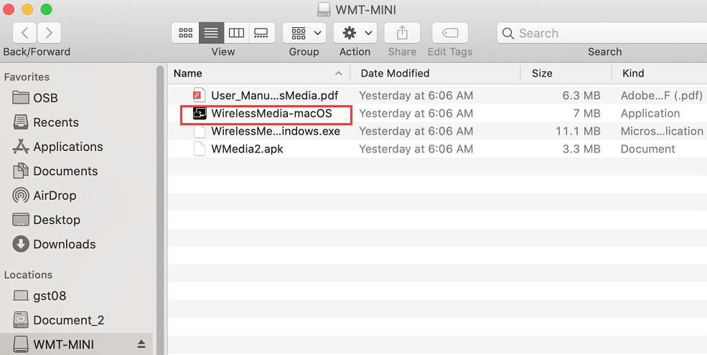
« WirelessMedia-windows.exe » pour PC Windows / Lap-top, « WirelessMedia-macOS.app » pour Macbook sera automatiquement téléchargé dans DONG-STICK après avoir couplé le mini dongle à l’AVP-140.
- Branchez DONG-STICK à l’ordinateur portable/MACbook et cliquez sur le « Launcher » pour l’exécuter. Le DONG-STICK changera automatiquement le wifi du PC en wifi de l’unité de base cible. Pas besoin de changer manuellement le wifi du PC. La barre de message s’affichera pour entrer le mot de passe pour se connecter.

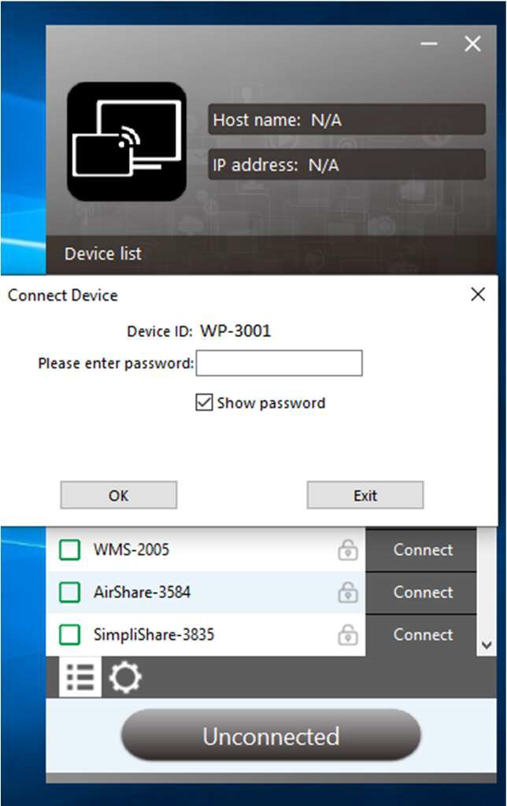
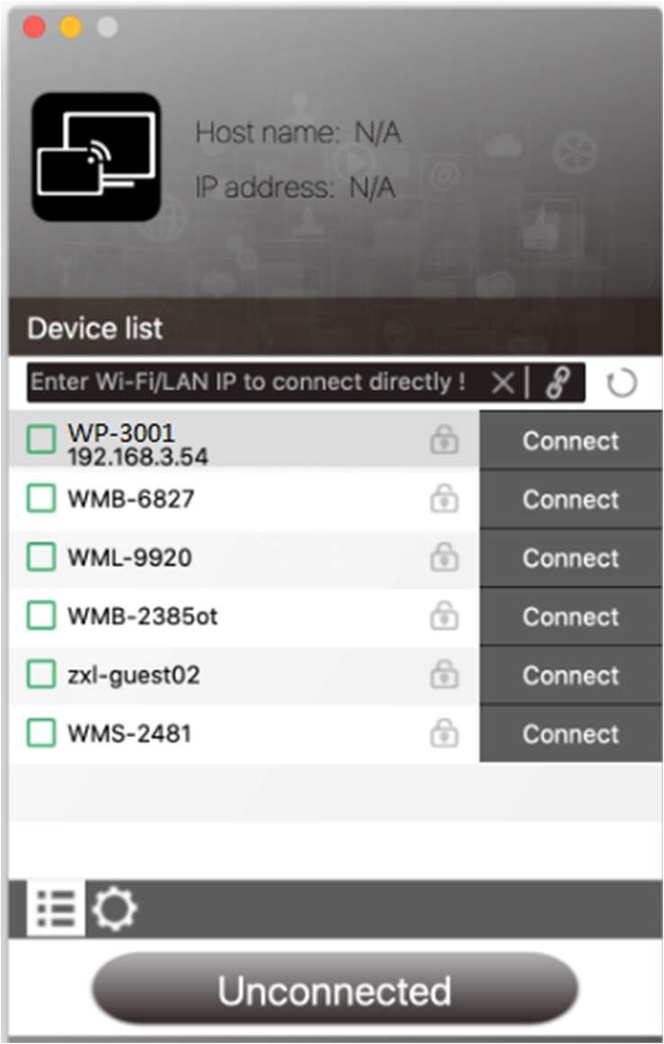
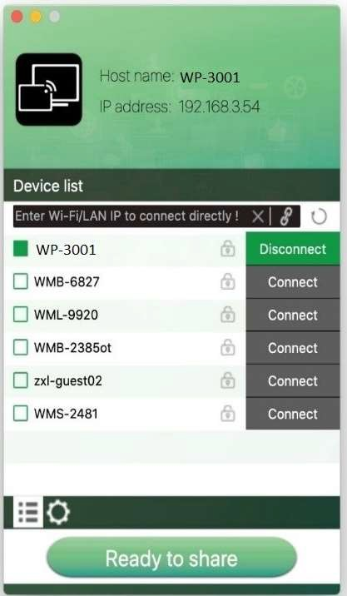
- Il affichera « Prêt à partager », cliquez pour partager le bureau à l’écran.
Remarque : Dès la deuxième utilisation, le DONG-STOCK s'exécutera automatiquement pour partager l'écran, pas besoin de cliquer sur « Lanceur ».

DONG-HDMI (HDMI dongle)
- Branchez le port USB du DONG-HDMI à l’unité de base pour l’appairer.
- Branchez le port USB et le port HDMI du DG-H10 sur un PC/ordinateur portable/MacBook. Port USB pour l’alimentation et HDMI pour l’audiovisuel.
- Appuyez pour mettre en miroir lorsque la LED indique qu’elle est verte statique.
- Lorsque le voyant est rouge statique, le bureau est mis en miroir sur l’écran principal.

DONG-USBC (Type C dongle):
- Branchez le port de type C du DG-C10 à l’unité de base pour l’appairer.
- Branchez le port Type C du DG-C10 sur un PC/ordinateur portable/MacBook.
- Appuyez pour mettre en miroir lorsque la LED indique qu’elle est verte statique.
- Lorsque le voyant est rouge statique, le bureau est mis en miroir sur l’écran principal.

MAC OS PC/Laptop avec application

Pour la première fois, vous devez d'abord copier le programme de lancement « WirelessMedia for Mac » sur votre Mac.

- Utilisez une clé USB universelle pour créer un « Launcher », qui est stocké dans l'unité de base. Connectez la clé USB à l'unité de base et cliquez sur l'icône TÉLÉCHARGER sur la page d'accueil pour télécharger
« WirelessMedia-windows.exe » pour PC Windows / Lap-top, « WirelessMedia-macOS.app » pour Macbook,
« manuel d'utilisation » et « WMedia2.apk ».
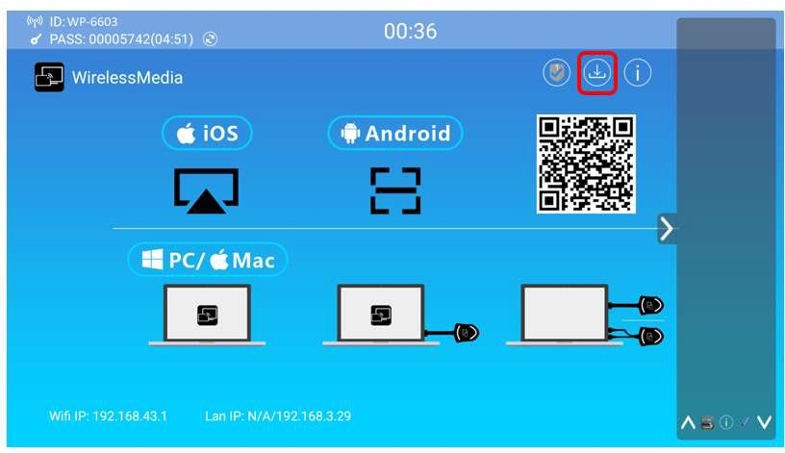
Ou vous pouvez télécharger l’application à partir de la page Web, en connectant Macbook avec le même réseau que l’AVP-140.
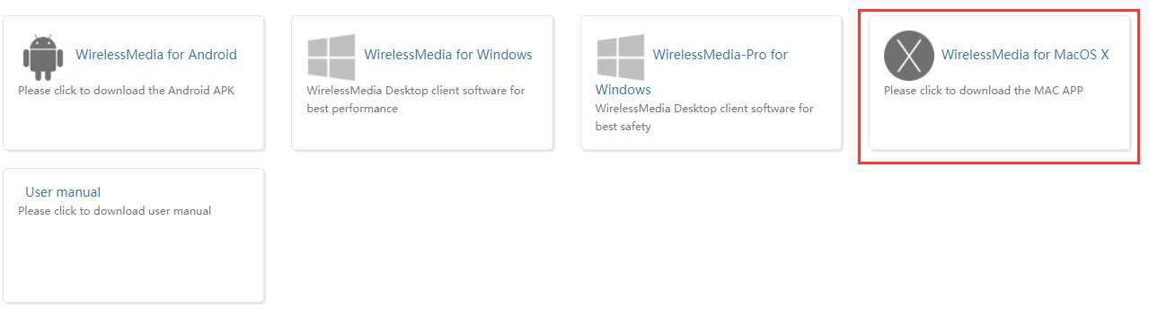

- Connectez votre Mac au réseau Wi-Fi affiché sur l'écran d'accueil (« Invité », « Personnel ») ou connectez- vous au réseau local à l'aide d'un câble réseau.
- Double-cliquez sur le programme de lancement « WirelessMedia for Mac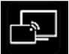 » , une liste de tous les
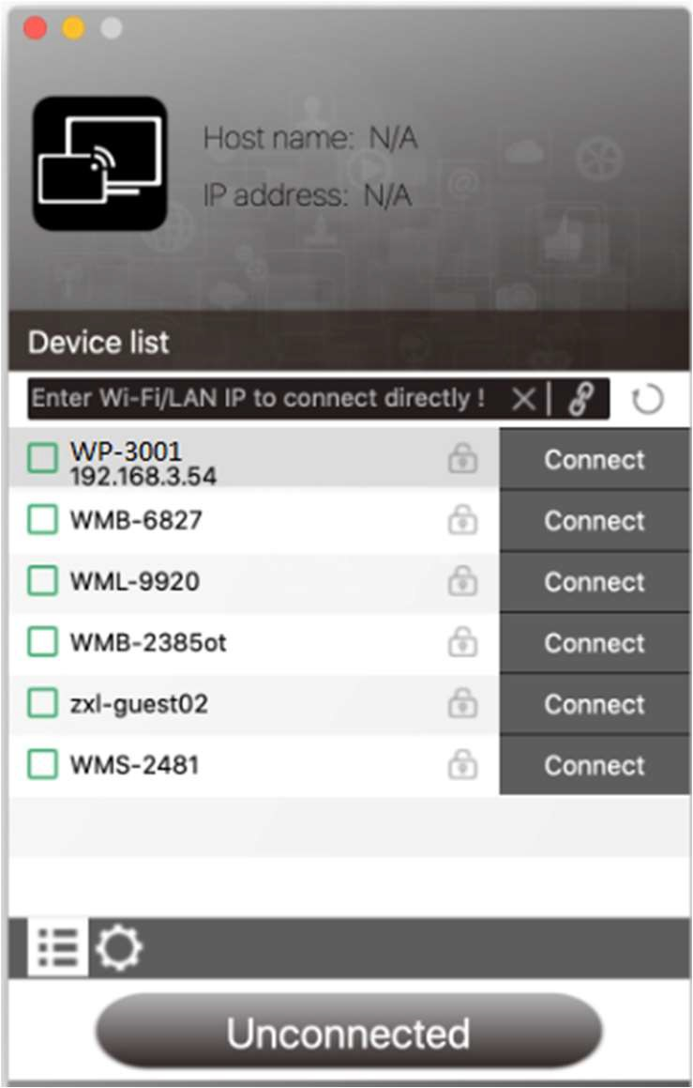
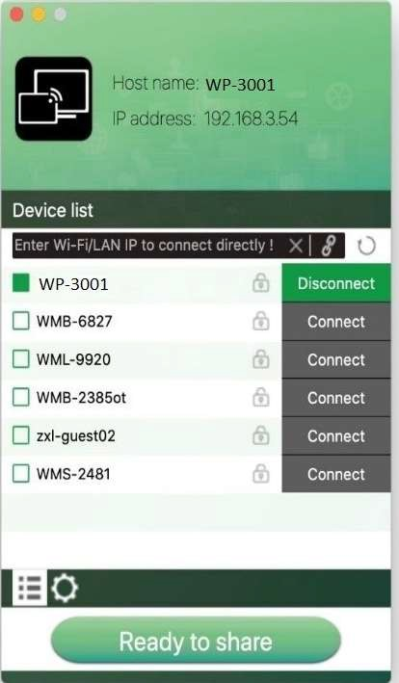
« WirelessMedia » disponibles dans le même réseau s'affichera, sélectionnez l'appareil auquel vous souhaitez vous connecter. Les connexions sont protégées par un mot de passe (icône de cadenas  ).

(Connexion LAN : plusieurs récepteurs possibles) (Wi-Fi : 1 seul récepteur)
- Entrez le mot de passe de l’unité de base et cliquez sur « connecter », le système est « Prêt à partager ». Vous pouvez également vous connecter manuellement en saisissant le nom (SSID) ou l'adresse IP. (Cliquez sur l'icône ).
Entrez le mot de passe de l'unité de base correspondante, appuyez sur 'OK', le système est « Prêt à partager ».

- Cliquez sur le bouton visuel « Prêt à partager » sur Mac, lorsque la couleur de la fenêtre est rouge statique, le bureau est en miroir sur l’écran principal.
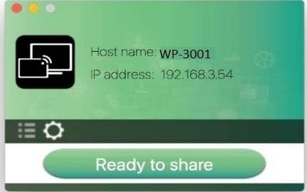
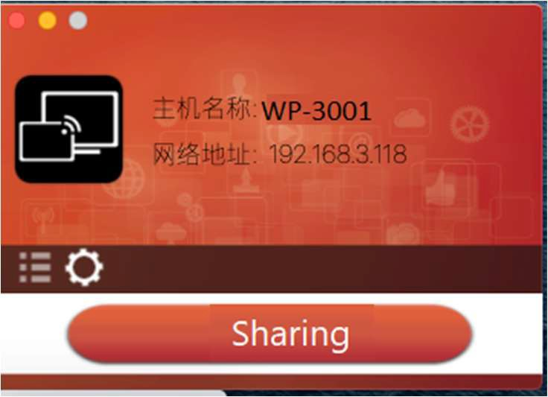

- Cliquez à nouveau sur le bouton visuel, pour arrêter la mise en miroir, la couleur de la fenêtre s’affiche à nouveau en vert. Vous pouvez réduire la fenêtre de l’application, dans la barre de menu supérieure, vous pouvez voir si l’écran est en miroir ou non. Cliquez avec le bouton droit de la souris sur l’icône d’état WirelessMedia dans la barre de menu supérieure pour ouvrir le menu contextuel.
Cliquez avec le bouton droit de la souris sur l'icône d'état WirelessMedia 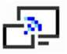 dans la barre de menu supérieure pour ouvrir le menu contextuel.
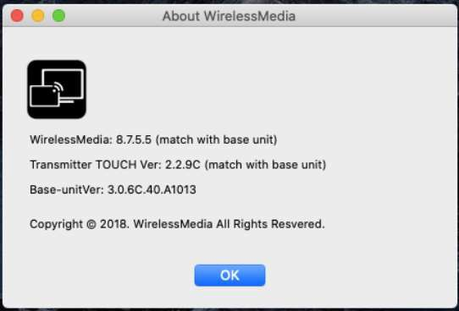
- « À propos » : Vous pouvez vérifier les versions logicielles de l'unité de base, du dongle et du programme de lancement.
- « Quitter » : Fin de l'application. Quitter complètement l'application.
Si vous cliquez sur le bouton « fermer » dans la barre de menu de l'application, l'application dans la barre de menu supérieure est seulement réduite et peut être rappelée à tout moment à partir de la barre de menu supérieure.

Operations pour Apple MacOS, MacBook – Ecran étendu

Cliquez sur l'icône dans l  'application pour ouvrir/fermer les « options ».

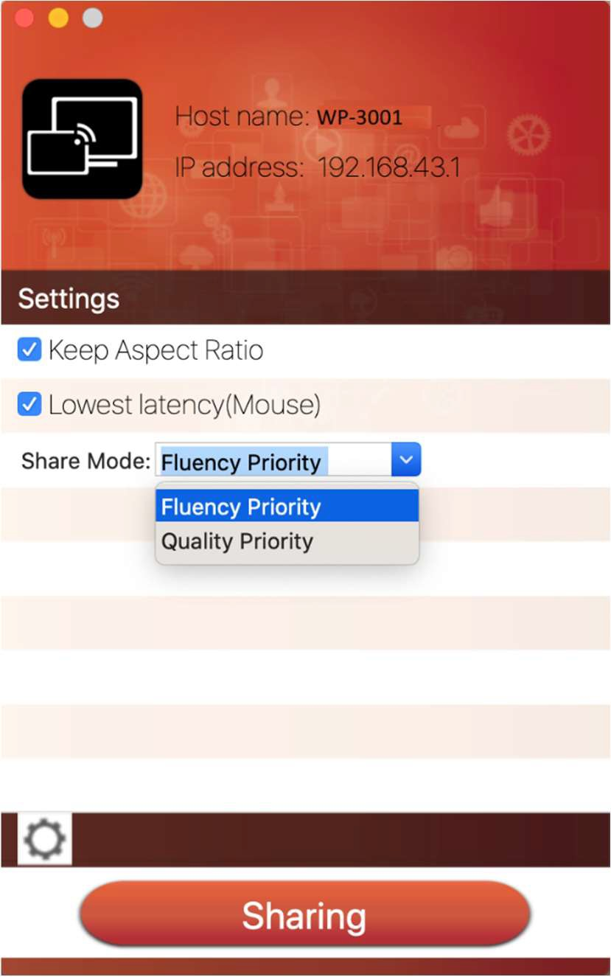

“Options”:

Écran étendu :
Transmet le bureau étendu (« Utiliser un écran séparé ») uniquement via AirPlay, lorsqu'il est activé pour l'affichage sur WirelessMedia.

Conserver le format d’image :
Conservez les proportions d’origine pour les afficher sur l’écran principal.

Latence la plus faible (souris) :
Le paramètre est appliqué individuellement pour cet ordinateur portable uniquement. La forme du pointeur de la souris est égale à la forme dans l’application. Il peut y avoir un léger retard dans le mouvement du curseur (environ 150 ms). Le mouvement du pointeur de la souris est affiché de manière très fluide avec un délai à peine perceptible (environ 20 ms) sur l'écran principal, ce qui améliore considérablement le fonctionnement de l'application depuis l'écran principal. L'apparence du pointeur de la souris est à chaque fois, dans toutes les applications, comme une flèche de curseur typique.

Mode de diffusion :
- Priorité à la fluidité : (par défaut) Le délai de transmission de l’image est faible, la résolution de l’image sera inférieure, adaptée au mode de présentation PPT.
- Priorité à la qualité : La résolution de l’image est relativement élevée, mais lorsque le contenu de l’image est complexe, le délai de transmission sera relativement plus grand, adapté au visionnage de vidéos.

Mirorring quadruple vue:

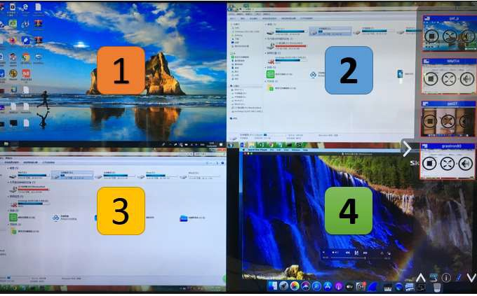
L'AVP-140 peut mettre en miroir 4 sources sur l'écran principal simultanément, ce qui prend en charge les PC/ordinateurs portables et les appareils mobiles.

Appareils mobiles

Partage sur les appareils Android
- Ouvrez l’application « WirelessMedia ».
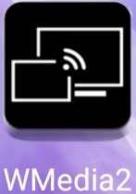
- Connectez votre appareil mobile à l’un des réseaux Wi-Fi affichés.

- Ouvrez l'application « WirelessMedia2 » sur votre appareil mobile, et vous verrez la page d'accueil de « WirelessMedia2 » comme indiqué ci-dessous. et cliquez sur le bouton d'actualisation de la liste des
appareils 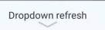 pour Android, qui est mis en surbrillance dans des cercles rouges, comme
indiqué ci-dessous :

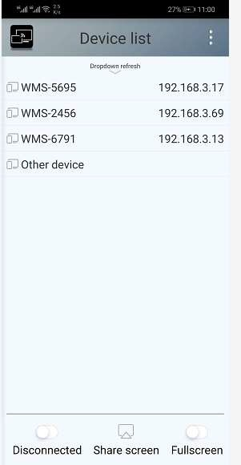
- Sélectionnez l’unité de base que vous souhaitez connecter, entrez le mot de passe et la mise en miroir.
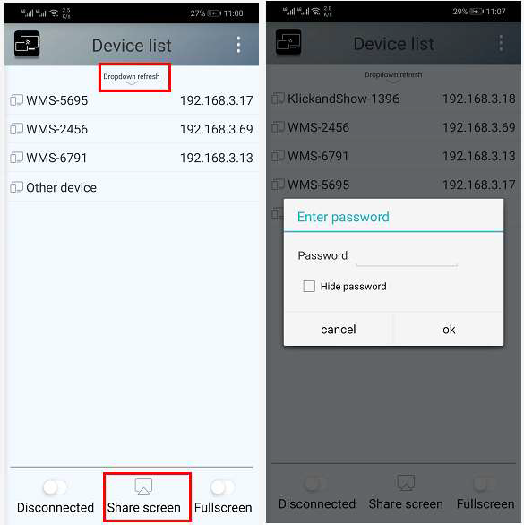
- Une fois l’appairage terminé, il affiche l’OSD « *** » sur la page d’accueil. Par exemple, si nous le connectons par un HUAWEI-PLA-AL00, il affiche un « HUAWEI-PAR-AL00 » à l’écran, comme indiqué ci- dessous.

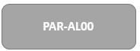
- Vous pouvez maintenant dupliquer votre bureau sur votre mobile.
- Cliquez à nouveau sur le bouton « Partager l’écran » pour arrêter la mise en miroir.

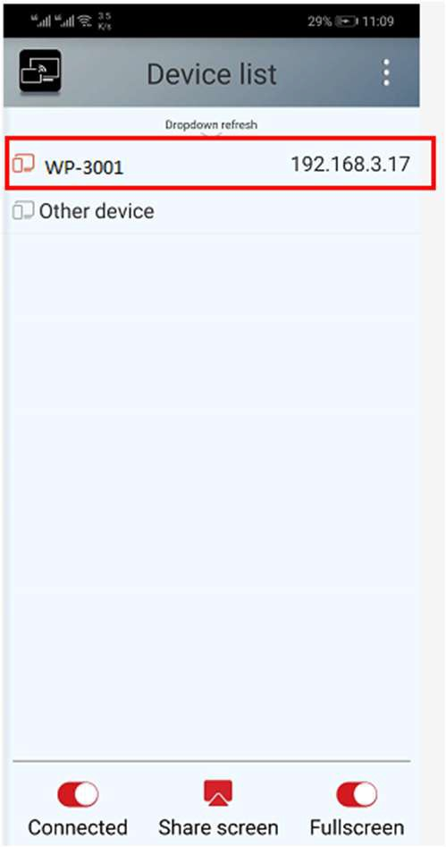
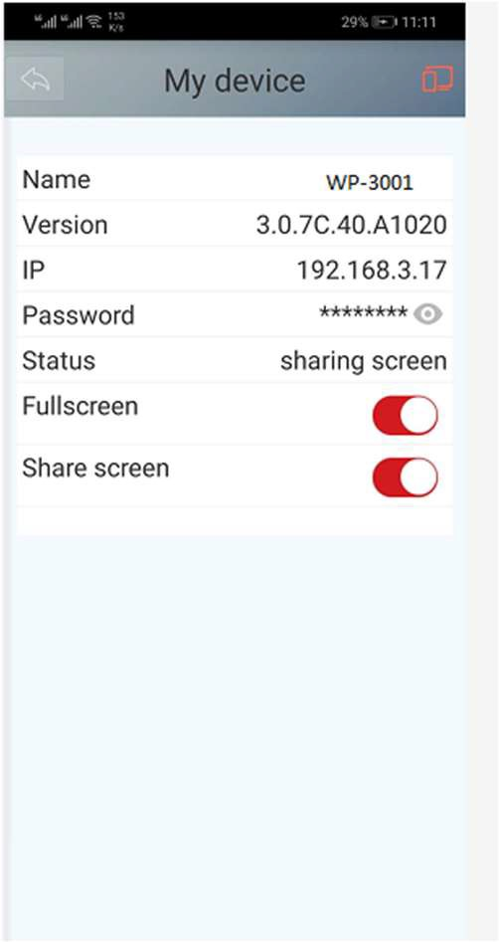
 Cliquez sur le nom de l’appareil connecté pour vérifier l’état de l’unité de base et la version du micrologiciel de l’unité de base.
- Cliquez sur « Plein écran » pour être en plein écran dans l’écran principal lorsque plus d’un signal est connecté et partagé.
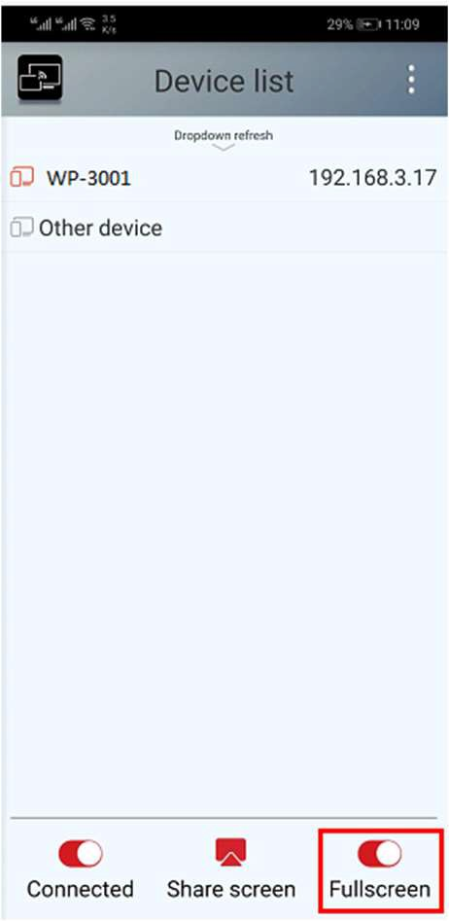

- Cliquez sur l’icône dans le coin supérieur droit, vérifiez les informations sur la version de l’application
« WirelessMedia2 ».
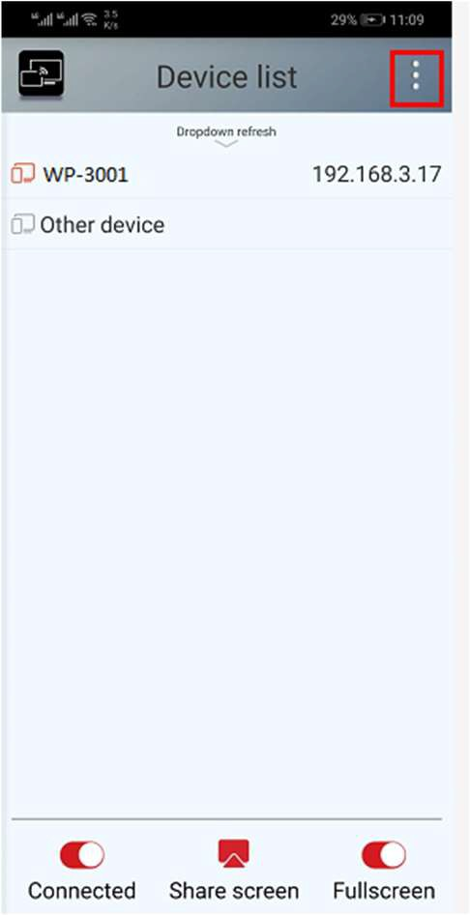
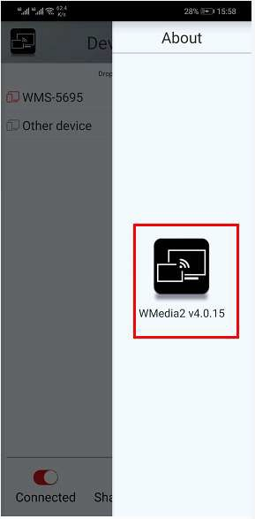

Partage sur des appareils IOS
- Avec la technologie AirPlay, l'utilisateur peut diffuser son écran ou sa musique, des vidéos (YouTube), des photos... sans fil vers l’AVP-140. Connectez votre appareil iOS au même réseau Wi-Fi que l’AVP-140.
Pour les appareils IOS, activez le centre de contrôle. Cliquez sur l'icône Airplay sur 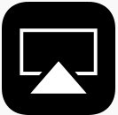 votre appareil Apple et sélectionnez le WP-14 cible pour commencer la mise en miroir via le WP-14 sur l'écran principal.
Il affichera l’OSD sur l’écran d’accueil après la connexion réussie.
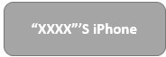

Miracast sur les appareils Android et WIN10 PC/Laptop

Remarque : l’AVP-140 doit être uniquement en mode « infrastructure sans fil », la fonction miracast est disponible.
Bien qu’il doive être pris en charge dans les trois modes sans fil, l’utilisateur doit installer un adaptateur USB sans fil supplémentaire (dongle WiFi) pour prendre en charge cette fonction.

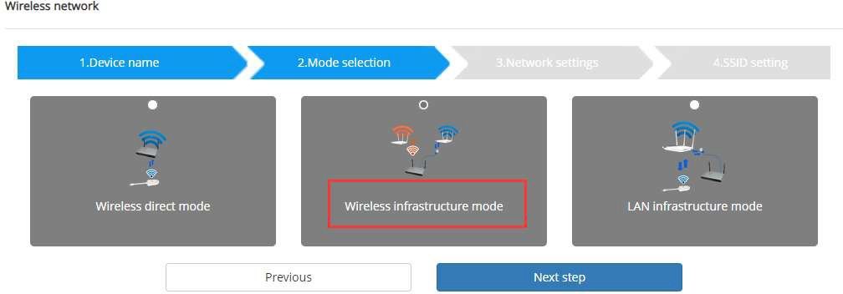

Appareils Android

Étapes comme ci-dessous :
- Assurez-vous que le Wi-Fi ou le WLAN est activé.
- Faites glisser votre doigt vers le bas depuis le haut de l’écran du téléphone et cliquez sur l’icône de projection sans fil dans la page contextuelle.
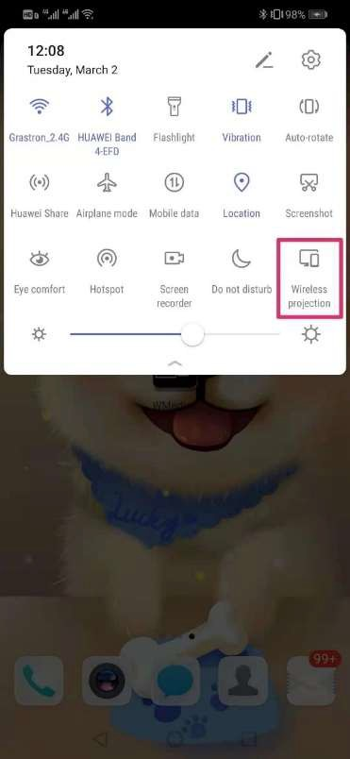
- Il sortira de la fenêtre de projection sans fil, trouvera l’unité de base WP-… appropriée dans la liste disponible pour se connecter.

Remarque : en mode Niveau de sécurité 1, il n'est pas nécessaire de saisir un mot de passe pour se connecter. En mode Niveau de sécurité 2 et Niveau de sécurité 3, il faudra saisir le mot de passe sur l'écran d'accueil de l’AVP-140 pour se connecter et partager.

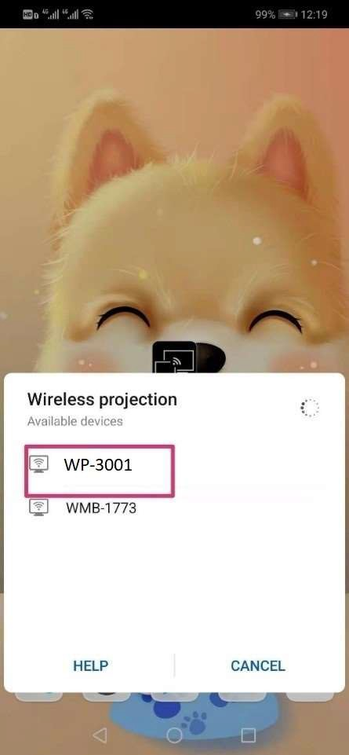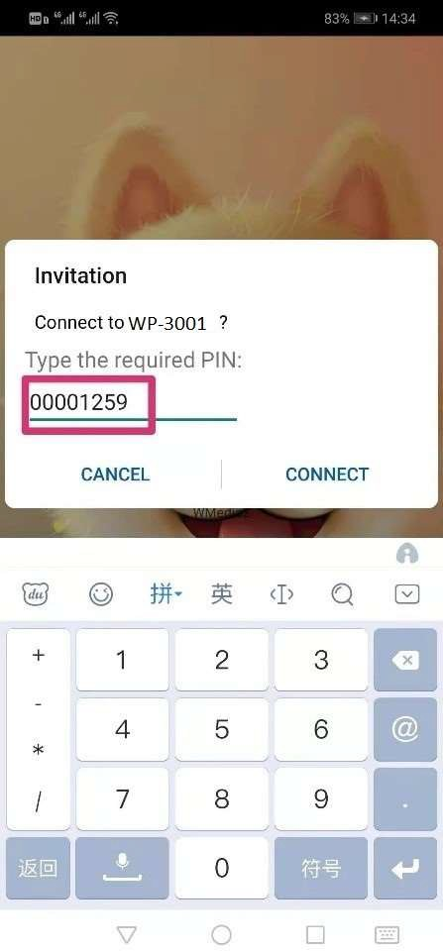
- Après avoir entré le mot de passe, il affichera votre contenu mobile à l’écran.
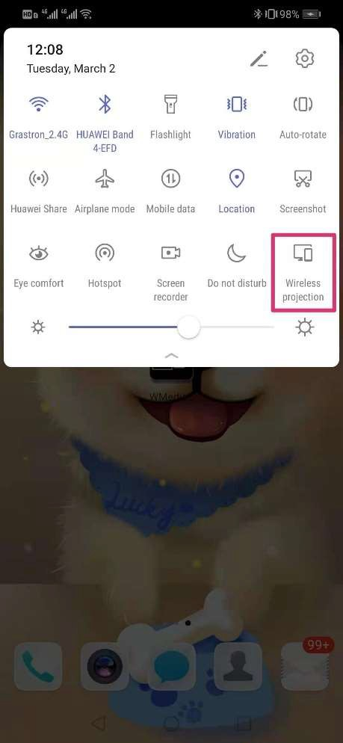
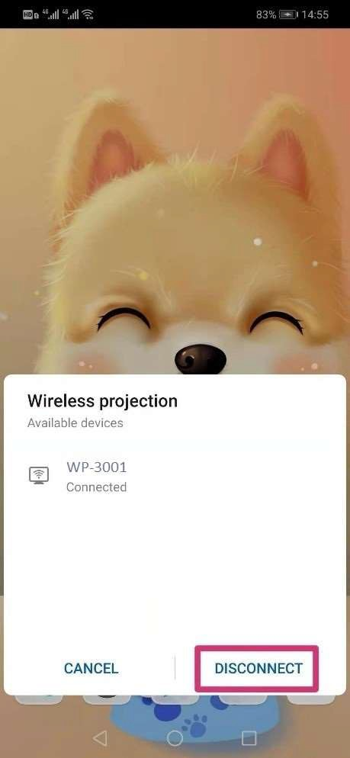
- Cliquez à nouveau sur l’icône « projection sans fil », déconnectez-vous pour arrêter le partage.

WIN10 PC sous Miracast
- Assurez-vous que le Wi-Fi ou le WLAN est activé.
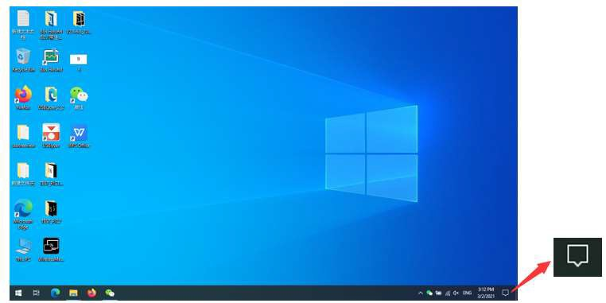
- Cliquez sur l’icône de la zone d’opération du coin inférieur droit du PC comme ci-dessous.
- Cliquez sur l’icône « notifications » pour entrer le mot de passe sur l’écran d’accueil pour vous connecter et mettre en miroir.

Remarque : en mode Niveau de sécurité 1, il n'est pas nécessaire de saisir un mot de passe pour se connecter. En mode Niveau de sécurité 2 et 3, il faudra saisir le mot de passe sur l’écran d'accueil de l’AVP-140 pour se connecter et partager.

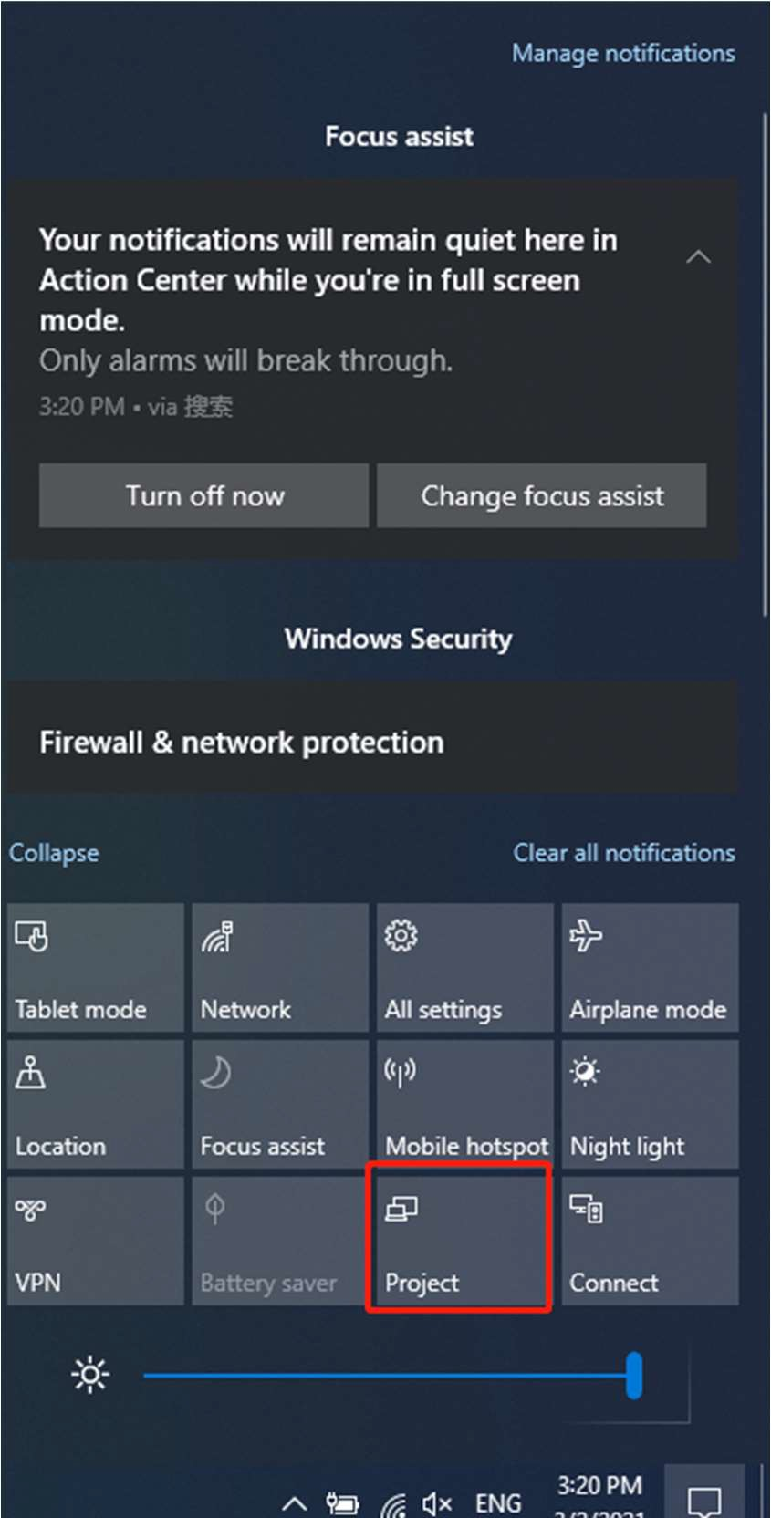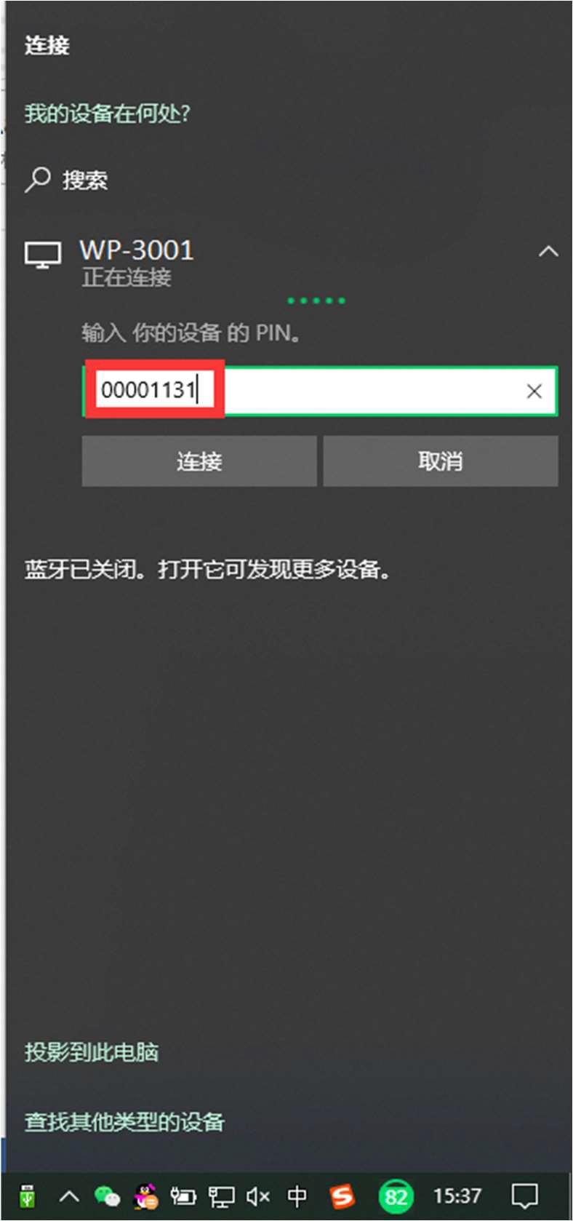
- Après avoir entré le mot de passe, il affichera votre contenu mobile à l’écran.
- Cliquez à nouveau sur l’icône « projet », déconnectez-vous pour arrêter la mise en miroir.

Chromecast sur PC

L’AVP-140 prend en charge la fonction Chromecast sur les PC WIN 7 et WIN 10.
Le PC et l’AVP-140 doivent être connectés au même réseau LAN pour commencer à diffuser du contenu à l’écran via Chromecast.
- Ouvrez le navigateur Chromecast, connectez votre PC au même réseau que l’AVP-140

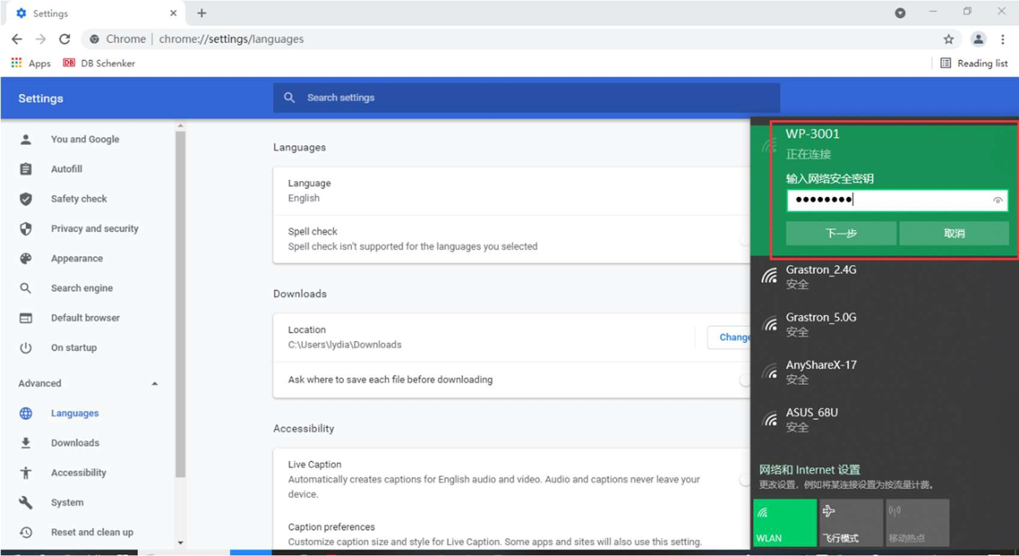
- Cliquez sur « cast » pour démarrer la fonction Chromecast.
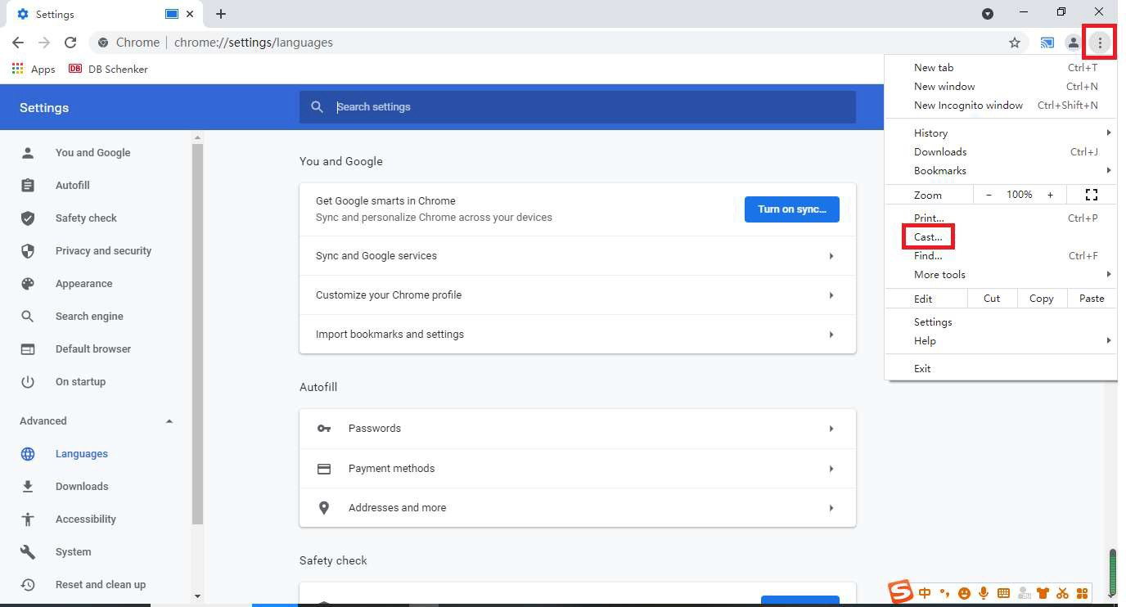
- Recherchez le SSID de l’unité de base cible comme ci-dessous. Cliquez pour vous connecter.

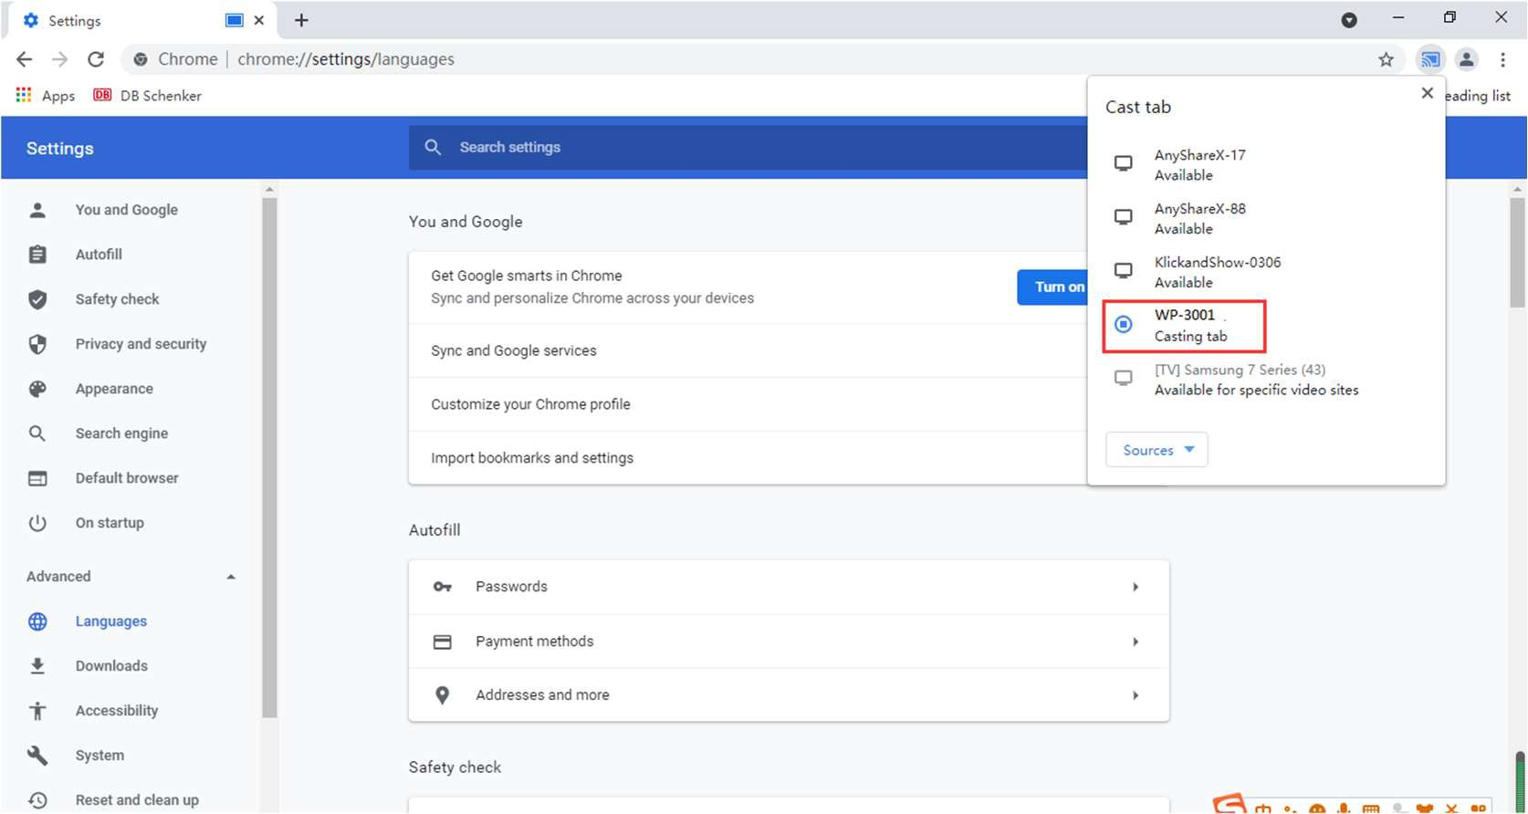
- Trois options à choisir pour le casting. Onglet Cast, Bureau Cast, Fichier Cast.
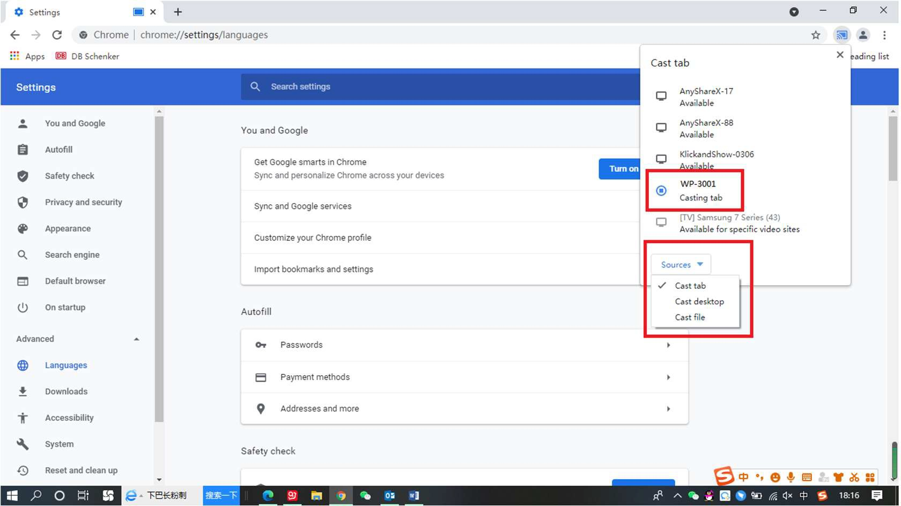

Fenêtre d’aperçu
Sur l’écran tactile ou avec la souris de l’unité de base, vous pouvez cliquer sur la flèche GAUCHE ou DROITE (2), pour afficher les petites fenêtres de prévisualisation sous forme de barre sur le bord droit de l’écran, ou pour les masquer, si elles sont gênantes. Une fois les fenêtres de prévisualisation activées, vous voyez des images en direct (1) de tous les émetteurs et appareils Android connectés via l’APK « WirelessMedia2 » sur le bord droit de l’écran. Il suffit de faire défiler vers le haut ou vers le bas (3) pour voir d’autres images d’aperçu.

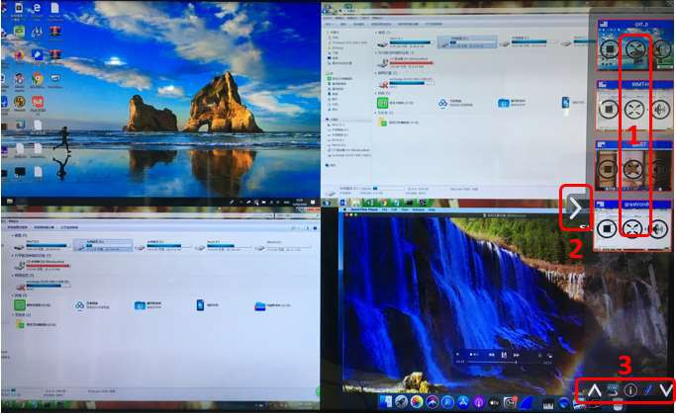
Dès que le présentateur (modérateur) clique avec la souris de l'unité de base, ou clique avec le doigt sur l'écran tactile, les participants appropriés de la réunion sont activés, un autre clic sur la flèche montre son image sur l'écran principal en plein format. Un cadre rouge s’affiche pour l’image active. Le bouton indique le bouton 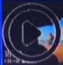 de lecture, cliquez pour afficher l'écran. Le bouton  indique l'écran de sortie, cliquez pour arrêter la mise en miroir du signal actuel. Le bouton  indique plein écran, cliquez pour être plein sur l'écran principal. Le bouton  indique le volume, cliquez pour régler le volume du signal connecté. Le bouton indique
l'emplacement des appareils connectés sur l'écran principal.
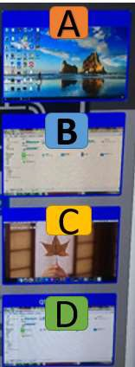
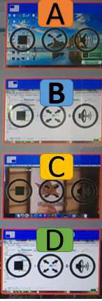
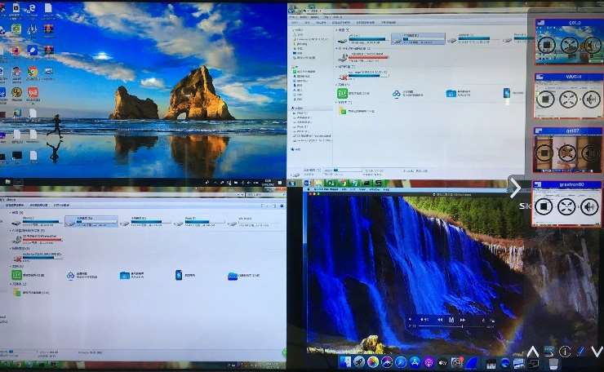

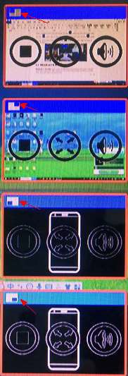

Tableau blanc et Annotation
Le tableau blanc et l'annotation nécessitent un appareil compatible HID, tel qu'un tableau blanc interactif ou un écran tactile interactif. Il est facile à utiliser, rend la collaboration dans votre entreprise plus productive et efficace : les documents peuvent être facilement écrits, modifiés, capturés et partagés.
Tableau blanc : écrivez toutes vos idées et partagez les notes numériques avec n'importe qui. Différentes couleurs de stylo et d’arrière-plan peuvent être sélectionnées.
Annotation : dessinez ou écrivez des annotations en superposition au sein de vos documents, présentations. Enregistrez et partagez tout ce qui a été discuté. Différentes couleurs de stylo peuvent être sélectionnées.

Comment démarrer le mode Tableau blanc ou Annotation
La « fenêtre de prévisualisation » dans l’écran d’accueil pour démarrer ce mode.
Appuyez (cliquez) sur la flèche GAUCHE (1), située sur le côté droit de l’écran, et sélectionnez 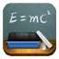 or Annotation icon 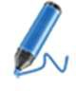 icon in (2).
L'icône  en (2) indique « informations », cliquez pour vérifier le SSID de l'unité de base, le mot de passe,
l'adresse IP Wifi et l'adresse IP LAN lorsque certains appareils partagent sur l'écran principal. Ces informations s’afficheront sur l’écran principal au moins 20 secondes, puis disparaîtront automatiquement. Afin de permettre à d’autres participants de participer également aux réunions.

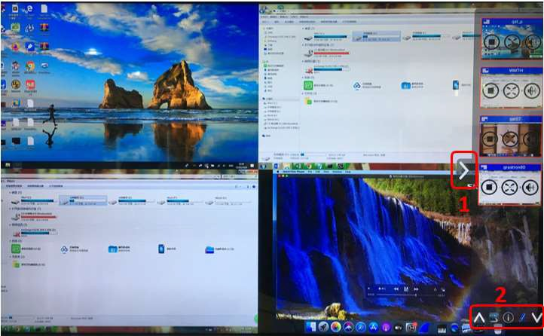

La barre d’outils du tableau blanc ou de l’annotation s’affiche en bas de l’écran.
Si un autre utilisateur effectue la mise en miroir, la fonction Tableau blanc et annotation est fermée.

Tableau blanc

Cliquez sur l'icône pour accéder à la page blanche du tableau blanc. Vous pouvez créer des dessins avec votre doigt à écran tactile, souris (capacité multitouch).
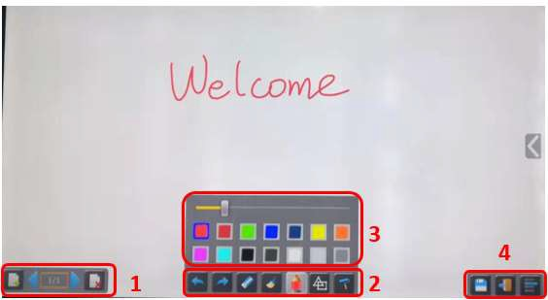

Utilisez la barre d’outils pour sélectionner l’une des fonctions suivantes.

ID | Icons | Function
Barre outils 1 | 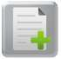    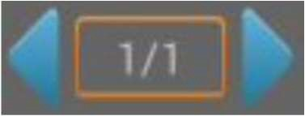 | Ajouter une page vide Supprimer la page réelle  Afficher la page précédente ou suivante
Barre outils 2 |     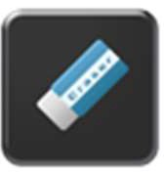  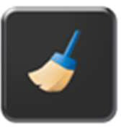  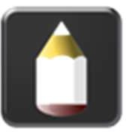  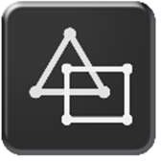  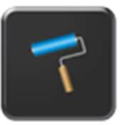 | Annuler : un pas en arrière dans les modifications  Redo : un pas en avant dans les changements  Effacer une partie d’un dessin ou d’une annotation, modifier diamètre par un taraud plus long  Effacez l’intégralité du dessin/de l’écriture à l’écran  Le stylo permet d’écrire/dessiner dans différentes couleurs  Dessiner des formes géométriques de base  Sélectionnez la couleur du tableau, le dessin sera conservé
Barre outils 3 | 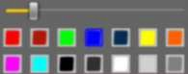 | Apparaîtra, lorsque « Stylo » ou « Dessiner la forme » ou  « Sélectionner la couleur du tableau » est sélectionné, pour un changement individuel de la taille du stylo, de la forme ou de la couleur.

Barre outils 4 | 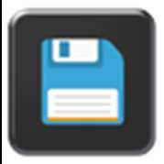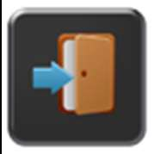  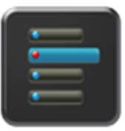 | Enregistrez la capture d’écran actuelle sur le stockage local (PNG+WMN)
Dossier options  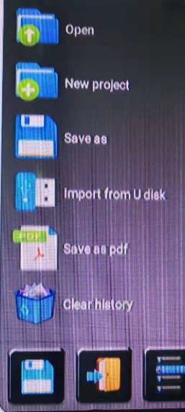 |  | Fermez le tableau blanc pour revenir à l’écran d’accueil,  Le projet réel peut être sauvegardé sur le stockage local (WMN)  Options de fichier :  - Ouvrez le fichier WMN à partir du stockage local et continuez/modifiez un projet plus ancien  - Nouveau projet  - Enregistrer en tant que WMN sur le stockage local de l’unité, il sera effacé après la mise hors tension  - Importer à partir d’un projet stocké sur disque U (WMN)  - Toutes les pages sont enregistrées au format PDF sur le stockage local  - Effacer l'historique - supprimer tout le tableau blanc et les annotations  Fichiers sur le stockage local

Annotation
Cliquez sur 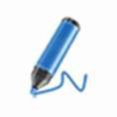 pour entrer dans la fonction Annotation.

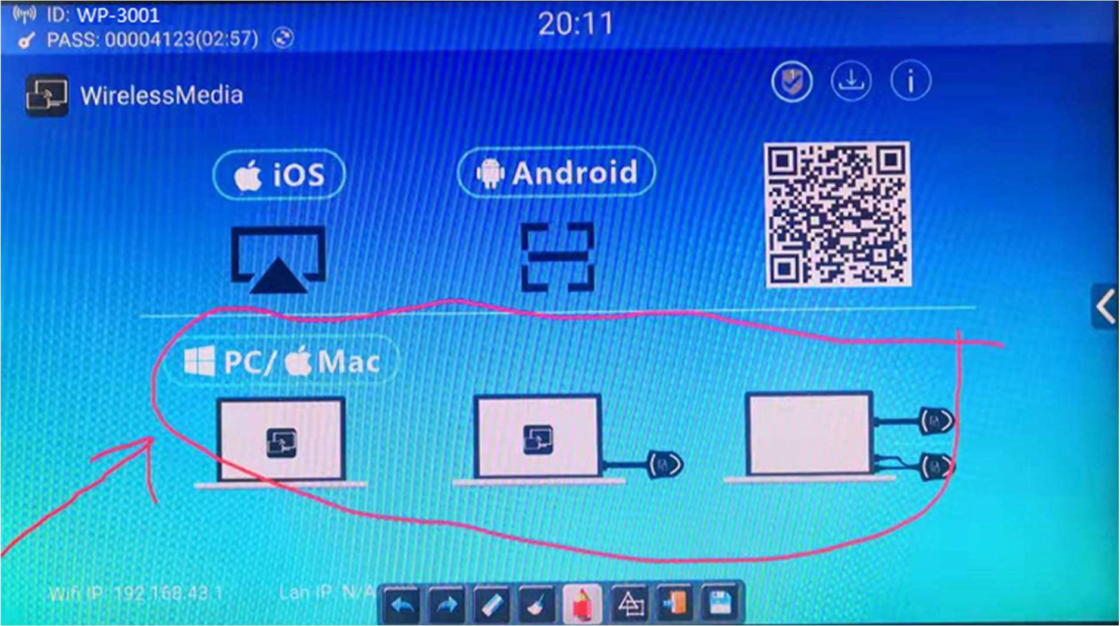

Utilisez la barre d’outils pour sélectionner l’une des fonctions suivantes.

ID | Icons | Function
Barre outils 1 |     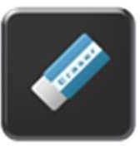  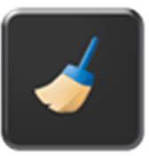  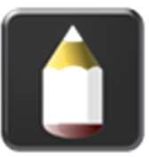  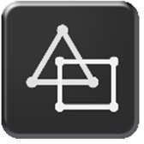 | Annuler : un pas en arrière dans les modifications  Redo : un pas en avant dans les changements  Effacer une partie d’un dessin ou d’une annotation, modifier diamètre par un taraud plus long  Effacez l’intégralité du dessin/de l’écriture à l’écran  Le stylo permet d’écrire/dessiner dans différentes couleurs  Dessiner des formes géométriques de base
Barre outils 1 | 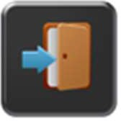  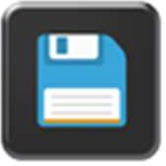 | Fermez le tableau blanc pour revenir à l’écran d’accueil,  Le projet réel peut être sauvegardé sur le stockage local (WMN) Fermez le tableau blanc pour revenir à l’écran d’accueil,  Enregistrez la capture d’écran actuelle sur le stockage local (PNG)

Télécharger les dessins pour les utilisateurs connectés
Scannez le code QR avec l’appareil photo de votre mobile ou entrez l’adresse IP indiquée dans un navigateur. Si la connexion réseau est correctement configurée, vous obtiendrez les fichiers enregistrés sur l’unité de base, que vous pourrez télécharger sous forme de fichier PNG. La possibilité de téléchargement sera fermée une fois que vous aurez cliqué sur OK. Vous pouvez copier les données sur un disque USB et placer ce disque USB dans l’unité de base et l’importer avec « Importer à partir du disque U » dans la section Tableau blanc.

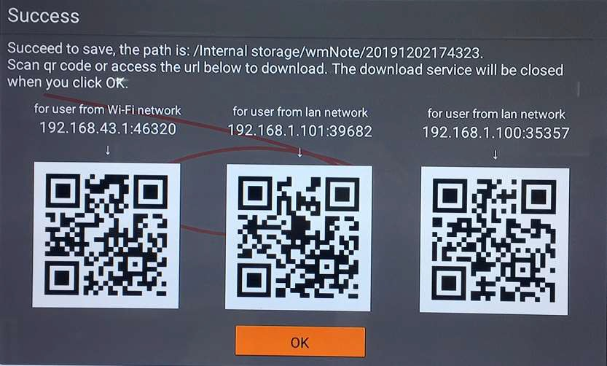
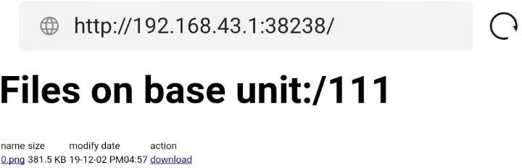

Configuration de la gestion des paramètres Web
Connectez l'ID et le mot de passe de l'unité de base ou l'adresse IP du réseau local à l'ordinateur portable pour accéder à la page du navigateur IP Wi-Fi afin de configurer les paramètres de l'unité de base. Les logiciels
« WirelessMedia-windows.exe » et « WirelessMedia-Pro.exe » pour Windows PC/Lap-top, « WirelessMedia- macOS.app » pour Mac OS X, « manuel d'utilisation » et « WirelessMedia » pour Android peuvent être téléchargés ici.

Remarque : après le réglage, l’utilisateur doit attendre au moins 1 minute pour redémarrer l’appareil. Dans le cas contraire, la modification du paramètre ne sera pas enregistrée.

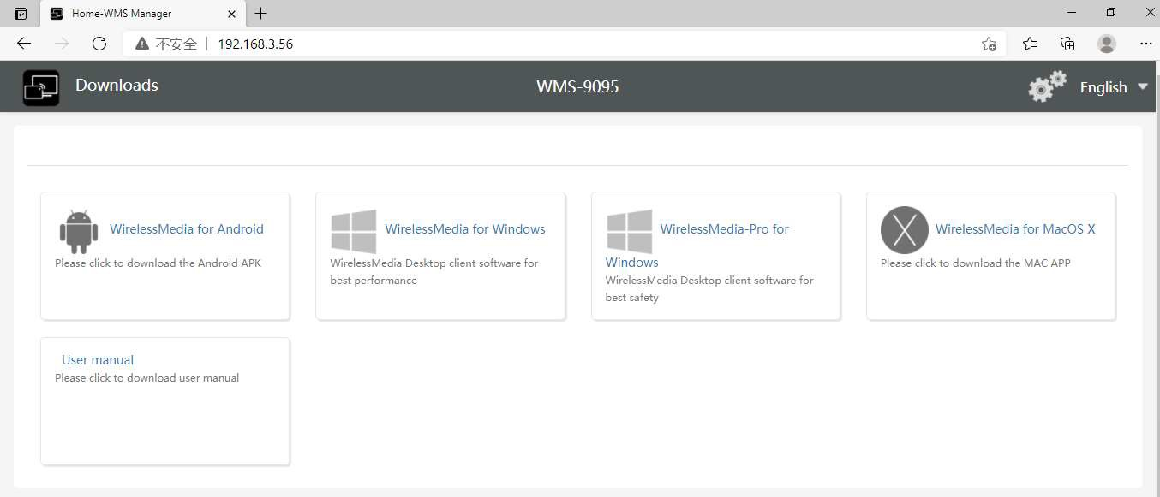

Cliquez sur « Paramètres » dans le coin supérieur droit pour entrer dans le menu à configurer.
Un mot de passe est nécessaire pour accéder au menu de configuration. Le mot de passe par défaut après la réinitialisation est « admin ». Vous pouvez modifier le mot de passe dans le menu « Paramètres de sécurité ».

Note:
Si l'utilisateur a oublié son mot de passe, vous devez effectuer une réinitialisation d'usine pour restaurer « admin » comme mot de passe.
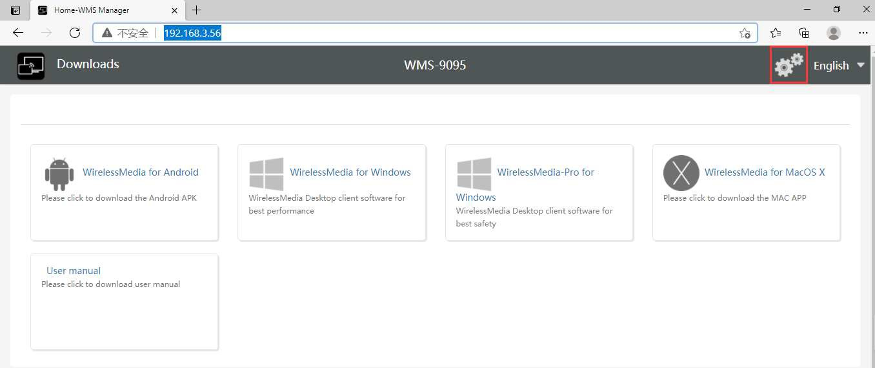

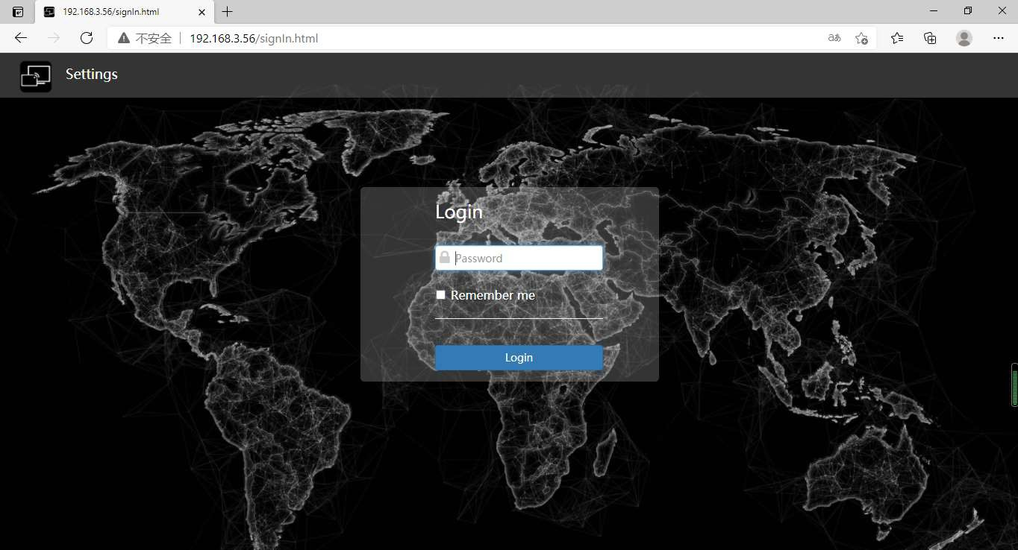

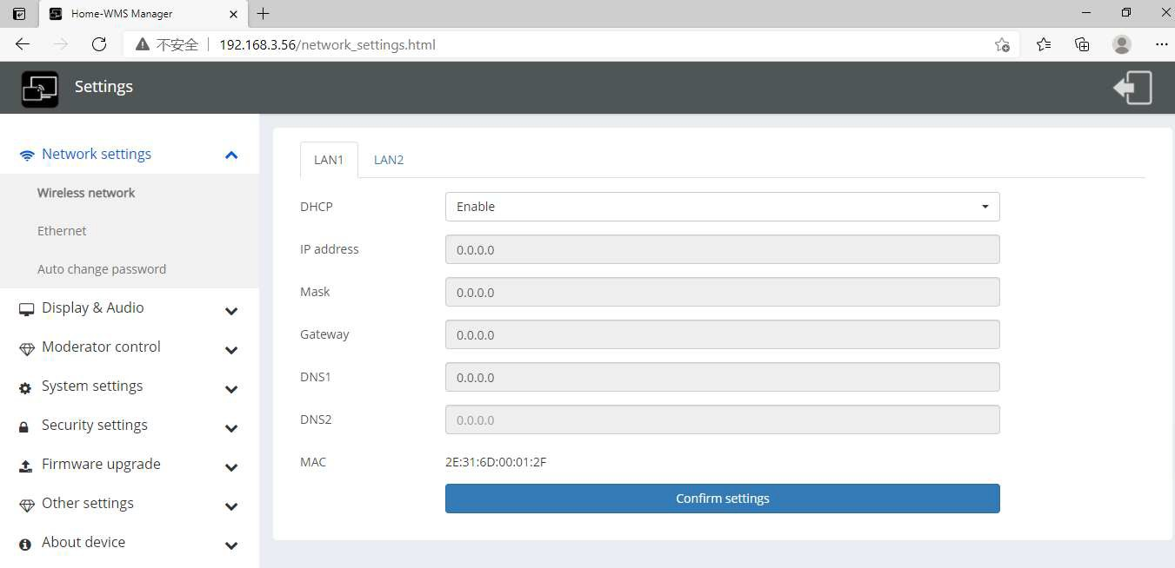

L'interface principale des paramètres est illustrée ci-dessous, y compris les paramètres réseau, l'affichage et l'audio, le contrôle du modérateur, les paramètres système, les paramètres de sécurité, la mise à niveau du micrologiciel, les autres paramètres, à propos de l'appareil.

Configuration réseau

Réseau sans fil

Pour tirer pleinement parti des possibilités offertes par les médias sans fil, l’AVP-140 doit être correctement intégré dans le réseau de l'organisation (entreprise/université/école). Cet assistant permet à l'utilisateur de créer une configuration personnalisée pour l'intégration de WirelessMedia dans l’infrastructure sans fil existante dans les grandes entreprises.
Le double réseau segmenté consiste à fournir deux voies de routage segmentées pour se connecter à l'unité de base simultanément et séparément, y compris le réseau Wi-Fi sans fil (normalement connecté au réseau invité/non approuvé) et le réseau LAN câblé (normalement connecté au réseau d'entreprise/de confiance).

Une topologie de double réseau segmenté typique est illustrée ci-dessous :
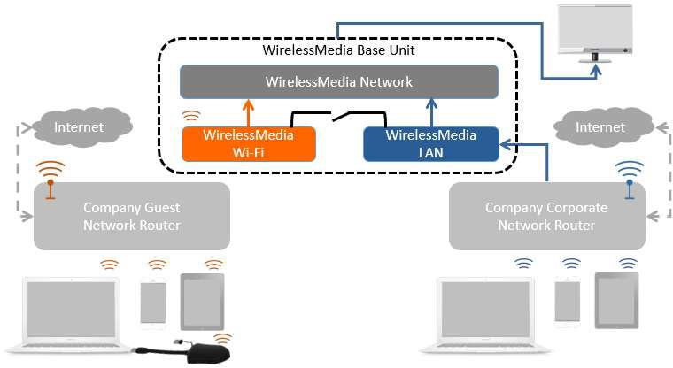

Assistant de configuration du réseau sans fil

Entrez un nom d’appareil pour l’unité de base. Nous vous recommandons de prendre un nom descriptif, si vous en avez plus d’un
WirelessMedia installé. Le nom par défaut est « WP-XXXX ».
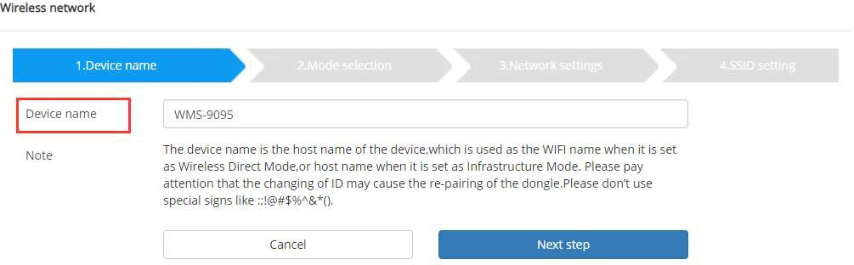
Seuls « a-z », « A-Z », « 0-9 », « -_ » et l’espace sont des caractères légaux.
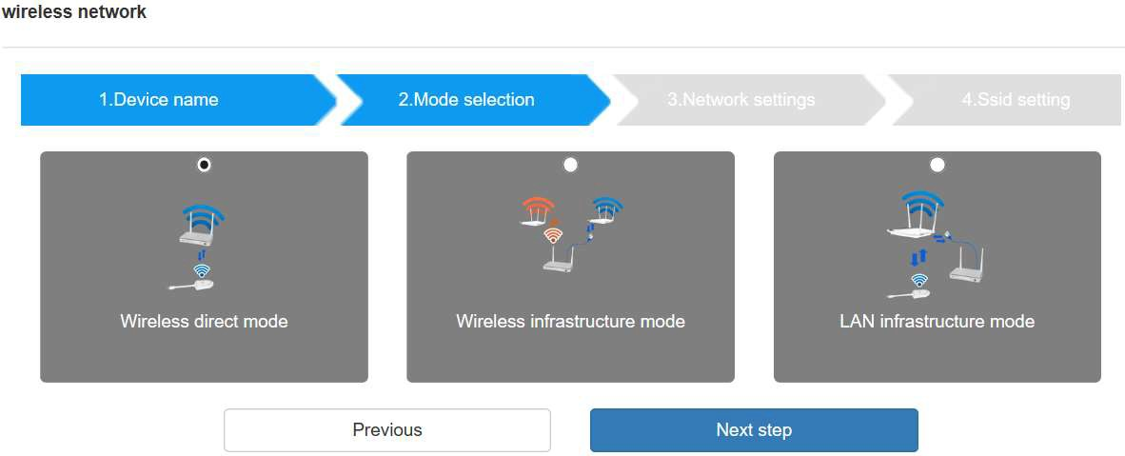
Cliquez sur « Étape suivante ». Les trois méthodes de connexion suivantes sont disponibles :

Mode direct sans fil

Après la réinitialisation d'usine, l'AVP-140 démarre en configuration autonome par défaut « Mode direct sans fil », où l'unité de base crée son propre point d'accès sans fil, que tous les émetteurs utilisent pour se
connecter. C’est typique d’une configuration rapide pour les réunions en petits groupes. L'icône Wi-Fi 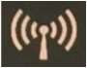pour le « Mode direct sans fil » s'affiche dans la barre d'état supérieure de l'écran d'accueil.
Les invités se connectent au point d'accès du WP-14, tandis que le personnel peut également se connecter à l'unité de base via Wi-Fi ou via une connexion LAN à leur réseau d'entreprise.

Connexion autonome
Le point d'accès Wi-Fi interne de l’AVP-140 est actif 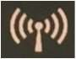. Le dongle est appairé directement à celui-ci. Les clients et le personnel utilisent le point d’accès Wi-Fi interne de l’unité de base pour présenter toutes leurs unités. Aucun accès Internet n'est requis.

Le port LAN de l'unité de base n'est pas connecté. Les utilisateurs de PC peuvent présenter avec ou sans dongle par le logiciel WirelessMedia (Windows ou MacOS). Les utilisateurs d'Android (BYOD) peuvent partager leur contenu en installant l'application gratuite sur leur appareil et les utilisateurs d'IOS peuvent utiliser AirPlay (Apple uniquement).

Environnement recommandé
Cette option est idéale pour les opérations temporaires, les petites installations et les salles sans accès au réseau ou aux réseaux qui n’autorisent pas l’accès au réseau pour les invités, en raison de problèmes de sécurité stricts, et qui sont complètement séparés du réseau de l’entreprise.

Dans ce mode, le dongle sera automatiquement couplé au point d’accès Wi-Fi de l’unité de base lors du branchement du dongle sur le port USB de l’unité de base pour l’appairage.
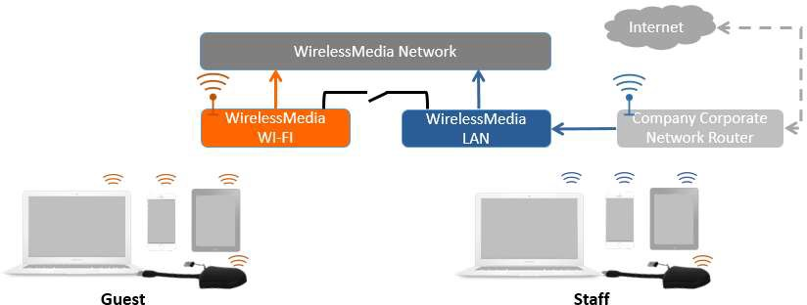

Vous pouvez commencer à utiliser WP-14 dans ce mode sans aucune autre configuration de réseau sans fil.

Cliquez sur « Étape suivante » pour :

Configurer le point d’accès Wi-Fi

Le point d’accès Wi-Fi configuré comprend la fréquence, le canal et le mot de passe.
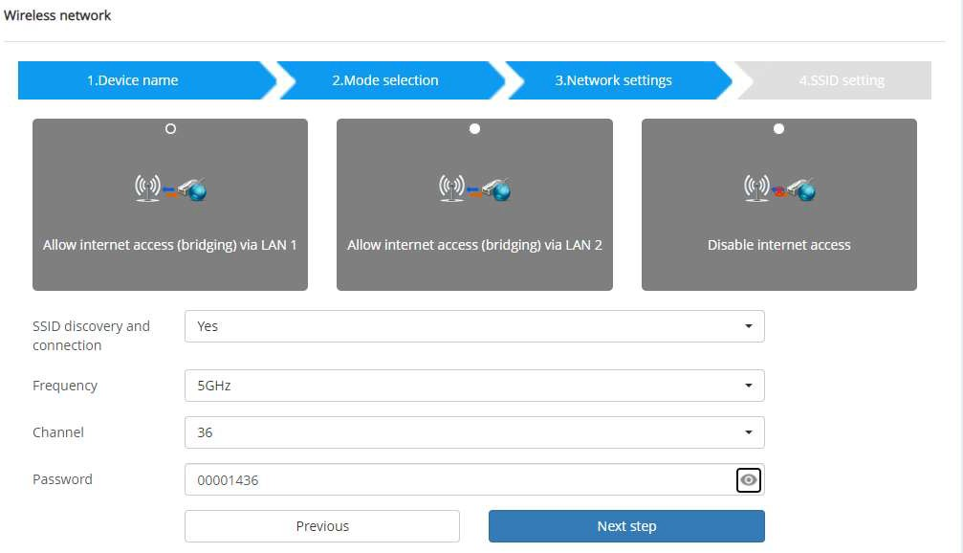
Fréquence : cliquez pour sélectionner la fréquence Wi-Fi 2,4 GHz ou 5 GHz. La valeur par défaut est de 5 GHz.
Canal : cliquez pour sélectionner le canal Wi-Fi. La valeur par défaut est 5 GHz, Auto.
Si le canal Wi-Fi est modifié, aucun nouvel appairage du dongle n'est nécessaire.
Bande de fréquence 2,4 GHz : canaux 1, 2, 3, 4, 5, 6, 7, 8, 9, 10, 11,
Bande de fréquence 5 GHz : pas besoin de choisir le canal 5G, le système choisira automatiquement le canal approprié.
La valeur par défaut est 5 GHz, canal : Auto.
Canal par défaut (zone États-Unis) : 36,40,44,48 ou 149,153,157, 161. Quatre canaux seront ouverts en même temps, le système choisira automatiquement le canal approprié parmi eux.
Canal par défaut (zone européenne) : 36,40,44,48.
Canal par défaut (Chine) : 149,153,157,161.
Mot de passe : Cliquez dans le fichier d'entrée pour remplir le mot de passe approprié d'une longueur de 8 caractères.

Cliquez sur « Étape suivante » pour modifier ou changer le SSID du réseau invité et le SSID du réseau STAFF. Ces informations s’afficheront sur l’écran d’accueil de WirelessMedia.

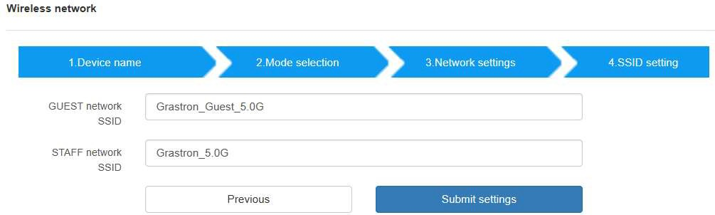
Cliquez sur « Soumettre les paramètres » pour terminer la configuration. Après cela, veuillez réappairer le dongle avec l’unité de base.
Il existe 3 façons de connecter l’unité de base à Internet via l’unité de base en « Mode direct sans fil ».
- Autoriser l’accès à Internet (pontage) via LAN1 : possibilité de se connecter à Internet si le port LAN1 est disponible.
- Autoriser l’accès à Internet (pontage) via LAN2 : possibilité de se connecter à Internet si le port LAN2 est disponible.
- Désactiver l’accès à Internet : ne peut pas être sur Internet si vous choisissez ce mode. (Pour des raisons de sécurité)
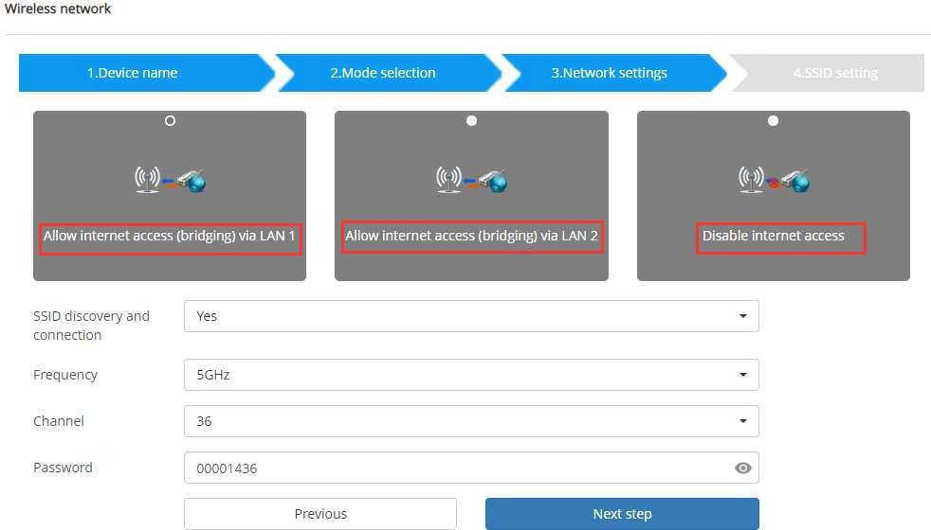

Mode d’infrastructure sans fil

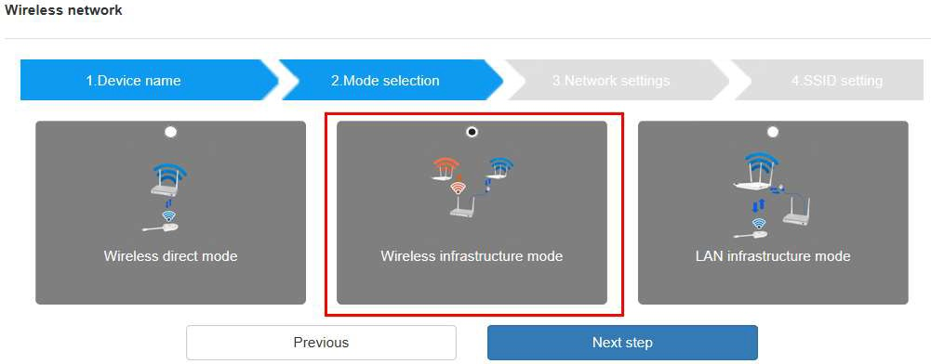
WirelessMedia peut se connecter simultanément à un réseau filaire et à un réseau sans fil. L’unité de base est solidement « connectée au réseau de l’entreprise avec LAN. Les utilisateurs invités se connectent à l’accès Wi-Fi « Invité ». Les employés (« Personnel ») se connectent à leur point d’accès habituel au réseau de l’entreprise, sans avoir à changer le Wi-Fi. C’est très utile pour les organisations, qui disposent d’un réseau sans fil « invité » pour les visiteurs externes et d’un réseau filaire « personnel » pour leurs employés. Le double réseau segmenté de WirelessMedia fournit deux voies de routage distinctes pour se connecter à l’unité de base en même temps. Les utilisateurs invités ne peuvent accéder à aucune ressource sur l’Ethernet de l’entreprise.
WirelessMedia utilise l’infrastructure de réseau sans fil existante. Les clients et le personnel disposent d’un accès Internet.

Double configuration réseau
Le réseau Wi-Fi interne de WirelessMedia est connecté au réseau Wi-Fi invité de l'organisation, (Client
Mode : l'icône de l'indicateur 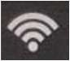 indique l'intensité réelle du signal). L'unité de base est toujours câblée avec un câble LAN au réseau interne de l'entreprise
Les utilisateurs de PC peuvent présenter, avec ou sans dongle TOUCH by WirelessMedia PC driver (Windows ou MacOS).
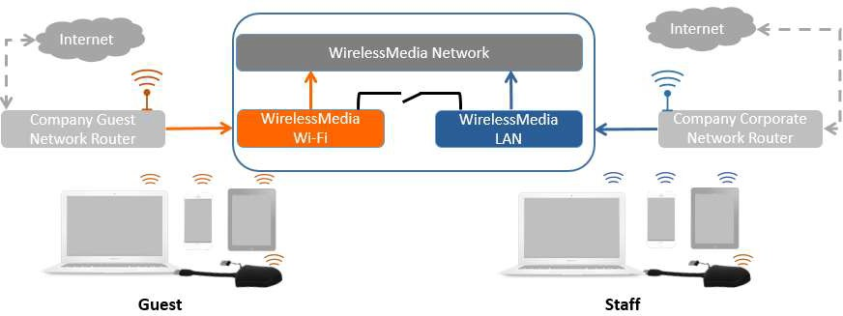
Les utilisateurs d’Android peuvent partager leur contenu en installant l’application gratuite, les utilisateurs d’IOS peuvent utiliser AirPlay pour partager du contenu (Apple uniquement).

Le dongle est connecté au point d’accès Wi-Fi du réseau Guest, qui à son tour est connecté au point d’accès Wi- Fi interne de WirelessMedia. (Le dongle peut également être configuré pour se connecter au point d’accès de l’entreprise.) Les utilisateurs mobiles restent connectés à leur réseau actuel, ont accès à leur environnement d’entreprise normal, ainsi qu’à Internet.
L'intensité réelle du signal reçu du réseau invité est affichée sur l'écran d'accueil de WirelessMedia : 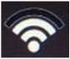 . Suivez les instructions de l’assistant de configuration pour le « Mode d’infrastructure sans fil ». Lors de l’appairage des dongles, en branchant le dongle sur le port USB de l’unité de base, il se couplera automatiquement au point d’accès associé du Wi-Fi invité ou du personnel et NON à WirelessMedia.

Cliquez sur « Étape suivante » pour configurer le réseau auquel le dongle doit être couplé.

« Le dongle se connecte à l'unité de base via un réseau sans fil. »
Choisissez un réseau sans fil distinct du réseau LAN de l’entreprise pour les utilisateurs invités.

Sélectionnez SSID : choisissez un réseau sans fil à connecter à l'unité de base pour l'invité.
Mot de passe : entrez le mot de passe pour connecter l'unité de base au réseau invité.
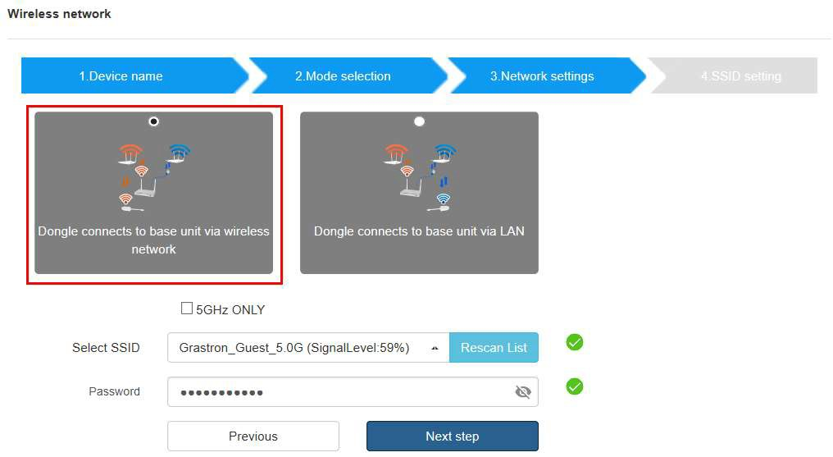

Cliquez sur « Étape suivante » pour modifier ou modifier le SSID du réseau invité et le SSID du réseau du personnel.

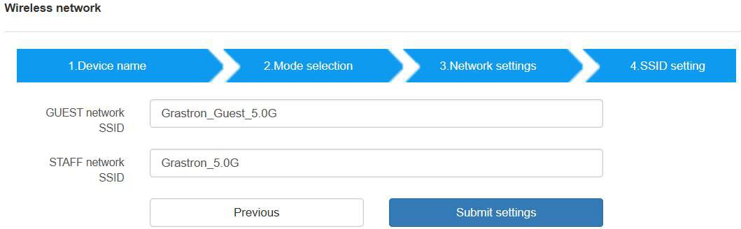

NOTE : Une fois la modification faite, veuillez réappairer le dongle avec l’unité de base.

« Le dongle se connecte à l'unité de base via le réseau local. »
Choisissez un réseau LAN qui est utilisé pour les utilisateurs du personnel de l’entreprise.
Remarque : généralement dans ce mode, le dongle est couplé pour une utilisation interne par le personnel.

Sélectionnez SSID : choisissez un réseau sans fil à connecter à l'unité de base pour l'invité.
Mot de passe : entrez le mot de passe pour connecter l'unité de base au réseau invité.

Sélectionnez le SSID du dongle : choisissez le même réseau LAN que celui auquel l'unité de base se connecte, pour coupler le dongle.
Mot de passe : entrez le mot de passe du réseau LAN.

Voir l’image comme ci-dessous :
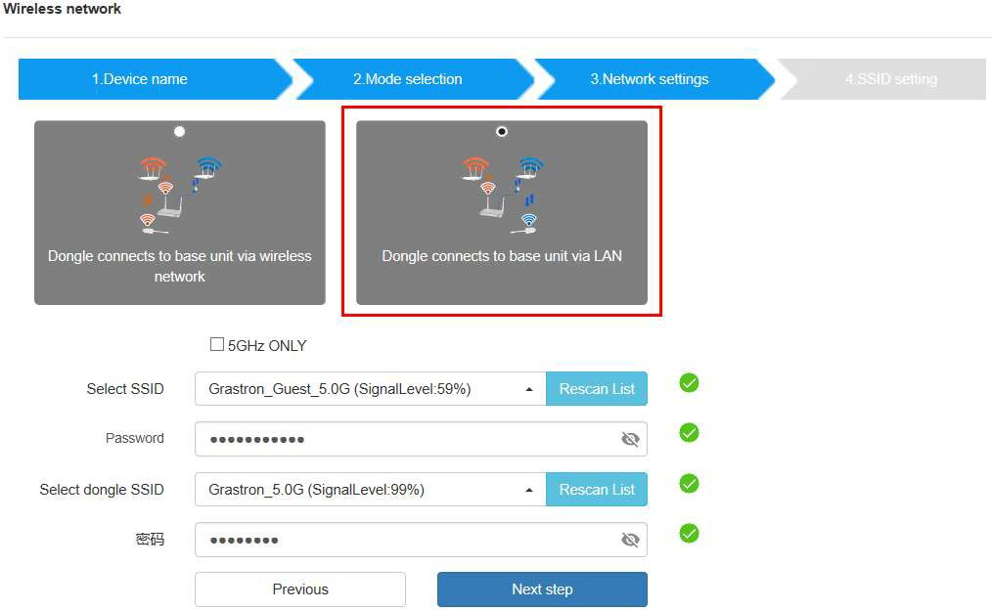

Cliquez sur « Étape suivante » pour modifier ou modifier le SSID du réseau invité et le SSID du réseau du personnel.
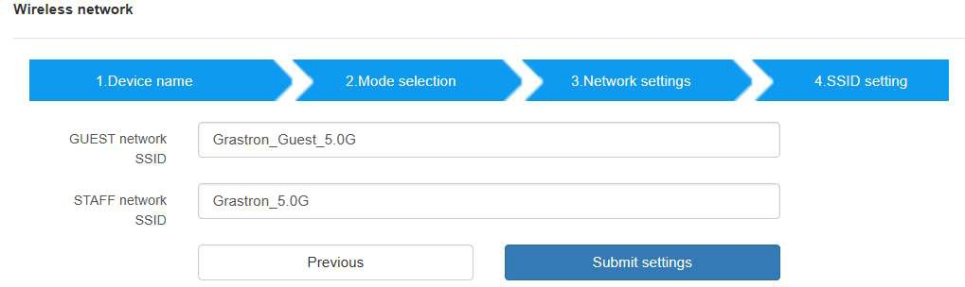

NOTE : Une fois l’envoi réussi, veuillez réappairer le dongle avec l’unité de base.

Mode infrastructure réseau

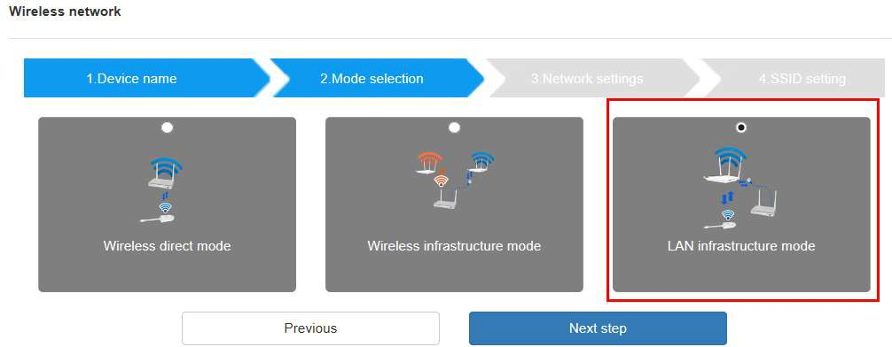
Dans cette configuration, le point d'accès Wi-Fi intégré de WirelessMedia est désactivé : 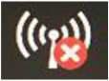 .
Le dongle et/ou les appareils mobiles peuvent se connecter au point d’accès sans fil sécurisé du réseau de l’entreprise. L’unité de base de WirelessMedia est connectée via LAN à l’Ethernet du réseau de l’entreprise.

Les utilisateurs du personnel se connectent à leur point d’accès habituel du réseau de l’entreprise, sans avoir besoin de changer le Wi-Fi.
Suivez les instructions de l’assistant de configuration pour le « mode infrastructure LAN ».
Lors de l’appairage des dongles, en branchant le dongle dans le port USB/Type C de l’unité de base, sera automatiquement couplé au point d’accès du personnel, et NON à l’unité de base « WirelessMedia ».

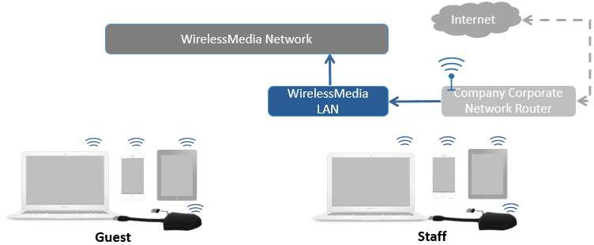

Cliquez sur « Étape suivante » pour choisir un réseau LAN utilisé par les utilisateurs du personnel de l’entreprise et coupler le dongle à ce réseau.
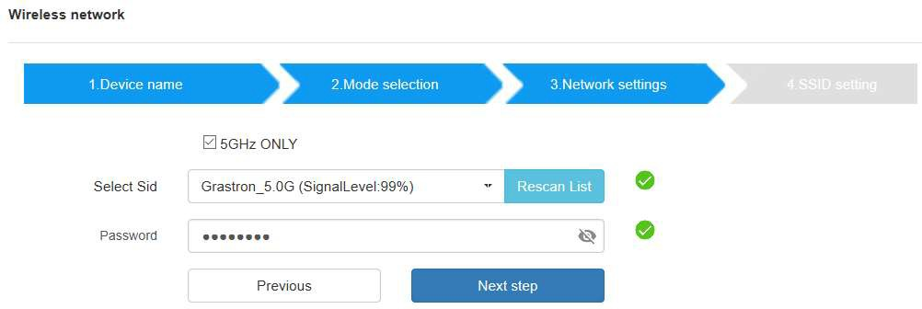
Cliquez sur « Étape suivante » pour modifier ou modifier le SSID du réseau invité et le SSID du réseau du personnel.
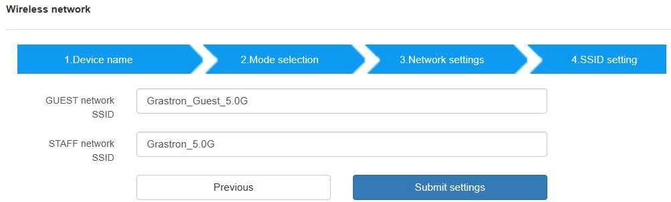

NOTE : Une fois l’envoi réussi, veuillez réappairer le dongle avec l’unité de base.

Ethernet

Configurez les paramètres Ethernet. L’AVP-140 dispose de 2 ports LAN, si l’unité de base est connectée avec 2 câbles LAN, vous pouvez configurer à partir de l’onglet ci-dessous.
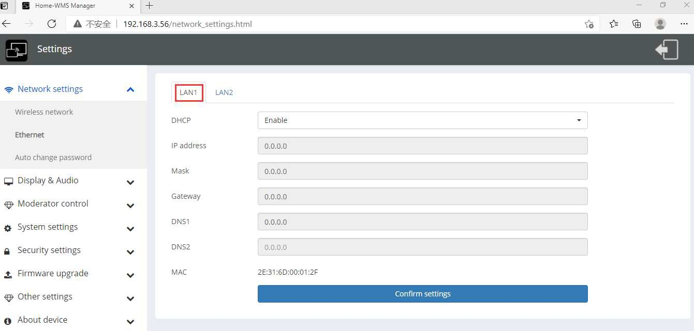
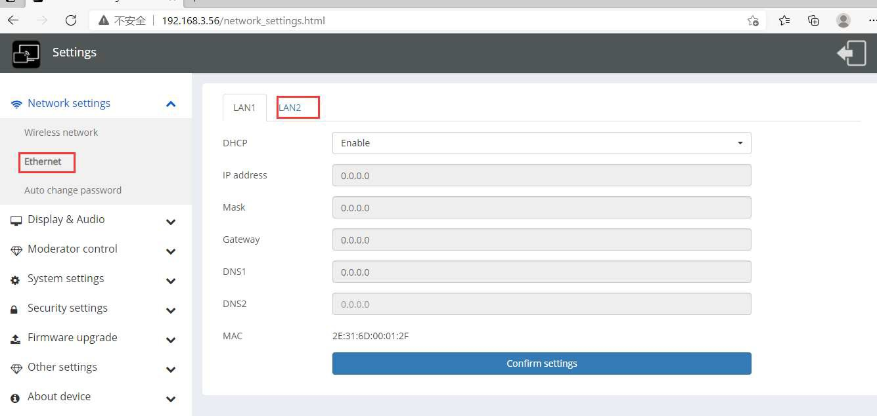

Changement automatique de mot de passe

Le mot de passe reste inchangé pour tous les participants à la réunion, tandis qu'au moins un dongle ou un réseau Wi-Fi d'un appareil mobile est connecté à l'unité de base. Une fois l'utilisateur déconnecté, une heure configurable s'exécute.
- Le mot de passe modifiable sera corrigé en connectant un dongle à un PC/ordinateur portable ou en connectant une unité mobile au Wi-Fi de l’unité de base, et continuera à être modifiable après 15 secondes après avoir déconnecté le dernier dongle ou déconnecté le Wi-Fi d’une unité mobile.
- L'utilisateur n'a pas besoin de réappairer le dongle si seul le mot de passe est modifié. Un appareil mobile intelligent doit saisir le SSID et le mot de passe corrects pour se connecter au point d'accès de l'unité de base, afin d'accéder à toutes les fonctionnalités.

Configurez pour changer automatiquement le mot de passe Wi-Fi en un nombre aléatoire à chaque période.
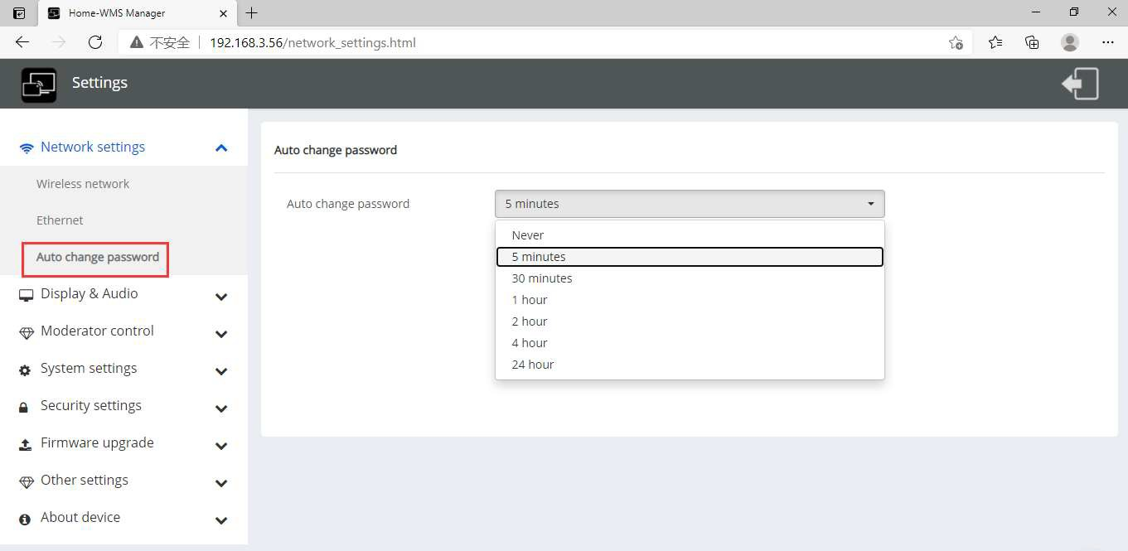

Cliquez pour définir la configuration, y compris
- Jamais : ne modifiez jamais le mot de passe Wi-Fi. (Même après la condition de mise hors tension)
- 5 minutes : changez le mot de passe Wi-Fi toutes les 5 minutes.
- 30 minutes : changez le mot de passe Wi-Fi toutes les 30 minutes.
- 1 heure : changez le mot de passe Wi-Fi toutes les 1 heure.
- 2 heures : changez le mot de passe Wi-Fi toutes les 2 heures.
- 4 heures : changez le mot de passe Wi-Fi toutes les 4 heures.
- 24 heures : changez le mot de passe Wi-Fi toutes les 24 heures.

Affichage et Audio

HDMI

Résolution HDMI
Sélectionnez la résolution à la sortie HDMI de l’unité de base.

Résolution de sortie HDMI existante comme ci-dessous :
- Auto
- 3840x2160 @30Hz
- 3840x2160 @60Hz
- 3840x2160 @50Hz
- 1920x1080 @60Hz
- 1920x1080 @50Hz
- 1920x1080 @30Hz
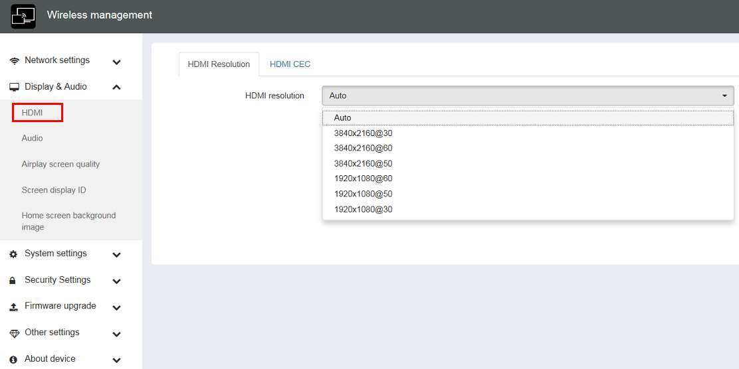

Remarque : si l'écran ne prend en charge que la FULL HD, la résolution 4K ne sera pas affichée dans la liste des résolutions ci-dessous.

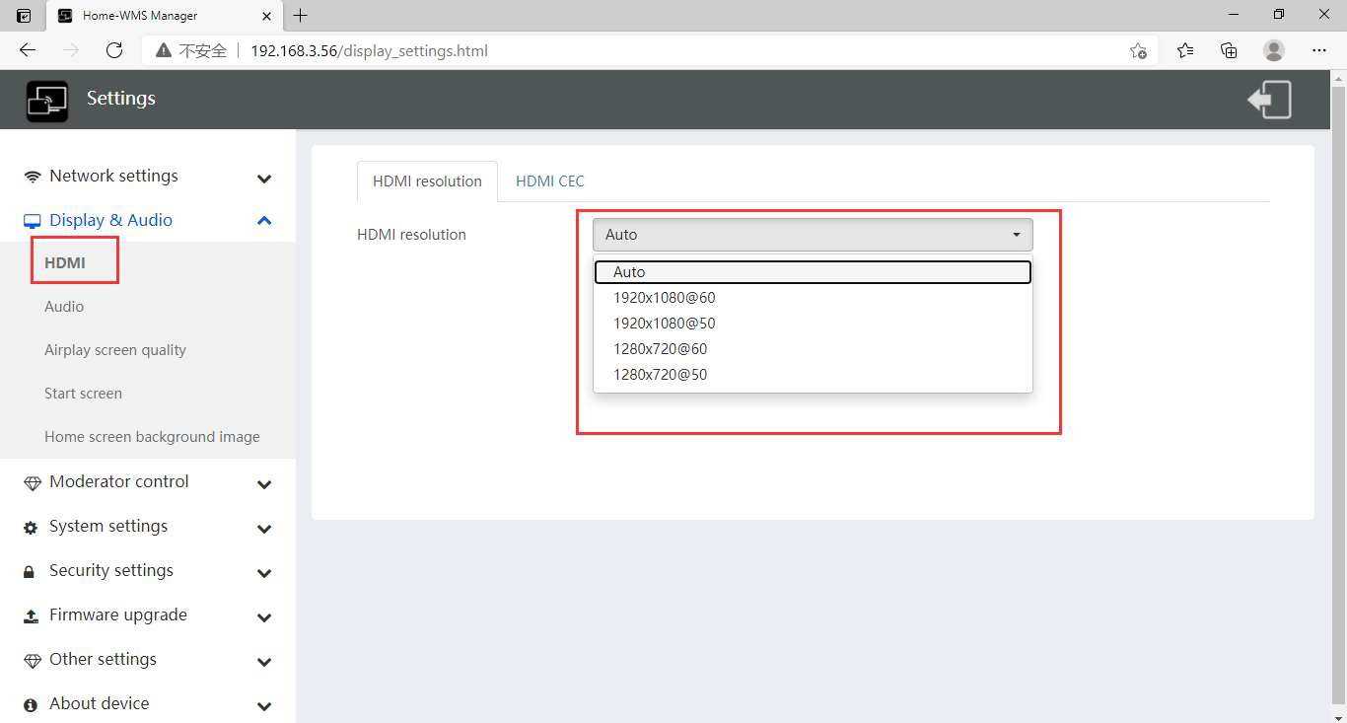

HDMI CEC
L’unité de base prend en charge la fonction CEC si l’écran connecté prend en charge la fonction CEC.
Remarque : lorsque vous constatez que le CEC HDMI ne fonctionne pas, vous devez vérifier si le moniteur prend en charge la fonction CEC ou non, car certains modèles de moniteurs de marque ne prennent pas en charge CEC.

Mise hors tension automatique du moniteur :
  - ON (par défaut) : Lorsque la base passe en veille, elle envoie des commandes via le câble HDMI pour mettre également le moniteur connecté en veille. Si l’option « Mise hors tension automatique de l’appareil », aucune commande n’est envoyée pour mettre en veille le moniteur connecté.
  - OFF : L’écran ne s’éteint pas automatiquement lorsque l’unité de base est éteinte.

Arrêt automatique de l'unité de base lorsque l'écran est éteint :
Lorsque le moniteur est en veille, il envoie des commandes via le câble HDMI pour mettre également l’unité de base connectée en veille. Le menu d’options est activé/désactivé, que ce soit « Mise hors tension automatique de l’unité de base » ou non.
  - Allumé : l’unité de base s’éteindra automatiquement également lorsque l’écran est éteint.
  - Désactivé (par défaut) : l’unité de base ne s’éteindra pas automatiquement lorsque l’écran est éteint.

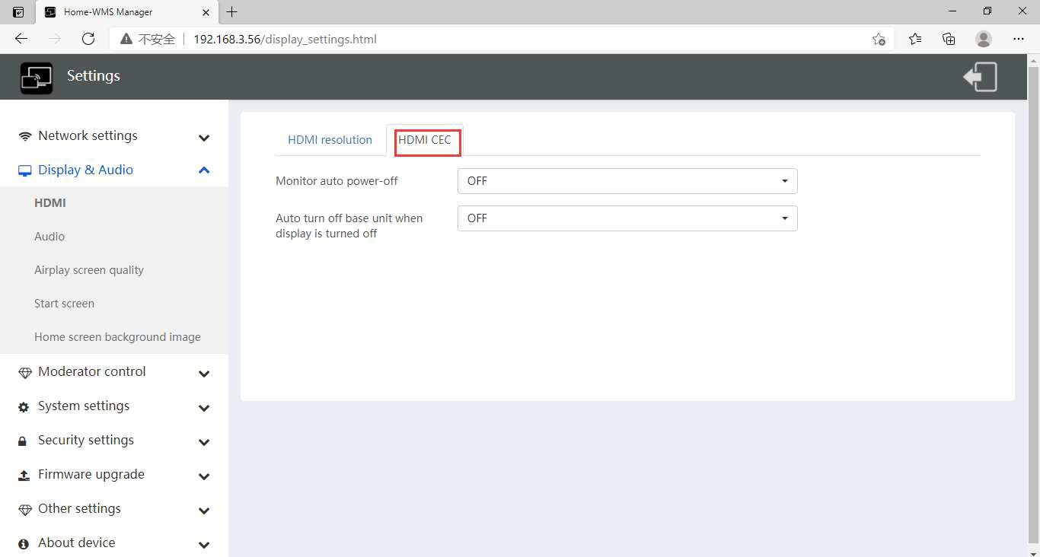

Audio

Audio
Choisissez la sortie audio :
Jack : sortie audio mini-jack 3,5 mm.
HDMI : sortie audio HDMI.
Jack&HDMI (par défaut) : sortie jack et audio HDMI
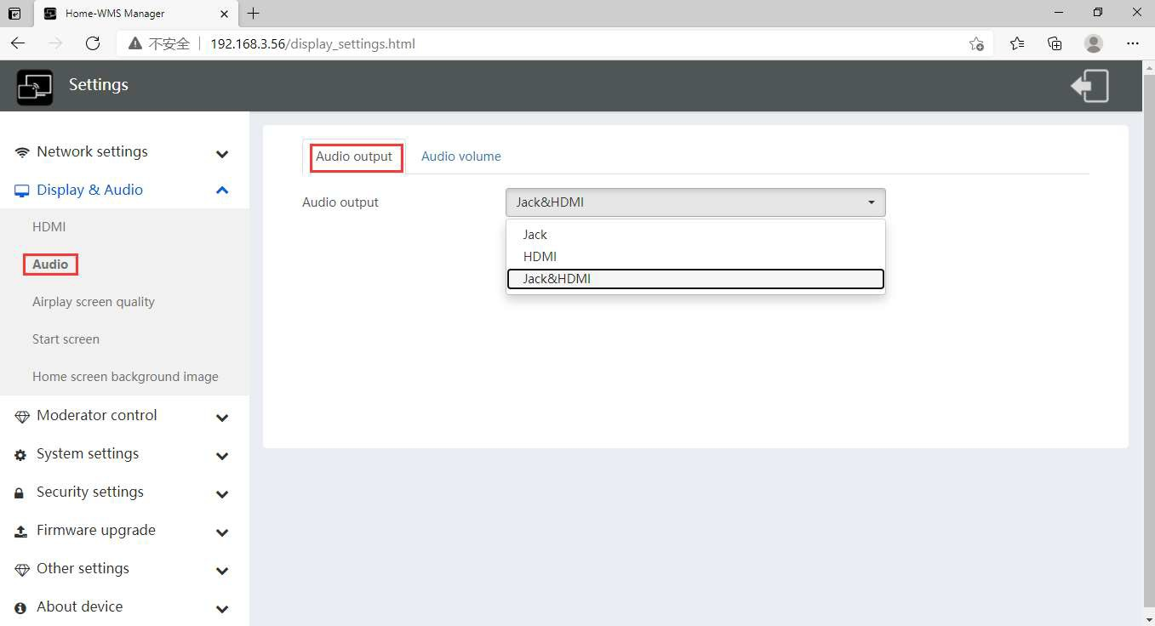

Volume
L’utilisateur peut sélectionner le volume d’affichage de 0 à 100.
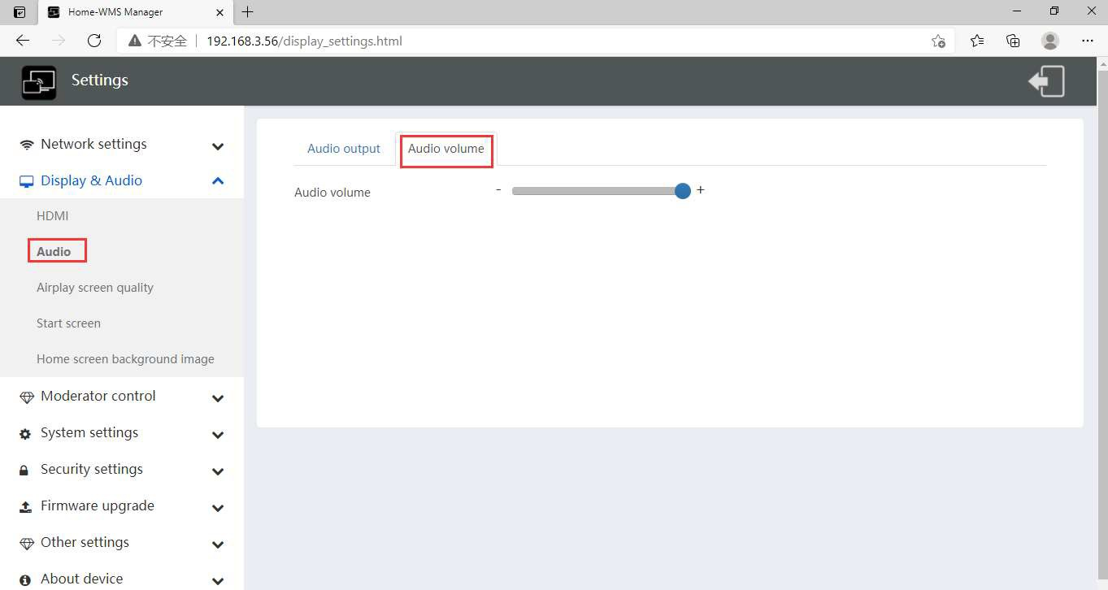

Définition Airplay

Cliquez pour sélectionner la qualité de l’image lors de la transmission de l’appareil Apple par le mode « AirPlay ».

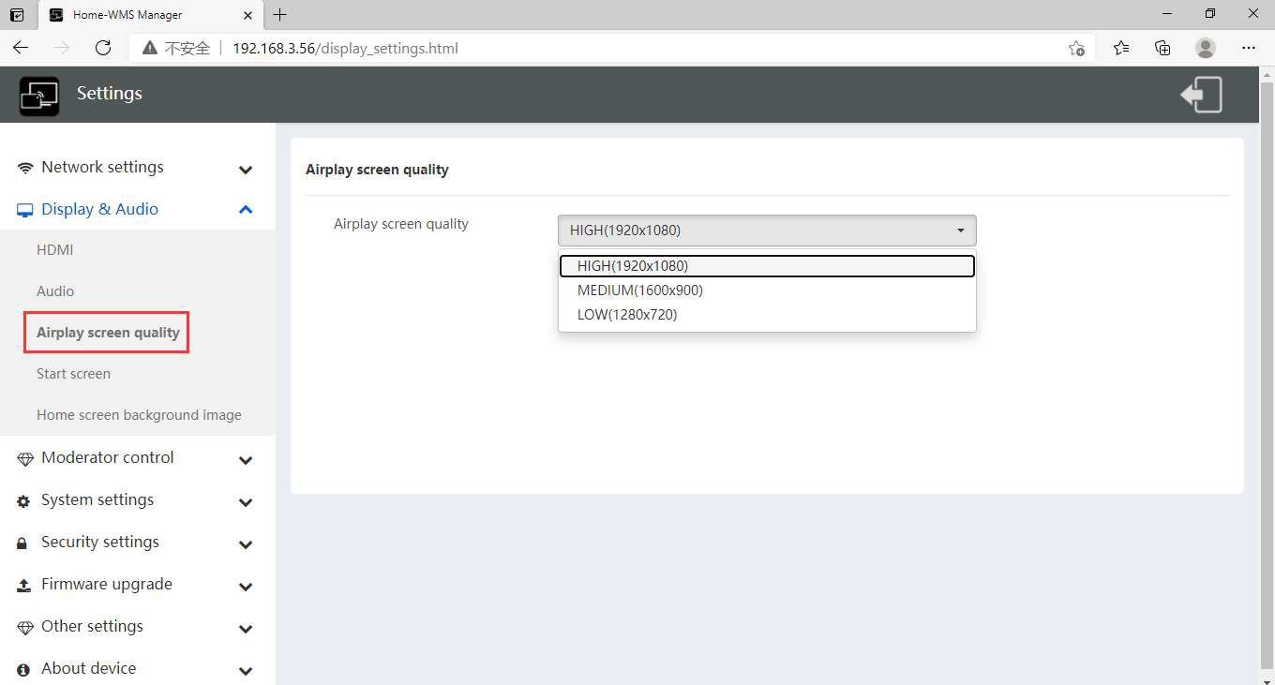

Affichage identifiant à l’écran

1. Afficher le nom et le mot de passe de l'appareil lors de la mise en miroir : le nom (ID) et le mot de passe Wi-Fi peuvent être affichés ou masqués dans la ligne d'état supérieure de l'écran principal.
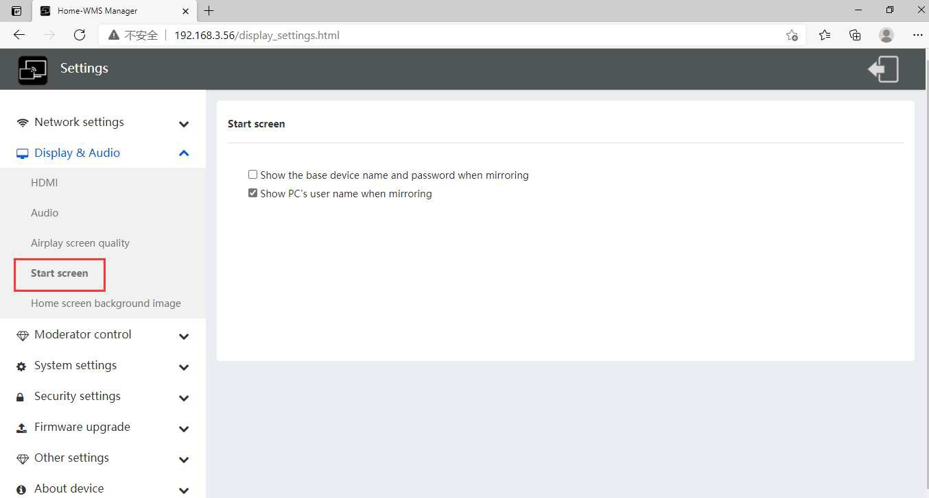

1. Afficher le nom d’utilisateur du PC lors du partage.

Afficher le nom d’utilisateur.

Image d’arrière plan de l’écran d’accueil

Lors de la mise sous tension de WirelessMedia, l’écran de démarrage s’affiche. L’utilisateur peut modifier l’image d’arrière-plan de la page d’accueil
écran. Sélectionnez l’image (jpg, bmp, png, gif avec une résolution de 1920x1080 p.) dans le répertoire approprié et activez la case pour la sélection. Vous pouvez revenir à l’écran d’accueil standard à chaque fois.

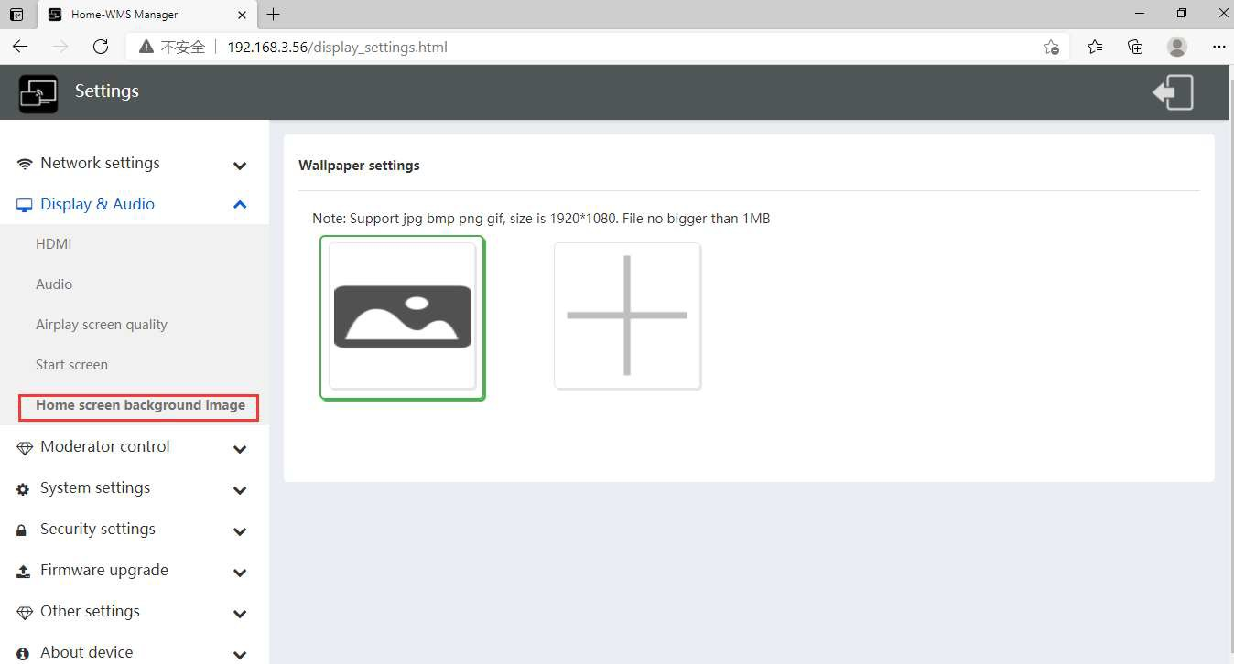

Contrôle du modérateur

Contrôle du modérateur

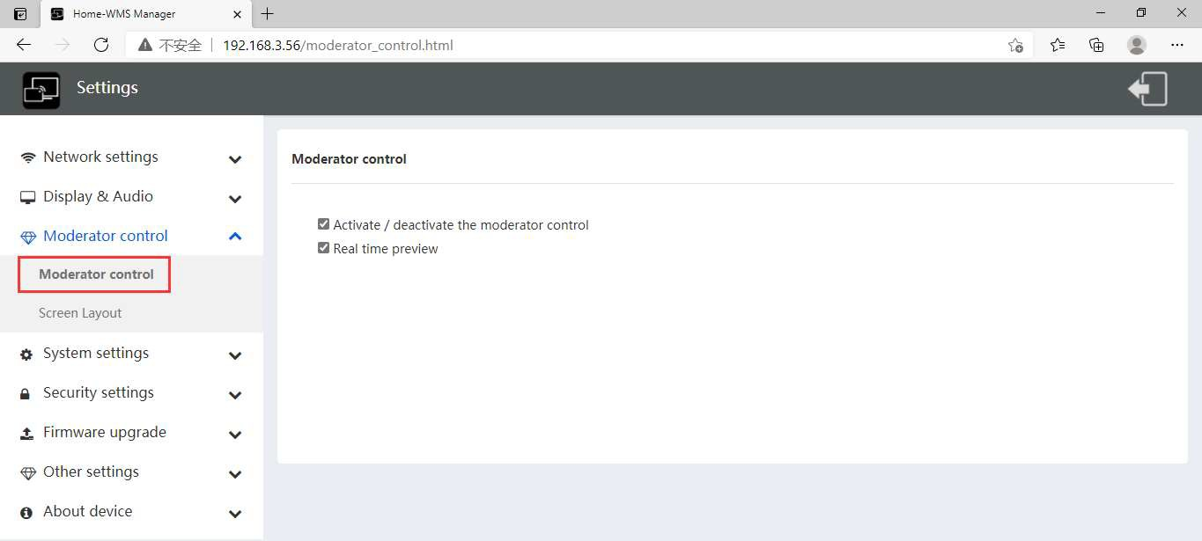

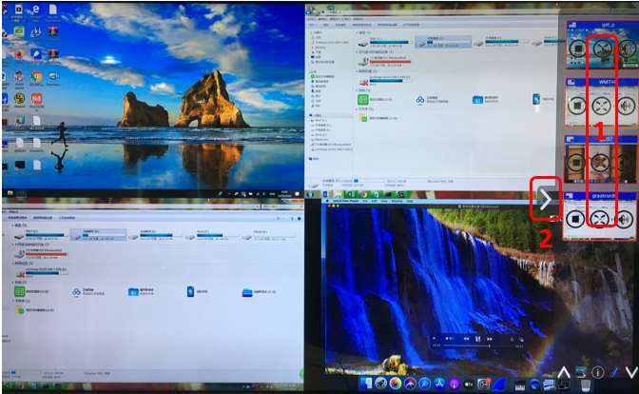
Activer/désactiver le contrôle du modérateur. Cochez l'icône, elle affichera la sous-fenêtre comme ci-dessous une fois que les appareils sont connectés à l'unité de base.

Si vous ne cochez pas l’icône, la barre de la fenêtre d’aperçu sera réduite comme ci-dessous.
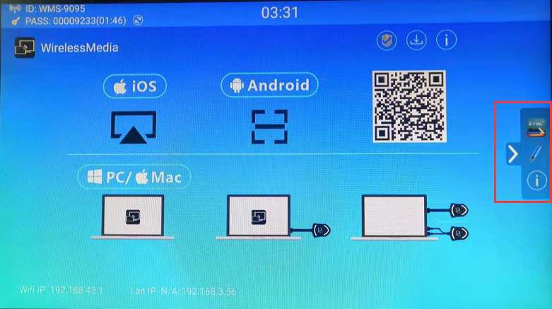

Aperçu en temps réel
Si vous cochez l’icône, la fenêtre d’aperçu affichera un aperçu en temps réel, si ce n’est pas le cas, la fenêtre d’aperçu n’affichera qu’une image statique comme ci-dessous.

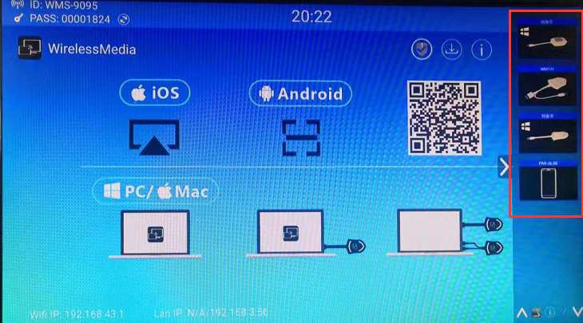

i. Disposition de l’écran

Sous Web Display & Audio, ajout d'une mise en page prédéfinie via WebGUI en tant qu'option pour le choix de l'utilisateur.
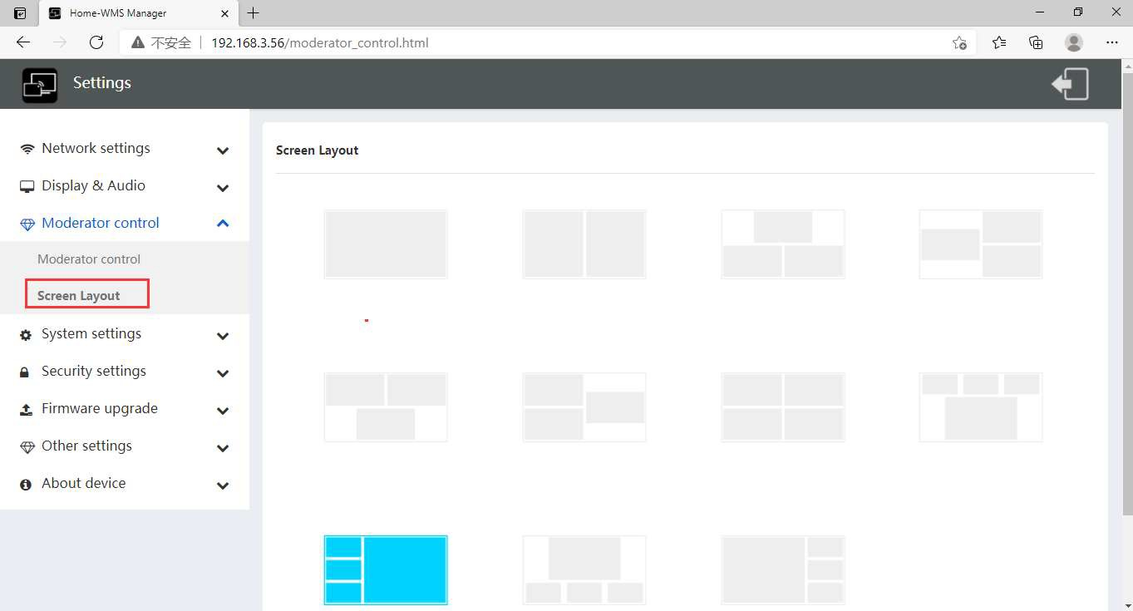
- Plein écran

- Double écran
- Trois écrans partagés
- 4 écrans partagés égaux
- 1 écran principal/préféré, et le reste des 3 écrans seront réduits à gauche, droite, haut et bas.






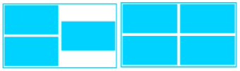
Sous Plein écran, Double écran, trois écrans partagés et 4 dispositions d’écran partagé égales, lorsque vous appuyez longuement sur le DONGLE ou cliquez sur le bouton plein écran de la fenêtre d’aperçu, les autres sources d’affichage ou le présentateur seront expulsés, il ne reste plus qu’un seul présentateur et s’affichera en plein écran.





Sous 1 écran principal/préféré et le reste de la disposition de 3 écrans, le dongle à appui long s’affichera en plein écran et les autres écrans du présentateur seront réduits et s’afficheront dans la mise en page prédéfinie.

Paramètres systèmes

Boutons:

Afficher le nom de l’appareil, l’adresse MAC, le numéro de série, la version de l’appareil, l’état de l’appareil, la dernière action, l’opération de l’élément.

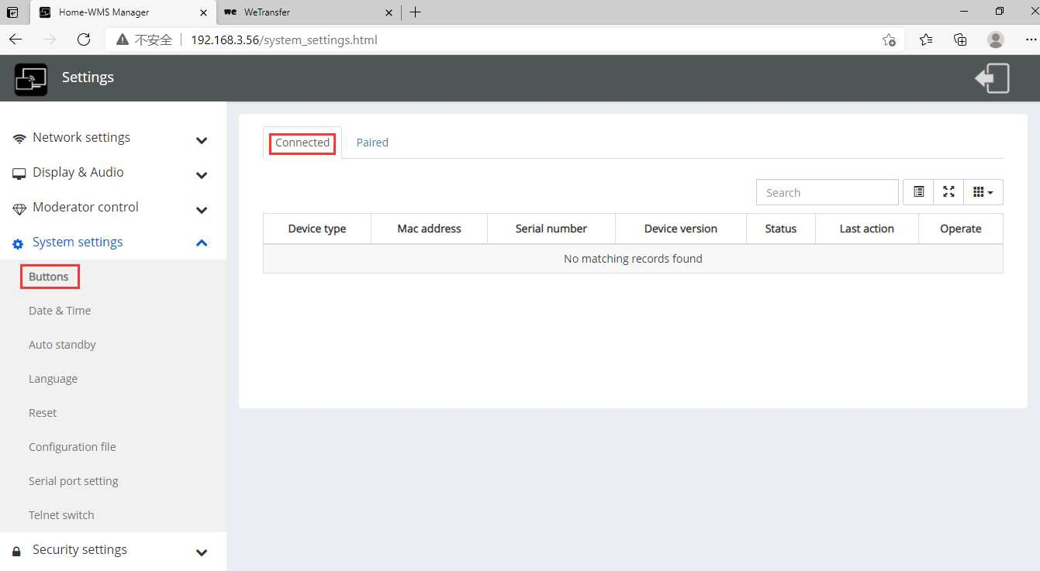

Appairés : affiche les propriétés des dongles connectés et peut être géré à partir de cette page.
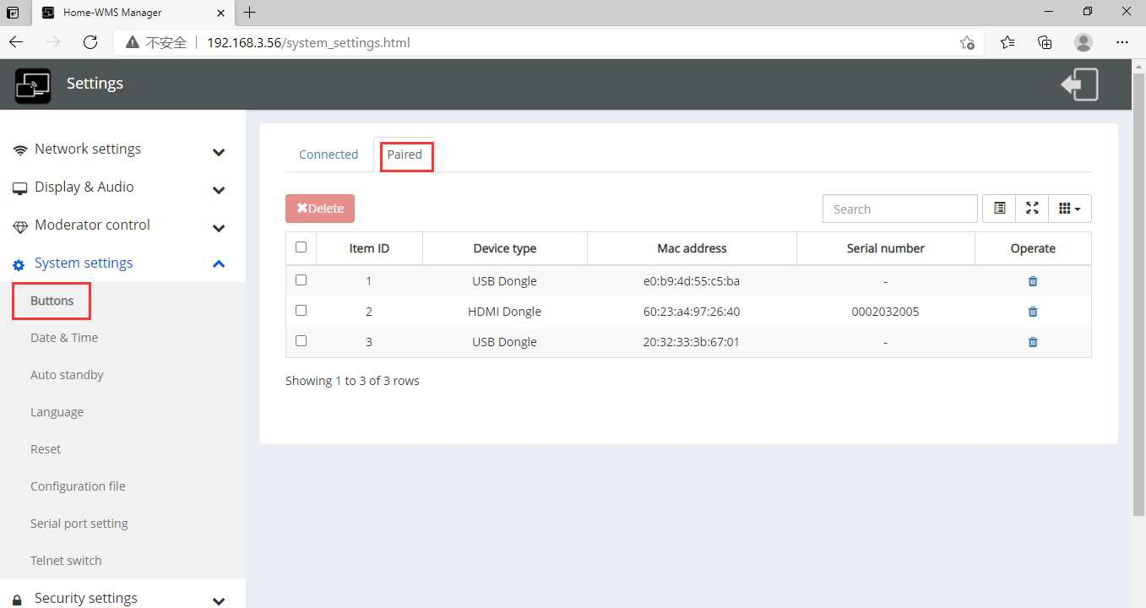

Date et heure

Comprend la date et l'heure automatiques, Définir la date, Régler l'heure, Sélectionner le fuseau horaire.

- Date et heure automatiques : Cochez cette case pour utiliser un serveur de temps NTP afin de fournir l'heure en tant qu'heure système.
- Définir la date : Cliquez dans le fichier d'entrée pour renseigner la date appropriée.
- Régler l'heure : Cliquez dans le fichier d'entrée pour remplir manuellement l'heure appropriée. Le réglage n'est pas enregistré lorsque l'alimentation est coupée.
- Sélectionner le fuseau horaire : cliquez dans le fichier d'entrée pour indiquer le fuseau horaire approprié.
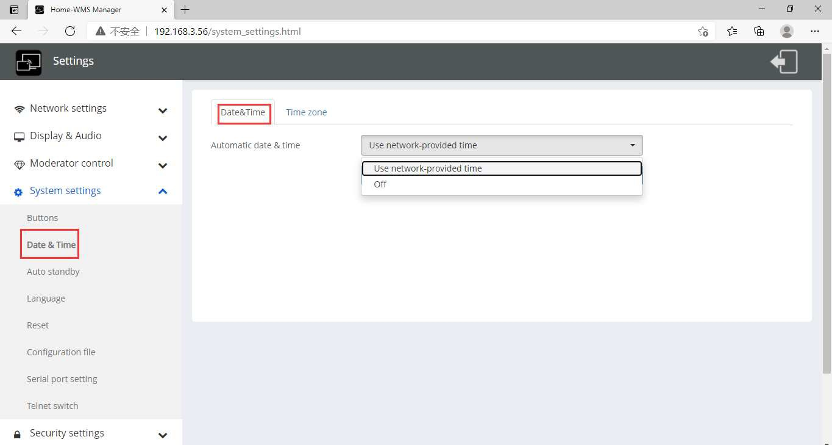

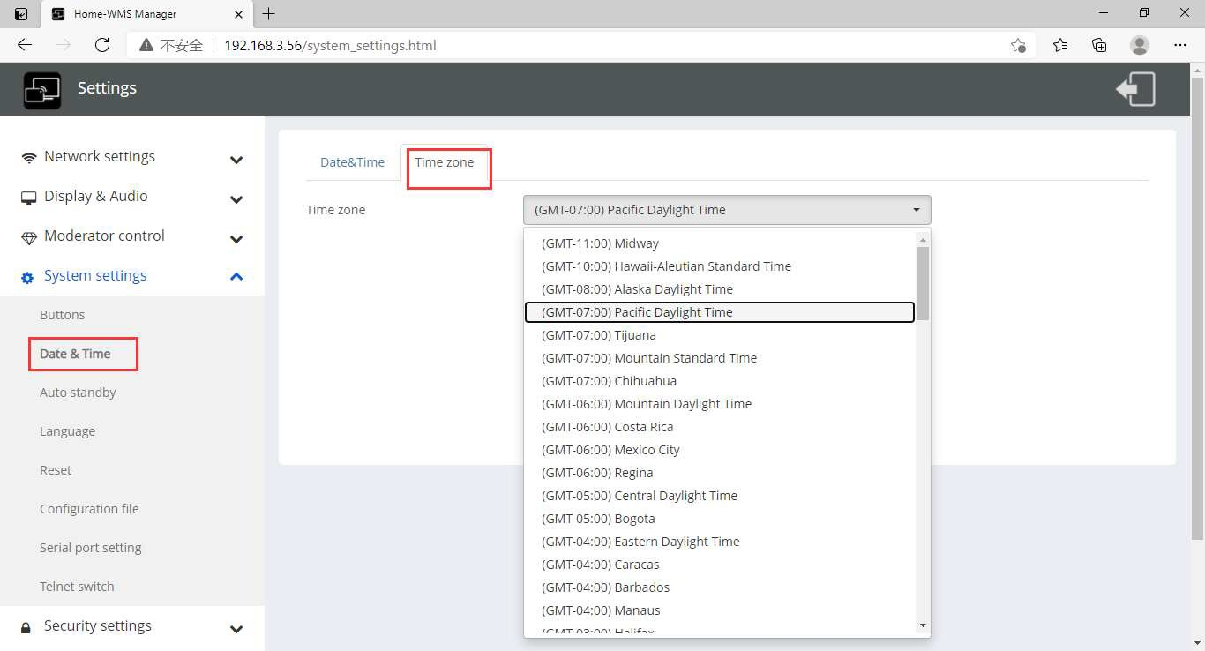

Mise en veille automatique

Si le mode de veille automatique est activé, WirelessMedia passe automatiquement en mode d'économie d'énergie, une heure sélectionnable après que le dernier dongle a été branché, ou que le Wi-Fi d'une unité mobile a été déconnecté, ou qu'il n'y a pas de fonctionnement sur le système. La durée est sélectionnable de Jamais à 30 minutes. En veille, la LED verte en haut de l'unité de base clignote et la sortie HDMI est désactivée.

Lorsqu'un dongle est branché et connecté, ou qu'une unité mobile est connectée, la mise en veille est désactivée.

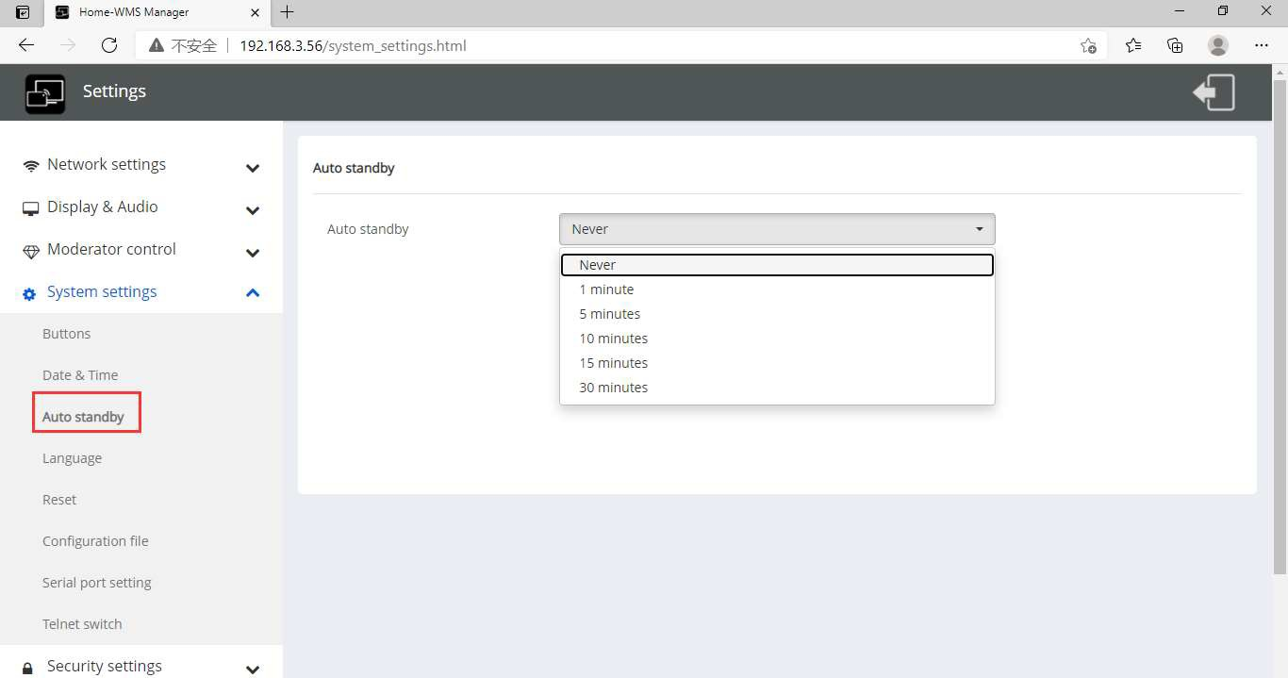
Le mouvement de la souris sur l’entrée USB de l’unité de base désactive également le mode veille.

Langue

Sélectionnez une langue d’affichage installée.

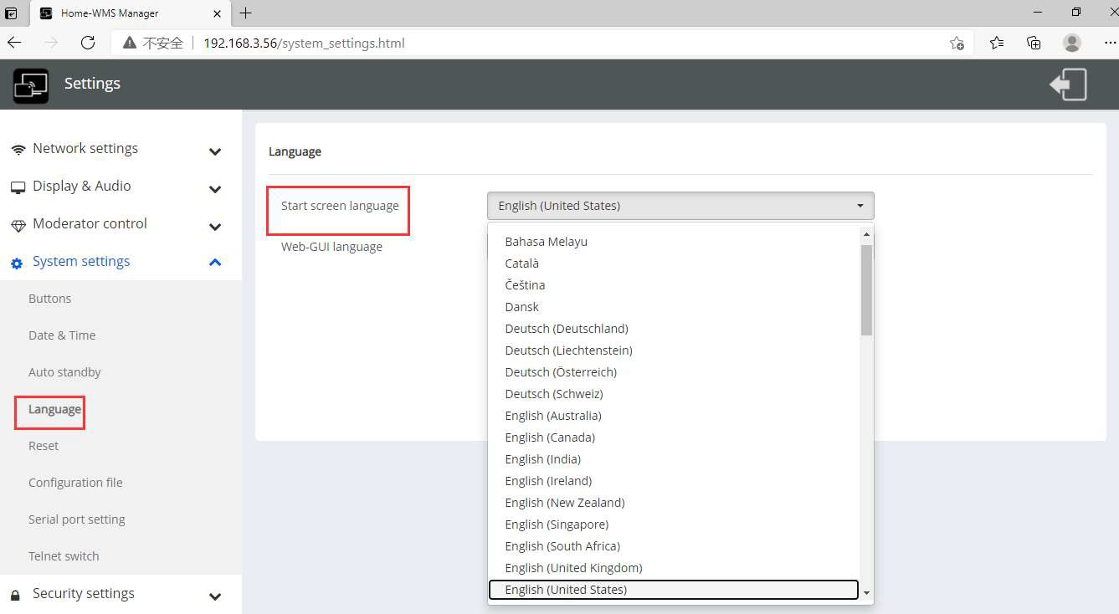

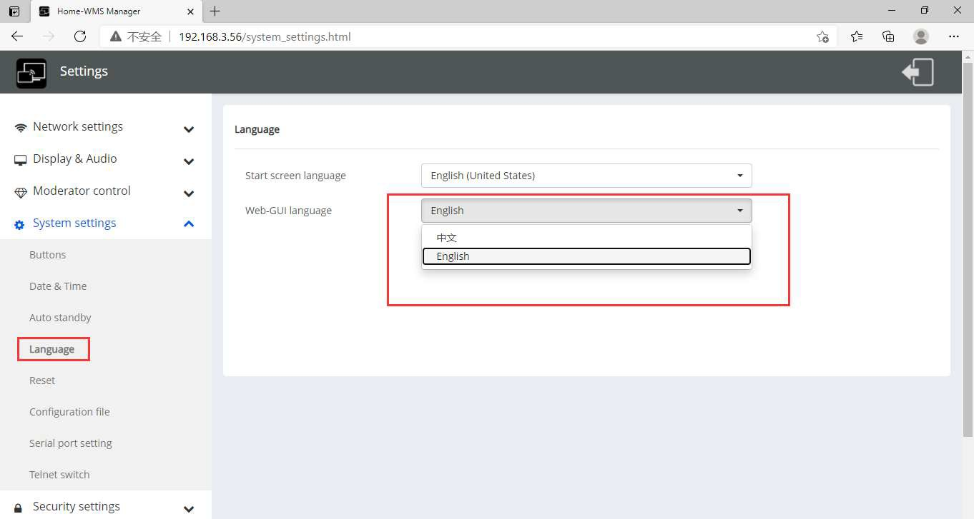

Reset

Réinitialisation d’usine pour restaurer l’unité.

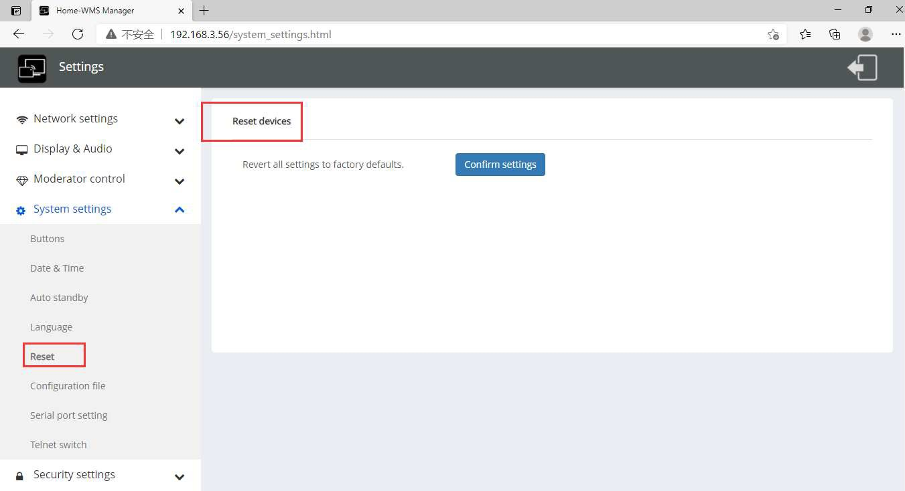

Fichier de configuration

Le fichier de configuration est un fichier empaqueté qui contient tous les paramètres de configuration de l’AVP- 140, qui peut être téléchargé et copié sur plusieurs périphériques qui ont besoin d’utiliser la même configuration.
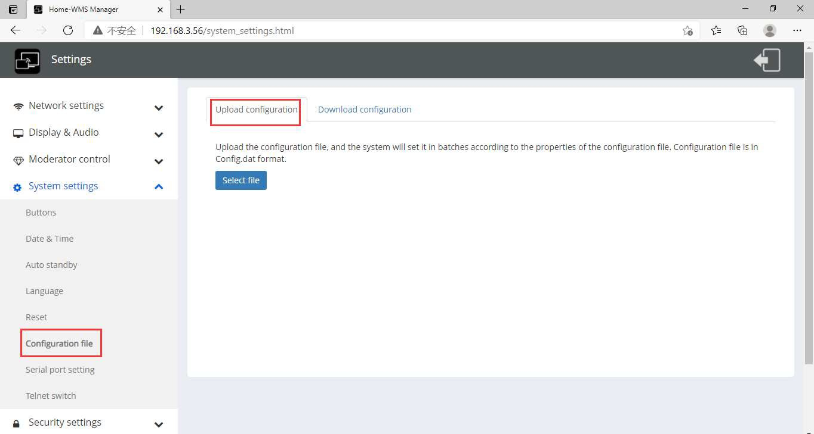

Port série

Pour configurer la commande telnet et la commande RS-232.
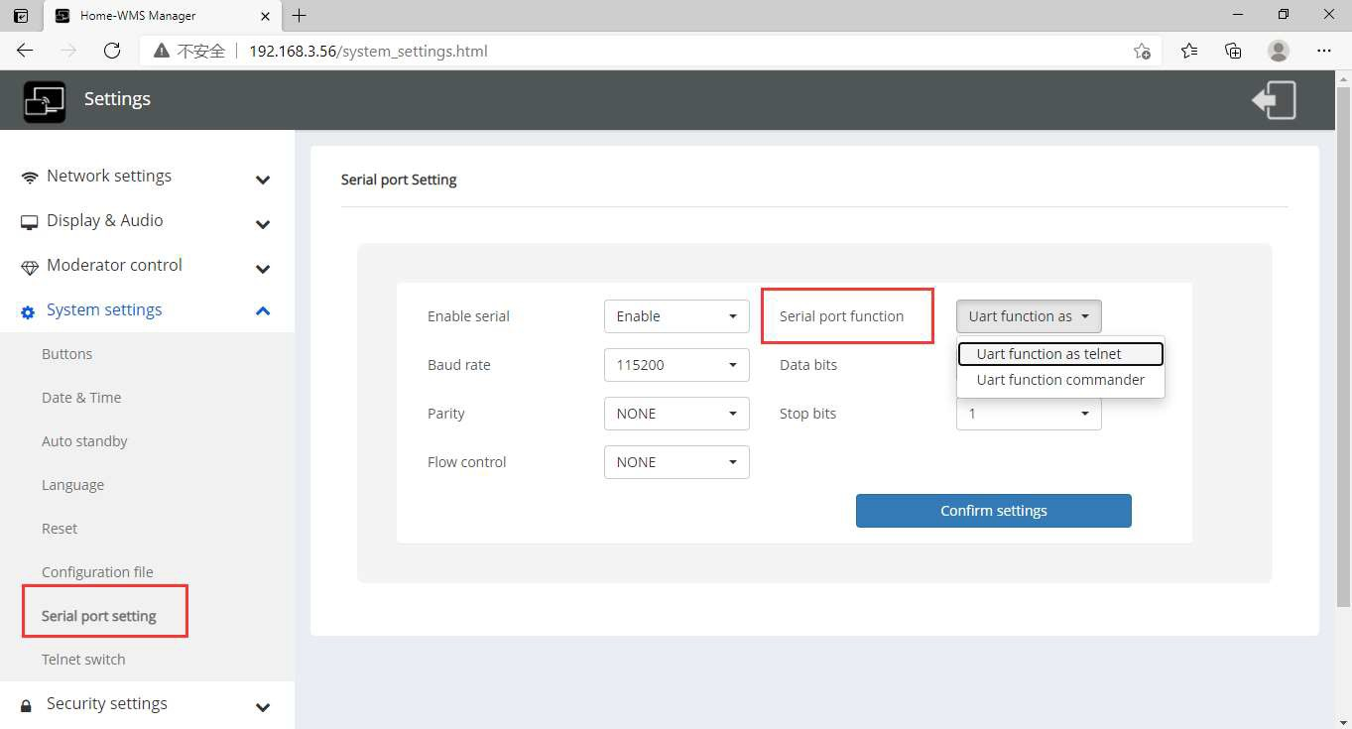
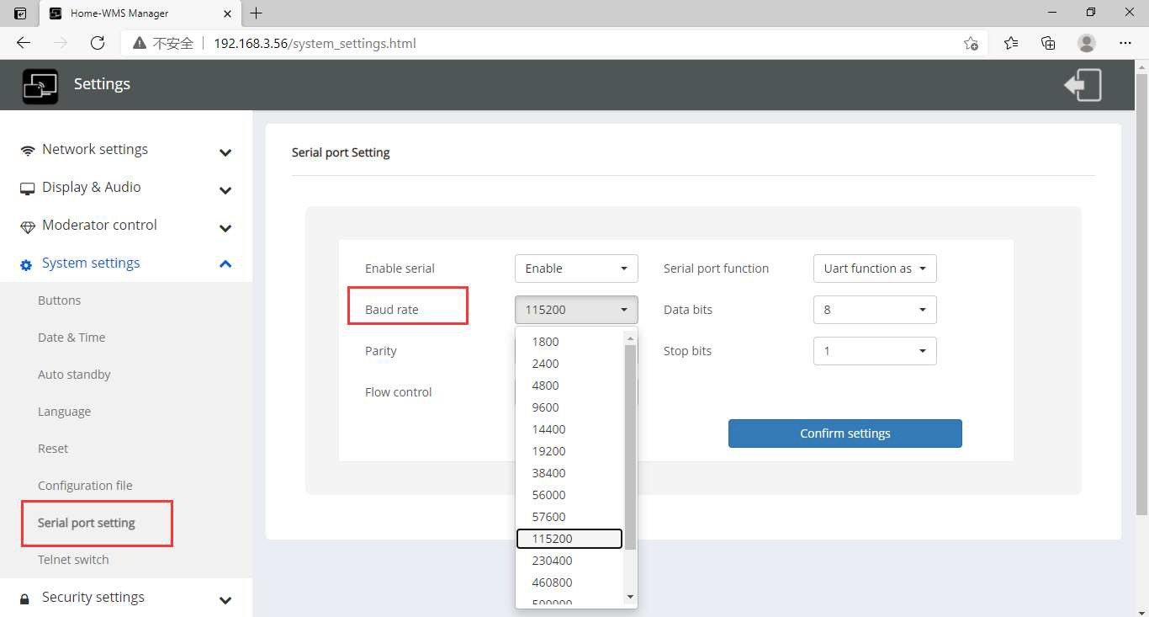

Telnet Switch

Commutateur Telnet, pour activer ou désactiver Telnet.

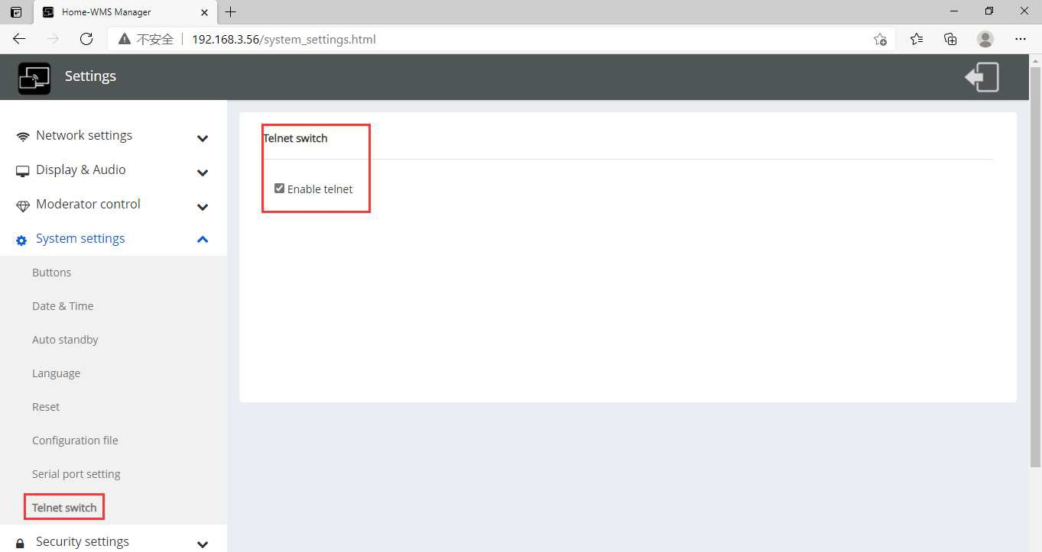

Paramètre de sécurité

Niveau de sécurité

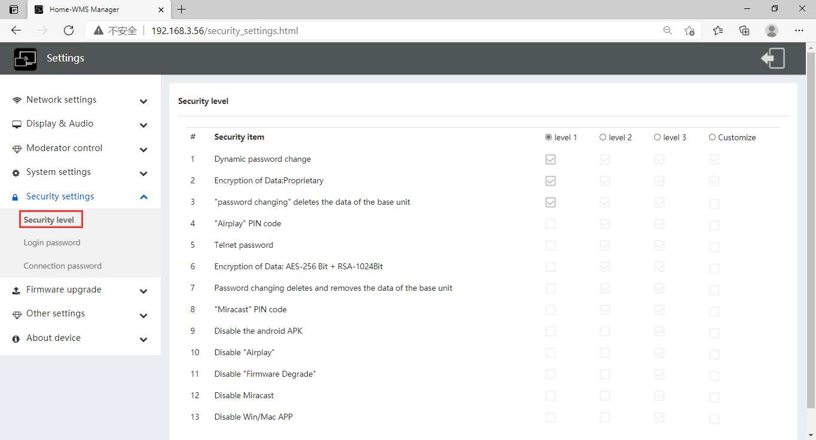

En fonction des besoins de l'utilisateur, trois niveaux de sécurité différents peuvent être définis dans le menu de WirelessMedia, pour répondre à différentes exigences de sécurité, en fonction de différents environnements sensibles à la sécurité ou de politiques de sécurité. Un niveau de sécurité est un ensemble prédéfini de paramètres. Cliquez sur l'entrée correspondante dans le menu si vous souhaitez ajuster
les caractéristiques de sécurité respectives. Le paramètre par défaut est le niveau 1.

Niveau 1 : sécurité normale ; maintient la sécurité dans l'utilisation normale et quotidienne pour n'importe quelle organisation, telle que la salle de classe, salle de réunion régulière, etc.

Niveau 2 : sécurité accrue ; offre une sécurité accrue pour les entreprises, les organisations, les agences gouvernementales, etc.,
Grâce à un cryptage puissant des données audio et vidéo ; D’autres caractéristiques de sécurité incluent la limitation de la transmission de l’« AirPlay » en introduisant un mot de passe.

Niveau 3 : est utilisé pour les exigences de sécurité strictes des entreprises, des organisations, des autorités, des banques.
Ce niveau contient toutes les mesures de sécurité de « niveau 2 » ; en outre, toutes les applications mobiles, telles que l’application Android ainsi que AirPlay sont bloquées, le navigateur Web (WebUI) de l’unité de base est bloqué. De plus, la mise à niveau vers une version antérieure du firmware n’est pas possible.
Le réglage du niveau de sécurité s'affiche sur l'écran d'accueil, cliquez sur l'icône pour plus d'informations.

Mot de passe de connexion

Modifiez le mot de passe administrateur pour entrer dans le menu des paramètres sur le serveur Web. Le mot de passe par défaut, ou après une réinitialisation, est « admin ». Vous pouvez modifier le mot de passe comme vous le souhaitez. Vous pouvez également désactiver la saisie du mot de passe, cocher la case appropriée et
« Confirmer les paramètres ».
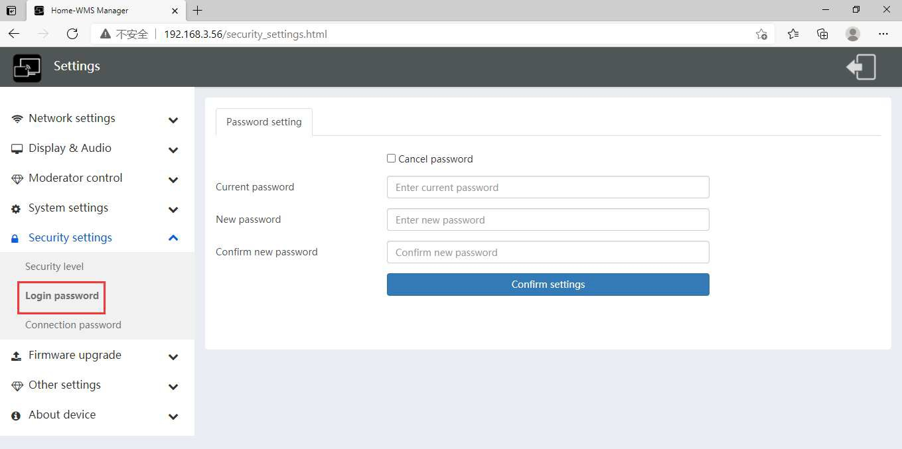

Mot de passe de connexion

Deux types de format de mot de passe peuvent être choisis pour s’afficher sur l’écran d’accueil.
- Mot de passe à 4 chiffres, commençant par 0000
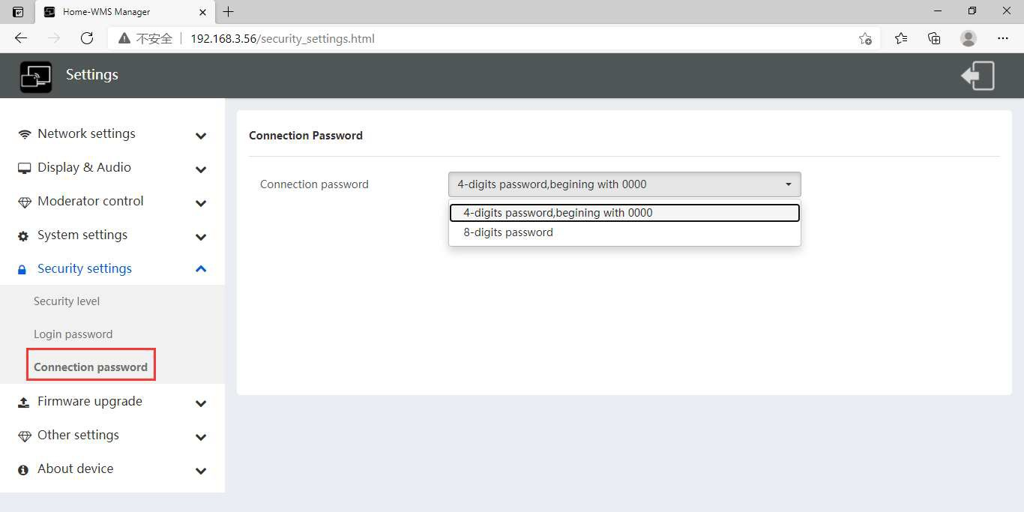
- Mot de passe à 8 chiffres

Microgiciel

Mise à jour du microgiciel

Pour télécharger des fichiers de mise à jour locaux pour mettre à niveau l’unité de base.
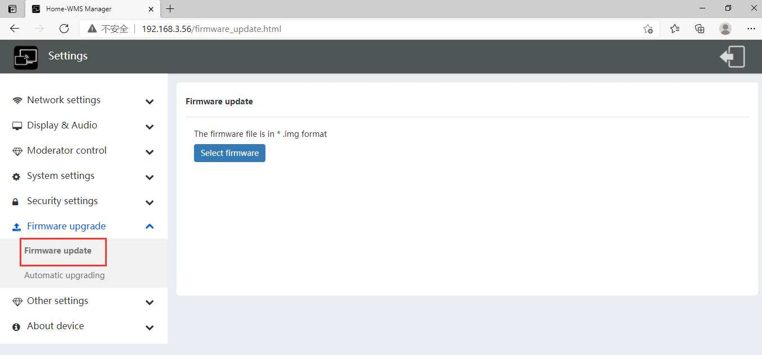

Mise à jour automatique

Cochez cette case pour choisir la mise à niveau à partir d’OTA via Internet ou à partir de fichiers locaux.
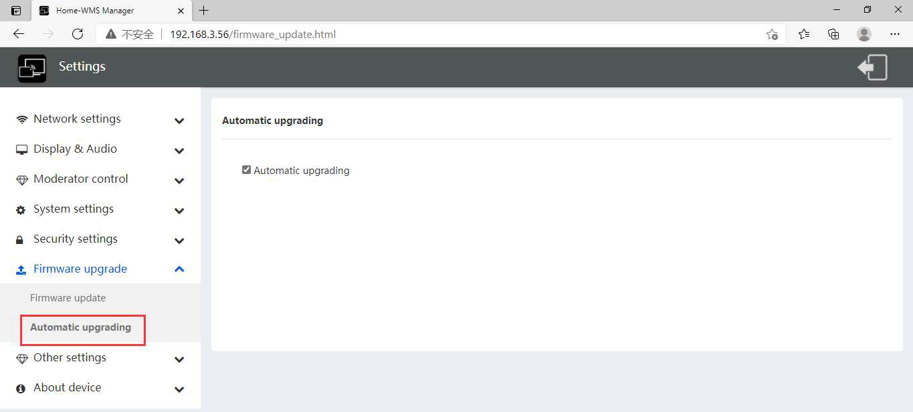

Autres paramètres

Création automatique d’un launcher

Détermine, lors de l’utilisation d’une clé USB sur un port USB de l’unité de base, le programme de lancement
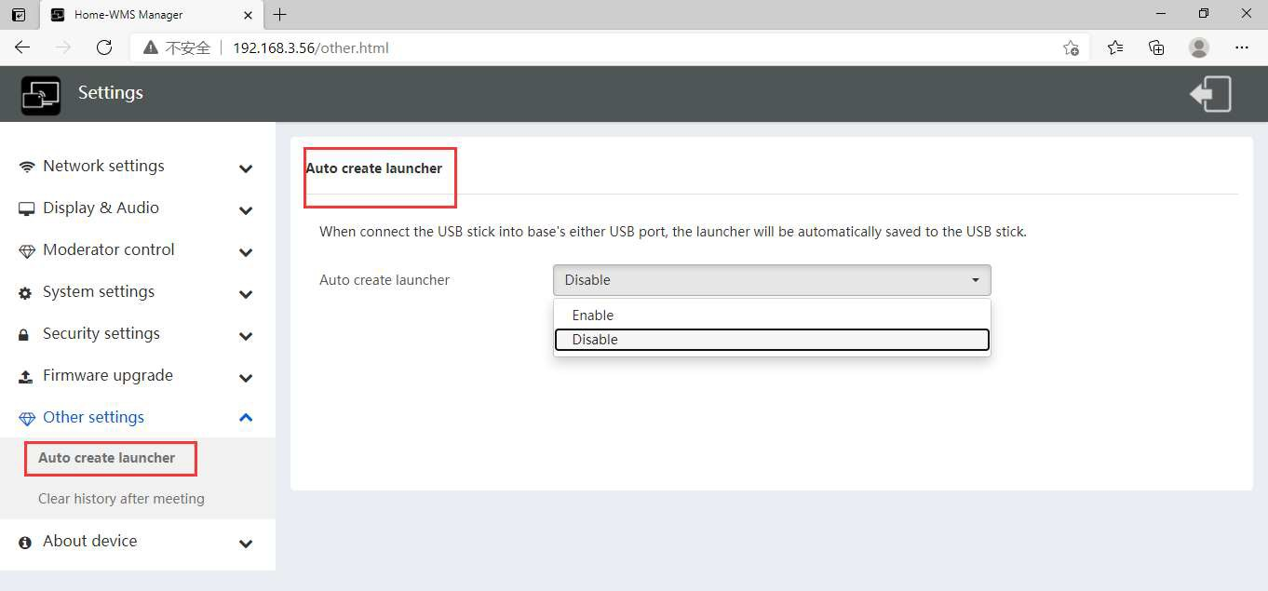
« WirelessMedia » sera copié automatiquement sur la clé USB. Activez ou désactivez la case correspondante.

Effacer l’historique après la réunion

Les photos, les vidéos, la musique des unités mobiles seront stockées dans la mémoire de l’unité de base. Cette mémoire peut éventuellement être effacée, à la fin d’une réunion, lorsque le dongle est retiré de l’ordinateur portable / PC.
Les paramètres sont les suivants :
- Décider par l'utilisateur – une boîte de dialogue s'affiche lorsque le dongle est tiré.
- Jamais – l'espace de stockage est automatiquement effacé lorsque la mémoire est remplie à 90 %
- Toujours – la mémoire est automatiquement supprimée.
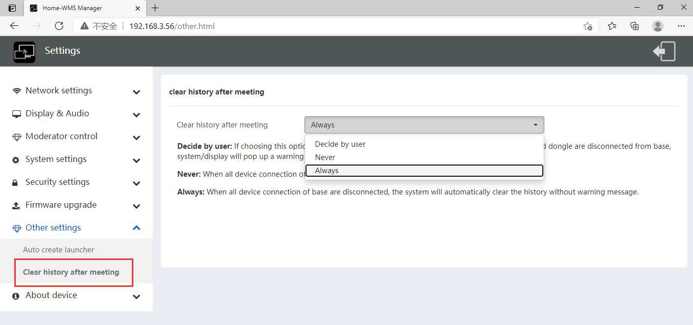

A propos de l’appareil
Vérifiez la version du micrologiciel de l’unité de base et la version du serveur Web.
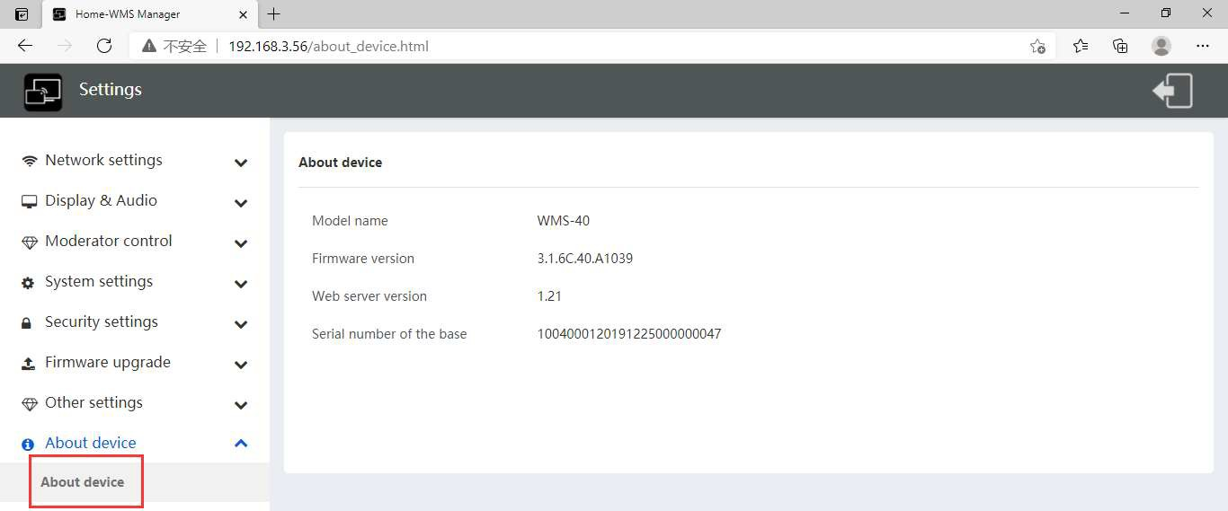

Mise à jour de WirelessMedia
Une mise à jour du micrologiciel peut être utile pour tirer parti des nouvelles fonctionnalités de WirelessMedia ou pour corriger des problèmes et des bogues connus. WirelessMedia comprend deux méthodes de mise à jour. Mise à jour par clé USB et serveur web.

Après la mise à jour de l’unité de base, vérifiez toujours si les autres pièces s’emboîtent toujours ou si elles doivent également être mises à jour.
Il existe jusqu'à trois zones différentes pour la mise à jour : Firmware Base-unit, Firmware dongle et Launcher for PC/Laptop or MAC « WirelessMedia.exe ». Tous les logiciels sont stockés dans l'unité de base, pour être transférés manuellement vers différents appareils.

Vérifier les informations actuelles du microgiciel
Unité de base : menu « console » du serveur web / À propos de l'appareil.

Système d'exploitation Windows :
Dongle / Launcher : la version du micrologiciel peut être visuelle dans l'icône du programme
« "WirelessMedia ».exe » dans la barre d'état Windows en cliquant avec le bouton droit de la souris sur l'icône
« "WirelessMedia" » et sélectionnez « À propos », comme indiqué ci-dessous.

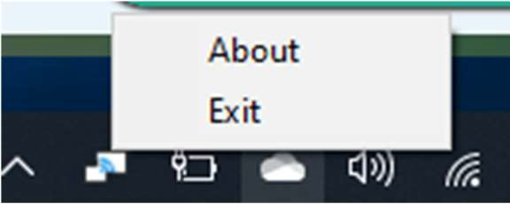

Cliquez sur « À propos » pour vérifier la version du dongle et du programme de lancement.

MAC OSX:
Dongle / Launcher : la version du micrologiciel peut être visuelle dans l'icône du programme
« "WirelessMedia ».app » dans la barre d'état MAC OSX, en cliquant sur l'icône « "WirelessMedia" » et sélectionnez « À propos », comme indiqué ci-dessous.
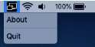

Cliquez sur « À propos » pour vérifier le programme du dongle et du lanceur.
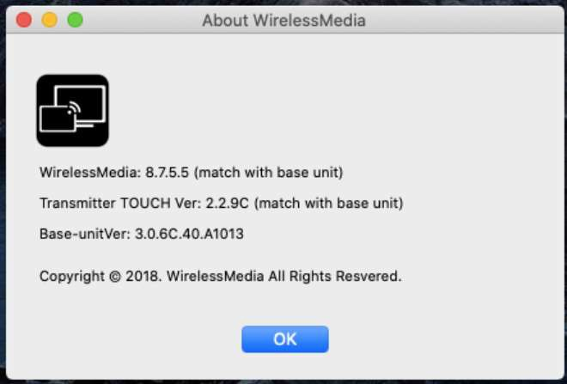

Les firmwares ne correspondent PAS :
Lorsque le firmware du dongle ou le firmware « Launcher » sont des versions plus anciennes, ou en d'autres termes, que le firmware du dongle ou le firmware « Launcher » ne correspond pas à la version de l'unité de base, il affiche la boîte de message d'alerte « "WirelessMedia » ATTENTION » dans le système d'exploitation de la fenêtre ou MAC OSX, comme ci-dessous.

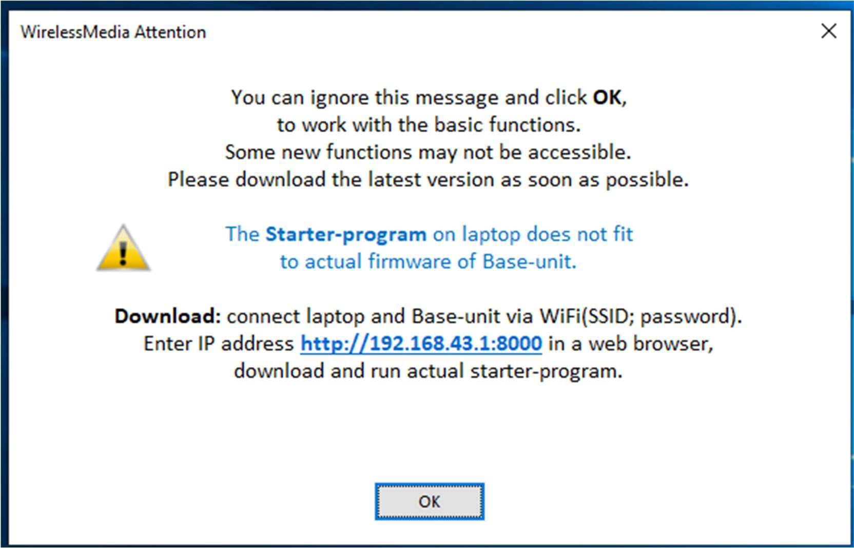

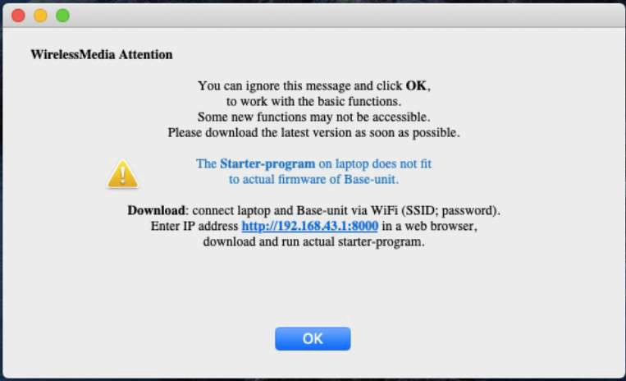
En cas d’incompatibilité, procédez comme suit pour mettre à jour les micrologiciels, comme indiqué dans la boîte de dialogue.

Mise à jour de l’AVP-140:

Il existe deux façons de mettre à jour l’AVP-140 :

Première méthode :
L’unité de base peut être mise à jour via une clé USB comme ci-dessous.

- Copiez le fichier de mise à jour « update.img » dans le répertoire racine de la clé USB.

- Connectez la clé USB à l'un des ports USB de l'AVP-140.
Remarque : Le port USB ne peut prendre en charge qu'un maximum de 500 mA. Veuillez utiliser un petit disque U d'alimentation comme clé USB de mise à niveau.
WirelessMedia reconnaît automatiquement le fichier « update.img » sur une clé USB branchée et démarre le fichier « Full Mise à jour ».
Vous pouvez brancher la clé USB dans les 10 secondes pour arrêter la mise à jour.

Attention !
Ne débranchez pas l’alimentation pendant la progression de la mise à niveau. Ou, le micrologiciel de l’unité sera corrompu.

- La progression de la mise à niveau s’affiche comme indiqué ci-dessous, et l’unité redémarrera automatiquement une fois la mise à jour terminée à 100 %, comme indiqué ci-dessous.
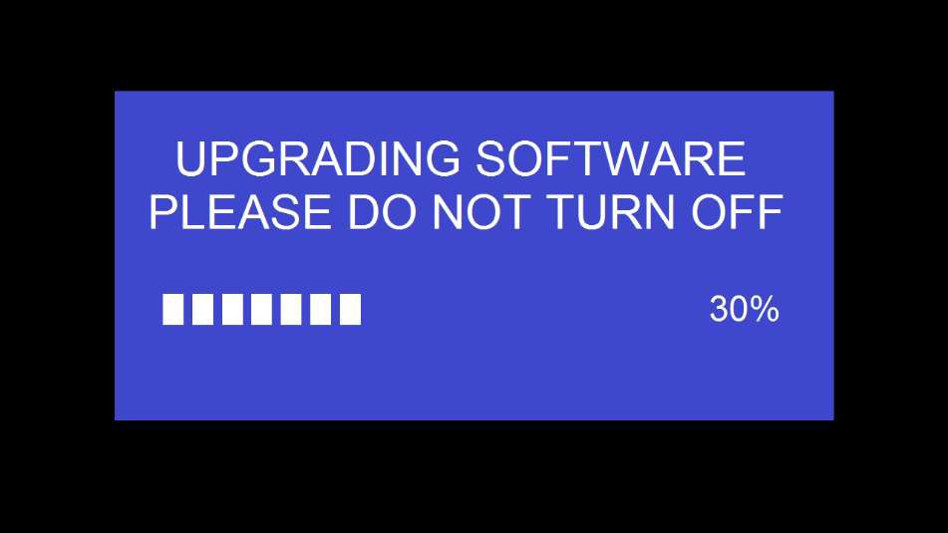

Remarque : Pendant la mise à jour, l'écran peut être temporairement sombre.
Si la barre de progression s’arrête à 1%, utilisez une autre clé USB, elle est peut-être défectueuse.

Le périphérique d’affichage affiche l’écran d’accueil après le démarrage normal de l’appareil, vous pouvez déconnecter la clé USB.
- Effectuer la « réinitialisation d’usine » lorsque la mise à jour du micrologiciel est terminée

Ce n'est que lorsque les « notes de version » associées nécessitent une « réinitialisation d'usine » supplémentaire que vous pouvez l'effectuer via le bouton menu « Paramètres système » / « Réinitialiser » dans le menu de la console Websever.
Toutes les données de configuration seront perdues. Pour que vous n'ayez pas à reconfigurer toutes les données dans un processus élaboré, notez donc tous les paramètres dans les sous-menus avant d'effectuer la réinitialisation d'usine.

- La mise à jour de l'unité de base est terminée.

Deuxième méthode :
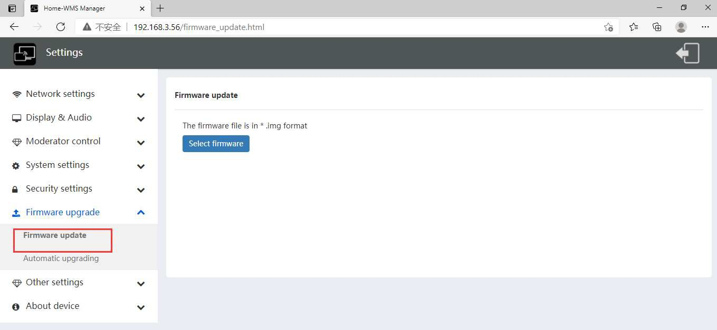
L’unité de base peut être mise à niveau via le menu de la console du serveur Web comme ci-dessous : Sélectionnez un fichier « update.img » pour effectuer la mise à niveau vers la version cible.

Mise à niveau et appairage des Dongles
- Branchez le dongle sur l'un des deux ports USB du WP-14 à mettre à jour. Il affichera automatiquement un message pour indiquer si le micrologiciel installé du dongle est plus ancien et doit être mis à niveau.
Remarque : Le dongle de type C doit être branché sur le port de type C de l'unité de base avant pour effectuer la mise à niveau.

La progression de la mise à niveau démarre automatiquement avec la barre de progression, comme indiqué ci- dessous.

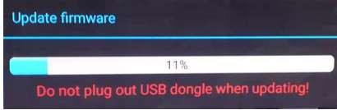
- « L'appairage » à l'unité de base se fait automatiquement par la suite, cela se voit comme ci-dessous
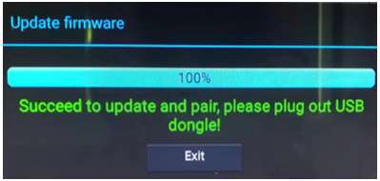
- Débranchez le dongle. Maintenant, la progression de la mise à niveau est terminée. Mettez à jour tous les autres dongles en conséquence.

Mise à jour du fichier:
Attention : Le pilote USB doit être au format FAT 32 et non au format NTSC.
Après la mise à niveau de l'unité de base et du dongle, le lanceur doit être écrit avec le programme de lancement réel pour Windows, MAC et les applications pour les unités mobiles.
Il existe 2 méthodes pour mettre à jour la clé USB/le lanceur, notamment :

Méthode 1 : Via une clé USB
- Connectez la clé USB à l'un des ports USB de l'unité de base.
- Cliquez sur l'icône « Télécharger »  dans la « Page d'accueil », veuillez voir ci-dessous :

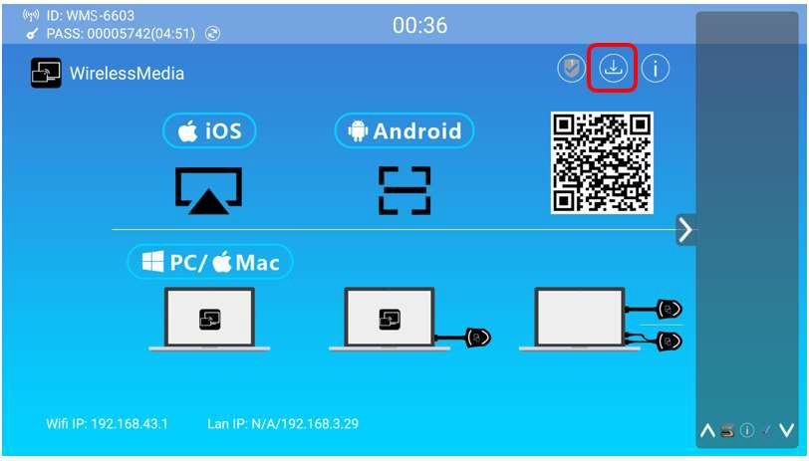
- Le lanceur « WirelessMedia » est écrit sur la clé USB, une fenêtre OSD montre la progression. Lorsque vous êtes prêt, débranchez la clé USB.

Methode 2: Via le WIFI
  - Connectez le PC au SSID de l’AVP-140 et entrez le mot de passe sur la page d’accueil, voir les images ci- dessous :
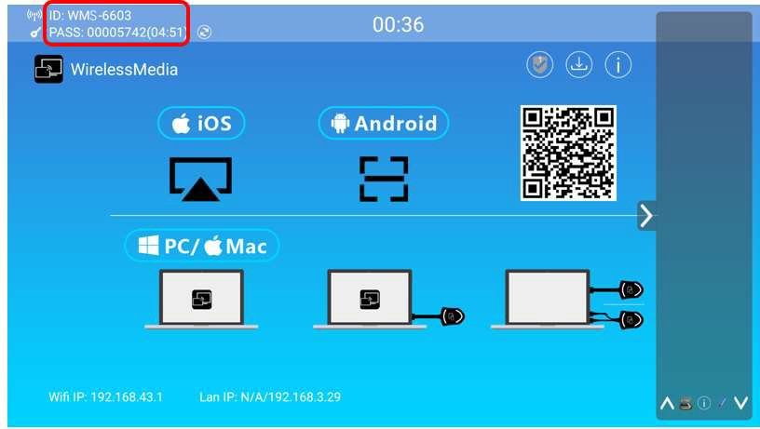
  - Ouvrez le navigateur et entrez l’adresse IP WiFi : 192.168.43.1 :8000.
  - Cliquez pour accéder à la page Web de téléchargement du « Launcher ». Illustré comme ci-dessous :

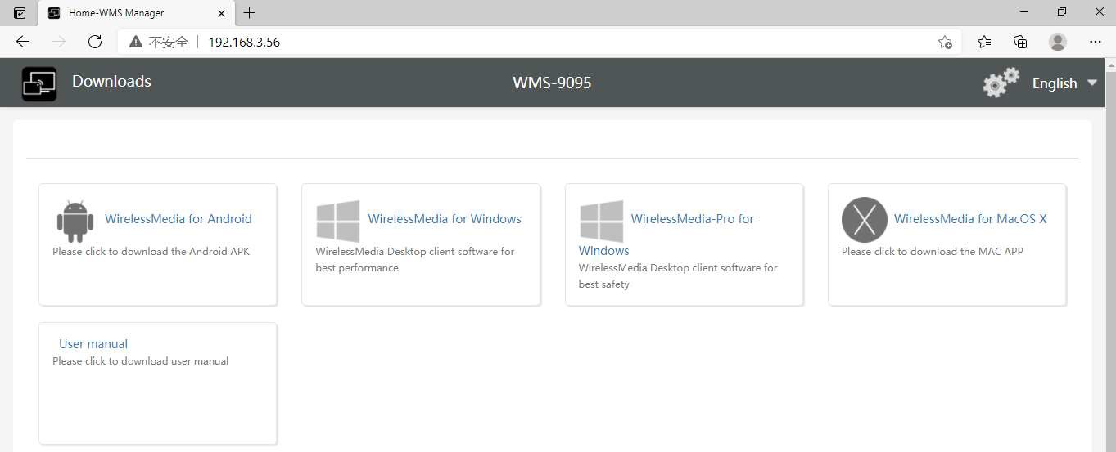
  - Choisissez et cliquez sur Windows ou MAC launcher pour télécharger.
  - Trouvez le programme « Launcher » sur PC et copiez-le sur le bureau du PC. (Il est recommandé de copier sur le bureau pour une exécution rapide.)
  - Exécutez le programme pour commencer le partage.

Deux méthodes pour exécuter le lanceur pour un nouvel utilisateur
- Copiez le programme sur le PC et cliquez pour l’exécuter afin de partager l’écran du PC.
- Connectez le dongle au PC ; cliquez pour exécuter le programme à partir de la clé USB et partager l’écran du PC.

Pour les deux méthodes, l’utilisateur n’a pas besoin de répéter les étapes ci-dessus depuis le deuxième plug-in.
Le programme de lancement « WirelessMedia for Windows » et « WirelessMedia Pro for Windows » inclut par défaut un pilote virtuel supplémentaire « ExtendedDesktop » pour installer éventuellement la fonctionnalité Windows 10 Extended Desktop, si nécessaire. Cela peut nécessiter des droits d'administrateur.

Nettoyer les anciennes version du programme
Il reste des fichiers « WirelessMedia » de l’ancienne version dans le ordinateur portable, ce qui peut influencer les performances du nouveau programme « WirelessMedia ». Actuellement, il doit les effacer manuellement, avant de commencer à utiliser les micrologiciels « WirelessMedia » récemment mis à jour.

Etapes:
- Trouvez l’endroit où les programmes « WirelessMedia » restants sont stockés. Normalement, ces fichiers sont stockés dans le fichier C :\Users\***(nom d’utilisateur)\AppData\Local\"WirelessMedia », comme indiqué ci-dessous.

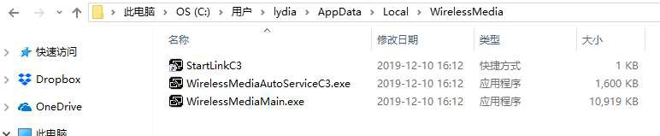
- Si le « *.service » « *.serviceC3 » ne peut pas être supprimé et affiche un message d'alerte comme ci- dessous, veuillez utiliser la touche de raccourci combinée pour ouvrir le gestionnaire de tâches en appuyant sur « Ctrl + Alt + Suppr », comme indiqué ci-dessous.
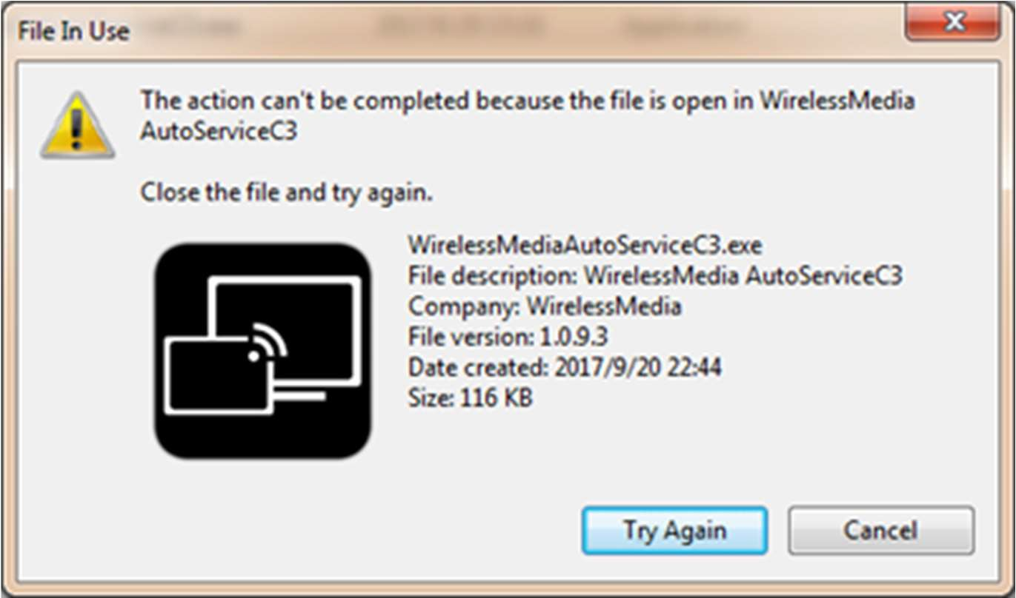
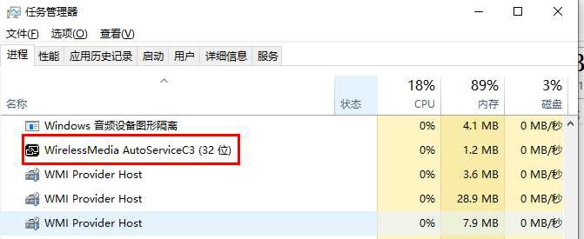

- Cliquez avec le bouton droit de la souris sur « *.service » ou « *.serviceC3 », par exemple cliquez avec le bouton droit de la souris sur « WirelessMediaAutoServiceC3.exe » comme indiqué ci-dessous, puis cliquez sur Terminer l’arborescence des processus.

- Vérifiez à nouveau le gestionnaire de tâches, pour vous assurer qu’il n’y a plus de programmes
« WirelessMedia » en cours d’exécution dans le gestionnaire de tâches. Et vérifiez à nouveau pour vous assurer qu’il n’y a plus de « WirelessMedia » dans le
C :\Users\***(userame)\AppData\Local\"WirelessMedia ».
- Exécutez la version actuelle du programme Launcher.
La progression de la mise à niveau est terminée.

Paramètres de recommendation WIFI

Vérifiez la configuration WIFI de l’AVP-140
Veuillez utiliser un logiciel d'analyse WIFI pour le placer au même endroit que l'unité de base, pour vérifier l'environnement WIFI, afin de sélectionner la fréquence WIFI propre ou inutilisée entre 2,4 GHz et 5 Hz, et le canal WIFI comme ci-dessous.
2,4 GHz : 1, 2, 3, 4, 5, 6, 7, 8, 9, 10, 11
5 GHz : 36, 40,44, 48,149, 153, 157, 161

Vérifiez le WIFI RSS sur les Dongles et Mobiles
Veuillez utiliser un logiciel d'analyse WIFI pour le placer au même endroit que le dongle ou les mobiles, afin de mesurer le WIFI RSSI (Received Signal Strength Indicator). Nous recommandons que le RSSI soit supérieur à -70 dB pour être suffisamment bon pour maintenir une transmission de signal stable.

Tableau des pannes
Vous trouverez ici quelques problèmes fondamentaux et les causes possibles qui peuvent survenir lors de l'utilisation de « WirelessMedia ». Découvrez le problème que vous avez rencontré dans le tableau ci-dessous et appliquez la solution.

Problem | Cause | Solution
Utilisez l’application  « WirelessMedia for Android » sur un appareil Android ou Airplay sur un appareil IOS, et il ne peut pas trouver l’appareil de l’unité de base. | Le mot de passe WIFI de l’unité de base a été modifié lorsque l’appareil Android ou IOS est connecté au WIFI de l’unité de base. | Reconnectez le mobile en saisissant le mot de passe affiché sur l’écran d’accueil.

La qualité d’image sur l’écran principal n’est pas bonne. | La qualité ou la longueur du câble entre l’unité de base et l’écran ou la connexion entre les deux. | Remplacez le câble (cable) Utilisez un autre câble.  Vérifiez que le câble est  correctement fixé.
 | Résolution incorrecte pour l’écran principal.  WMB1 could output 3840x2160_60Hz,  3840x2160_50Hz  3840x2160_30Hz,  1920x1080_60Hz,  1920x1080_50Hz,  1920x1080_30Hz | Modifiez la résolution dans la configuration des paramètres. Et adaptez-le à la résolution native de l’écran principal. Voir chapitre 7.
Mauvaise connexion sans fil. La connexion entre l’émetteur et l’unité de base n’est pas stable. | Problèmes de Wi-Fi. Interférence dans le canal radio. Surcharge dans le canal radio.  « WirelessMedia » ne passe pas automatiquement à d’autres canaux lorsqu’il y a des changements dans l’environnement RF. | Utilisez un scanner Wi-Fi pour trouver une fréquence et un canal sans fil libres et sélectionnez-les via la configuration des paramètres.  Vérifiez régulièrement l’environnement RF s’il y a des changements fréquents dans les réseaux Wi-Fi dans votre  environnement.
 | Faible intensité du signal : Armoires métalliques, murs, éléments de construction, ... peut provoquer des réflexions détériorant le signal sans fil.  Les obstacles entre les dongles et l’unité de base entraînent une diminution de la puissance et de la qualité du sans fil. | Rapprochez l'unité de base de l' écran principal.  Changez l’orientation des antennes sur le panneau arrière de l’unité de base dans la direction de l’émetteur.  Éliminez ou limitez autant que possible toutes les obstructions entre les émetteurs et l’unité de base.  Évitez de placer l’unité de base dans des armoires (métalliques), des plafonds suspendus, sous des tables ou dans des pièces  adjacentes.
Impossible de faire fonctionner le  « WirelessMedia » lorsque vous branchez l'émetteur sur le ordinateur portable | Lorsque vous utilisez  « WirelessMedia » pour la première fois sur votre ordinateur portable ou pour des invités, vous devez copier le programme de lancement « WirelessMedia | Il y a 2 possibilités pour charger le fichier  Programme de lancement, voir chapitre 7.4.  Le mieux est de télécharger  l'application via LAN ou Wi-Fi de

 | windows. Exe » ou  « WirelessMedia macOS. app » pour la première fois sur votre ordinateur portable / PC. Lancez ce programme de démarrage. Vous pouvez exécuter l'application Starter sans droits d'administrateur. | l'unité de base. Lorsque le programme Launcher est préinstallé une fois,  « WirelessMedia » est prêt à être utilisé plus tard.
 | Mauvaise connexion au niveau du port USB sur l'ordinateur portable | Reconnectez-vous au port USB Essayez un autre port USB  Redémarrez l’ordinateur portable
 | Certains types de périphériques USB peuvent être bloqués dans le cadre de la stratégie de l’entreprise.  Le réglage du port USB sur l’ordinateur portable peut limiter l’utilisation d’un périphérique USB haute puissance lorsqu’il est  alimenté par batterie. | Si possible, modifiez la politique du port USB sur l'ordinateur portable
Faibles performances vidéo (netteté, décrochages audio et vidéo, flux vidéo saccadé, ...) | Le lecteur multimédia n’est pas idéal.  La qualité vidéo dépend également de la puissance de calcul du PC / ordinateur portable et de l’interaction et de la charge du processeur avec d’autres applications logicielles en cours d’exécution.  Un ordinateur portable en mode batterie peut être commuté sur une puissance d'ordinateur réduite, pour économiser de l'énergie. La transmission de vidéo HD nécessite une certaine puissance CPU pour garantir une qualité optimale de la  transmission. | Utilisez un autre lecteur multimédia (lecteur VLC...), un autre navigateur.  Mettez à jour le logiciel de votre lecteur vidéo avec la dernière version.  Réduisez l’utilisation du processeur d’autres applications logicielles.  Réduisez la résolution de l’écran de l’ordinateur portable.  Mise à jour du pilote de la carte graphique.  Mettez fin au mode économie d’énergie sur l’ordinateur portable.
La vidéo ne s'affiche pas à l'écran | Le contenu utilise HDCP | L’entrée WirelessMedia ne peut pas prendre en charge l’affichage de la source HDCP. Si possible, connectez l’appareil source à l’entrée HDMI locale de l’unité de  base.

 | Le câble de l’écran (HDMI) n’est  pas correctement connecté. | Insérez le câble de l’écran à l’écran  et à l’unité de base.
 | L’écran est éteint. | Allumez l’écran.
 | L'unité de base est en mode veille,  Le voyant « Power-LED » clignote au niveau de l’unité de base.  L’alimentation électrique est  manquante. | Éteignez et rallumez ou insérez un dongle dans l’ordinateur portable.
Lors de l'utilisation de Windows 7 , le message suivant concernant le jeu de couleurs Window Aero s'affiche : « Windows a détecté que les performances de votre ordinateur sont lentes. Cela peut être dû au fait que ces ressources ne sont pas suffisantes pour exécuter le schéma de couleurs  Windows Aero. Pour s’améliorer... " | WirelessMedia utilise les ressources du GPU. En combinaison avec d’autres programmes qui le font, Windows 7 affiche parfois ce message suggérant de désactiver Aero pour améliorer les performances du lap- top. | Vous pouvez ignorer ce message et choisir « Conserver la palette de couleurs actuelle ».
Votre contenu est supprimé de l'écran et les voyants du bouton clignotent | La connexion à l’unité de base est perdue. | WirelessMedia tente de rétablir la connexion automatiquement. En cas d’échec, les LED du bouton commencent à clignoter en rouge. Débranchez le bouton de votre ordinateur portable et essayez un  nouveau bouton.
Rien n'est affiché sur les écrans | Les écrans sont éteints. | Allumer l’écran
Rien n'est affiché sur les écrans | Le câble de l’écran n’est pas  correctement connecté | Insérez le câble de l’écran à l’écran  et à l’unité de base
Rien n'est affiché sur les écrans | L'unité de base est en mode veille | Appuyez brièvement sur le bouton de veille de l'unité de base ou éteignez et rallumez l'unité de  base.
Pas de connexion LAN avec l'unité de base | Adresse IP incorrecte | L 'adresse IP n'est pas à portée du  réseau local
Pas de connexion LAN avec l'unité de base | Adresse IP incorrecte | DHCP n'est pas activé.
Pas de connexion Wi-Fi entre l'appareil mobile et l'unité de base | Mauvaise fréquence Wi-Fi | Vérifiez l’appareil mobile pour sé  lectionner le bon 2,4 GHz ou 5 GHz
 | SSID et mot de passe incorrects | Entrez le SSID correct
Pas d'audio lors de la transmission du fichier local à l'unité de base | Format audio non pris en charge, y compris Dolby MS11, DDCO | Si possible, reformatez-le dans l’autre format audio, comme DD, DD+, HE-AAC, DTS DMP, WMA,  DRA, COOK

DTSLBR, DTSE, DTSNeoUltra, SRS- THEATERSOUND,
DTS_StudioSound3D, DTS_HD,
Il n’y a pas de son sur l’écran principal. | Aucun périphérique audio connecté. | Assurez-vous que l’audio est activé.
Il n’y a pas de son sur l’écran principal. | Le volume est réglé sur OFF. | Ajuster le niveau dans la configuration du menu WirelessMedia dans les paramètres  du serveur Web.
Il n’y a pas de son sur l’écran principal. | Le niveau de volume est réglé trop bas dans les options du programme de lancement  « WirelessMedia » sur PC. | Réglez le volume dans le programme Launcehr  « WirelessMedia » sur PC.
Il n’y a pas de son sur l’écran principal. | Le signal audio peut être coupé. | Cliquez avec le bouton droit de la souris sur l’icône du haut-parleur dans la barre des tâches et  allumez.
Il n’y a pas de son sur l’écran principal. | Le niveau de volume est réglé trop bas. | Réglez le niveau de volume dans Options dans le menu de  WirelessMedia.
Il n’y a pas de son sur l’écran principal. | Le son est coupé dans le mélangeur de volume de la barre des tâches. | Cliquez avec le bouton droit de la souris sur l’icône du haut-parleur dans la barre des tâches, ouvrez la table de mixage et réactivez le son  « WirelessMedia » ou « Video  Playback ».
Il n’y a pas de son sur l’écran principal. | Le logiciel du lecteur vidéo utilisé  n’est pas réel | Update Video-player. Try another  player.
Il n’y a pas de son sur l’écran principal. | Un antivirus actif peut bloquer  l’audio. | Vérifiez les paramètres de filtre  dans Virusscanner.
Il n’y a pas de son avec MacBook. | Problème de l’application sound- flower, qui est intégrée dans le pilote WirelessMedia.app. | Vous avez besoin d’un mot de passe administrateur  Allez dans les Préférences Système de macOS et sélectionnez l'onglet  « Sécurité et confidentialité ». Trouvez l’option « autoriser l’exécution/l’installation de la fleur de son » cliquez sur « Autoriser » à côté de « Matt Ingels », afin de permettre à cette fleur de son de s’installer sur le Mac Book.  Exécutez à nouveau le  WirelessMedia.app, il installera

 |  | automatiquement sur le MACBook.
Il n’y a pas de son via AirPlay. | Le volume est réglé trop bas, sur le  appareil mobile. | Augmenter le volume sur le mobile  appareil.
Il n’y a pas de son à l’écran principal,  lors de la mise en miroir d'une vidéo par l' application  « WirelessMedia pour Android ». | En raison de la limite du système Android, Android ne fournit pas d’interface pour capturer l’audio. Dans ce cas, il n’y a pas de son lors  de la mise en miroir de la vidéo. | Utilisez un dongle ou Apple Airplay pour effectuer la mise en miroir si nécessaire.
Impossible de mettre à jour le micrologiciel de l’unité de base. | Le format du disque flash est NTFS | Veuillez reformater le disque flash  au format FAT pour le mettre à jour.
Impossible de travailler avec Airplay avec Macbook/Iphone/iPad. | Configuration requise pour le système d’exploitation : Mac OS 10.9  IOS 8.0 et versions ultérieures (application WirelessMedia) | Pour utiliser AirPlay, vous devez connecter l’appareil iOS au Wi-Fi de WireleeMedia et activer la fonction AirPlay dans le centre de contrôle.  Mettez à jour l’appareil iOS vers un  système d’exploitation plus récent.
Mauvaise qualité vidéo avec AirPlay. | Il existe 2 états pour AirPlay :  - Mise en miroir : copie 1 :1 de l’écran  - Diffusion en continu : Vidéos (Internet,  Youtube) ; l’image ne sera pas s’affiche sur l’appareil iOS.  => l’image est saccadée | Réduire « Qualité ! Dans les paramètres de  Youtube, par exemple de  « Automatique » à 720p.
Vous ne pouvez pas travailler avec un appareil Android ? | Configuration requise pour le système d’exploitation : Android  2.3 et versions ultérieures  (application WirelessMedia) | Mise à jour vers le système d’ exploitation ultèrieur



TESCA/ALTIMIUM
587, avenue Blaise Pascal 77550 Moissy Cramayel
01 64 13 31 00

